Realtek RTD Tool

用戶手冊

Author LCD Monitor Team
First edition 2009.04.14
Last updated 2014.08.01
Version 1.14
文檔版本資訊

文檔版本 | 程式檔版本 | 更改內容 | 作者 | 日期
1.00 | RTDTool V1.0 | First release | SA Team | 2009/04/07
1.01 | RTDTool V 1.1 | 1. Update the relevant parts of the tool changes.  2. Add DP function block.  3. add compare register function block  4. add eeprom function block | SA Team | 2009/06/09
1.02 | RTDTool V 1.1 | 1. Modidfy the format. | SA Team | 2009/06/09
1.03 | RTDTool V 1.1 | 1.Add EDID1.4 content | SA Team | 2009/06/12
1.04 | RTDTool V1.2 | 1.Show FW information at ISP/SerialFlash page  2.Support 2382D scalar  3.Improve auto detect flash type functionality  4.Combine seritalflash ISP option with Protect Setting  5.Support 6 types flash to ISP operation | SA Team | 2009/07/31
1.05 | RTD Tool V1.3 | 1. Advanced Setting Page New Functions;  2. OD Page add OD Table Read Out Function;  3. Compare Register Page add Table Writer Operation Description;  4. Modify Timing Information and access port;  5.SerialFlash ISP Option add some Selection. | SA Team | 2010/01/06
1.06 | RTD Tool V1.4 | 1. Add New option  2.Add “SF Load More Bank Files”setting  3. Add “ ISP Flow Option”setting  4. Add 5 user define option in Flash protect  5.Modify Timing Information. | SA Team | 2010/04/16
1.07 | RTD Tool V1.5 | 1. Add “Read Appointed Reg.”  2. Add “Last Line Analyse”  3. Add “Dither Temp” and “Run By Step” in Dither Page  4. Add “Under ISP Mode” in HDCP Page  5. Modify IIC Page  6. Modify ISP Option GUI  7. Add “Reserve Setting”, MISC Update | SA Team | 2010-7-29
1.08 | RTD Tool V1.6 | - Access scalar under ISP mode  - Scalar Type == >RL No  - Checksum calculate in IIC Page  - Save As in HDCP Page  - Show RL No. | SA Team | 2010-9-26
1.09 | RTD Tool V1.7 | - Modify ISP/Eeprom 部分  - Add Erase Size setting  - Add Set default setting  - Add EDP page | SA Team | 2011-1-19
1.10 | RTD Tool V2.0 | - Add PMC25LDxxx Mapping Table Setting  - Add ISP/ISP Option Flash Type view options  - Add Pin41/Pin25 protect pin Setting  - Add Timing Infor Real DV.Total option | SA Team | 2011-4-20
1.11 | RTD Tool V2.2 | - Support 2270CLW,2743PQ, 2136R, RTD2136R, 2483JD, 2486AXD Scaler  - Add “Last Line Check”  - Stop FW before Read Port  - Add “Show Message When mismatch” and “Disable Safe Guard” in SerialFlash ISP Option Page  - Modify BigbinChecksum Length to 4 Byte  - Add Pin113 protect pin Setting  - Add” ISP before IC On “in Serial Flash ISP Page.  - Modify ISP Flow of A Version of Scaler 2270CLW  - Add ISP Flow of 2136R  - Add “Save log ” in HDCP Page  - Add” Inpu/Output” Option in Dither Page  - Add “128 Pin Package” in EDP/MLVDS Page  - Add LedCtrl Page  - Add TCON, miniLVDS For 2486DX and 2486AXD  - Modify CTS Function.  - Add Hint Information Fro Timing Information  - Add HLW Page  - Add DCR Page  - Add DFE Page (Project Version Only)  - Add Adjust Gamma Curve Function  - Support W25X21CL and W25X41CL Flash and UnSupport W25X40A Flash  - Add Pin Share Setting For 2473PQ Scaler  - Modify Flash Protect Pin Setting For Mutl-check  - Add “Ignore LPD DD3 Pin” in SerialFlash ISP Option Page  - Modify ISP Flow For 2281J  - Support GD Flash  - Update New Dither Function  - Modify “Auto Detect Flash Protect Pin” For 2473PQ  - Modify Load Bigbin File in Serial Flash ISP page when Start Tool  - Modify Duble check Register Funtion in Real All Compare Window  - Add Efuse in ISP Page | SA Team | 2012-10-16
1.12 | RTD Tool V2.3 | - Add Read MCU Regsiters Through FW in IIC Page.  - Add Efuse ISP for RTD2280CLJ  - Modify OD Page.  - Add detect flash type button in ISP page.  - Add flash partition sheet in ISP page.  - Add digital filter and MHL page. | SD Team | 2013-5-15
1.13 | RTD Tool  V2.4 | - Add flash N25S40, GD25M21B, GD25M41B, PM25LQ020, MX25L4026D, MX25L3206E and F25L020PA  - Add Effuse ISP for RTD2483JD  - Add XRam and HSDealy page  - Add WP Pin58 for RTD2281CL , Pin109 for RTD2486AXD 76 Pin scaler, in Serial Flash ISP Option Page  - Add “Ignore LPD DDC Pin58” in SerialFlash ISP Option Page  - Modify NPahse page | SD Team | 2013-10-12
1.14 | RTD Tool  V2.5 | - Modify OSD Page  - Add GPIO page  - Add PG page  - Add Sharpness Page  - Add Picture Quality page | SD Team | 2014-08-01

目 錄

Realtek RTD Tool 1
用戶手冊 1
第一章 Tool整體介紹 10
1.1 主介面介紹 10
1.2 菜單欄 11
1.2.1 Advanced Setting 11
1.2.2 Page Select 14
1.2.3 Debug Message 15
1.2.4 Spec 18
1.2.5 Version 18
1.2.6 Update 19
1.3 快捷鍵與常用功能 22
第二章 ControlReg 23
2.1 Control Reg功能簡介 23
2.2 操作說明 23
第三章 ISP 33
3.1 ISP功能簡介 33
3.2 RTD2120操作說明 33
3.2.1 介面介紹 33
3.2.2 1to1方式燒錄、擦除 34
3.2.3 1to4方式燒錄 35
3.3 RTD2122操作說明 35
3.3.1 介面介紹 35
3.3.2 1to1方式燒錄、擦除 37
3.3.3 1to4方式燒錄 37
3.4 Embedded MCU操作說明 38
3.4.1 介面介紹 38
3.4.2 1to1方式燒錄、擦除 46
3.4.3 1to4方式燒錄 47
3.5 EEprom操作說明 47
3.5.1 EEPROM烧录 47
3.5.2 Flash 烧录 49
3.5.3 AUX ISP和Reg Access 50
3.5.4 Auto Trimming 53
3.5.5 Advance Setting中的EDP Erase功能 54
3.6 Efuse操作說明 55
第四章 IIC Device 58
4.1 IIC Device功能簡介 58
4.2 操作說明 58
第五章 TCON 61
5.1 Timing Control功能簡介 61
5.2 Timing Control操作說明 61
第六章 OSD 65
6.1 OSD Function功能簡介 65
6.2 OSD Function Page操作說明 65
6.2.1 OSD Setting Page操作說明 65
6.2.2 Font Page操作說明 67
第七章 DCC 68
7.1 DCC功能簡介 68
7.2 DCC Page操作說明 69
第八章 Dither 71
8.1 Dither功能簡介 71
8.2 操作說明 71
8.3 功能概述以及操作流程 73
第九章 Gamma 80
9.1 Gamma功能簡介 80
9.2 Gamma操作說明 80
第十章 EDID 92
10.1 EDID簡介 92
10.2 功能簡介 92
10.3 EDID1.3和EDID1.4簡介 96
10.4 EDID模組介紹 (0-127Byte) 97
10.4.1 Header 97
10.4.2 ID、SN、Product Date and Version 97
10.4.3 Video Input、support and Power Management 97
10.4.4 Chroma Information 99
10.4.5 Standard Timing Information 100
10.4.6 Detailed Timing Descriptor/Monitor Descriptor 100
10.4.7 Extension Block Number 106
10.4.8 Checksum 106
10.5 EDID模組介紹 (128-256Byte) 107
10.5.1 擴展模組類型，支援類型，版本以及額外時序模組偏移量 107
10.5.2 Data Block模組 108
10.5.3 Extension Detailed Timing Descriptor 110
10.5.4 Checksum 110
第十一章 Phase 111
11.1 Phase功能簡介 111
11.2 介面與功能使用 111
第十二章 HDCP 114
12.1 HDCP Page 操作說明: 114
12.1.1 開始 114
12.1.2 通信設定 115
12.1.3 Write HDCP Key 功能介紹 116
12.1.4 Read HDCP Key 功能介紹 117
12.1.5 Test HDCP Key 功能介紹 119
第十三章 MCU Flash 120
13.1 MCUFlash功能簡介 120
13.2 介面介紹 120
13.3 功能介紹 121
第十四章 CSC 123
14.1 CSC (Color Space Conversion) 操作說明: 123
14.1.1 開始 123
14.1.2 CSC Conversion說明 124
14.1.3 sRGB Conversion Matrix Calculation說明 126
第十五章 OD 129
15.1 OD 功能簡介 129
15.2 OD 操作說明. 129
15.2.1 OD Table顯示格式 129
15.2.2 OD資料的載入和導出(文檔形式) 130
15.2.2 OD資料的介面編輯處理. 132
15. 3 對OD資料的分段色彩表現 134
15.4 單步”撤銷”和”向前”的防誤操作 135
15.5 OD Adjust功能塊 135
15. 6 OD直接寫入IC 137
15. 7 OD Table從IC讀出功能 138
15.8 OD Gain調整 138
第十六章 Compare Register 139
16.1 Compare Register Function介紹 139
16.2 Compare Register 介面介紹 139
16.3 Compare Register功能說明 141
第十七章 DP (Display Port) 145
17.1 DP(Display Port)簡介 145
17.2 功能簡介 145
第十八章 EDP 149
18.1 EDP Tool简介 149
18.2 EDP Page功能 151
18.2.1 EEPROM 151
18.2.2 IC Status显示 152
18.2.3 DP Status显示 154
18.2.4 mLVDS功能 157
18.2.5 AAR CR功能 158
18.2.6 Parameter功能 160
18.2.7 AUX Tx功能 161
第十九章 LedCtrl 162
19.1 LedCtrl简介 162
19.2 功能简介 162
第二十章 HLW 163
20.1 HLW功能简介 163
20.2 HLW 操作說明 164
第二十一章 DCR 165
21.1 DCR简介 165
21.2 功能简介 166
第二十二章 Digital Filter 167
22.1 Digital Filter簡介 167
22.2 功能簡介 169
22.2.1 Digital Filter Sheet 169
22.2.2 Ringing Filter Sheet 169
第二十三章 MHL 170
23.1 MHL簡介 170
23.2 功能簡介 171
第二十四章 XRam 172
24.1 XRam簡介 172
24.2 功能簡介 172
第二十五章 HS Delay 173
25.1 HS Delay簡介 173
25.2 功能簡介 175
第二十六章 GPIO 177
26.1 GPIO簡介 177
26.2 功能簡介 177
第二十七章 Internal Pattern 177
27.1 Internal Pattern簡介 177
27.2 功能簡介 178
第二十八章 Sharpness 179
28.1 Sharpness簡介 179
28.2 功能簡介 180
第二十九章 Picture Quality 180
28.1 Picture Quality簡介 180
28.2 功能簡介 181
28.2.1 RGB功能簡介 181
28.2.2 YPeaking功能簡介 181
28.2.3 ICM功能簡介 182
28.2.4 Contrat功能簡介 183
28.2.5Input Gamma功能簡介 184
28.2.6 sRGB功能簡介 185

第一章 Tool整體介紹

1.1 主介面介紹
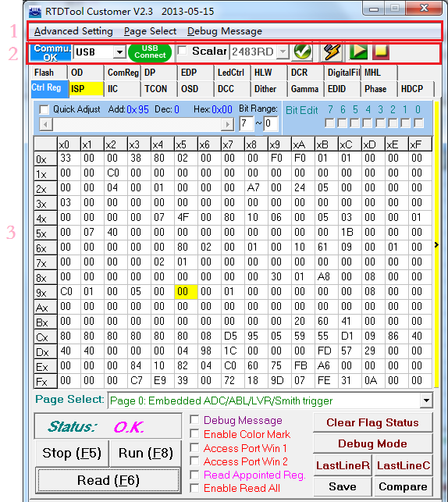

圖1.1 RTD Tool主介面

本小節將對RTD Tool的主介面進行簡單介紹，以便您對Tool有一個整體的瞭解。具體功能的使用，請參見後面的章節。

RTD Tool介面主要分為以下幾部分：
- 菜單欄：可以進行通訊設置，隱藏/顯示主介面上的功能頁面，切換版本等。
- 快捷鍵與常用功能：包括通訊狀態顯示，通訊方式切換，USB狀態顯示，USB Reset，Scalar Type獲取，以及ISP 與Stop功能快捷鍵等；
- 功能頁面區：包括Control Reg、ISP、IIC Device、Timing Control、OSD、DCC、Dither、Gamma、EDID、Phase Search、OD、MCU Flash、CSC、HDCP、Compare Register、DP、EDP、LED Ctrl、HLW、DCR、DigitalFilter和MHL共22個頁面.除了Config Reg頁面之外，其他頁面均可以在功能表欄中設置其顯示/隱藏.

1.2 菜單欄
菜單欄包含以下項：

圖1.2 菜單欄

1.2.1 Advanced Setting
點擊後調出Advanced Setting 對話方塊。默認為縮減版，列出了用戶常用的設置。如果需要進行高級設置，點擊右下角綠色箭頭即可展開高級設置部分。

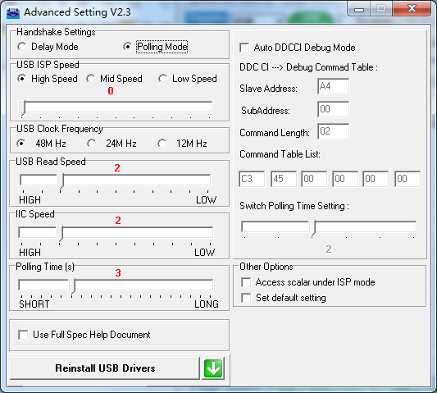
a) 縮減版 （常用設置）
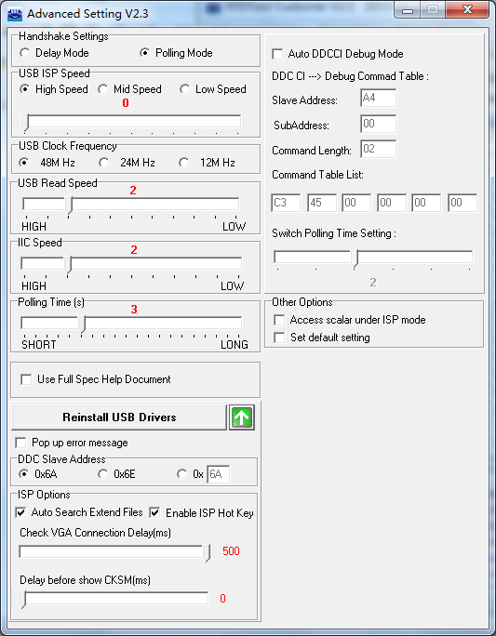
b) 展開後（高級設置）
圖1.3 Advanced Setting 對話方塊
Advanced Setting對話方塊可進行以下設置：
1) 基本設置：
- 握手協議設置：選擇使用Delay模式還是Polling模式。Polling模式下通訊速度相Delay模式快，但是Polling模式目前只支援D系列晶片，對BVR系列不支援。因此，在選擇模式之前請先明確您當前使用的是哪種晶片。
- 調節USB速度：USB ISP速度分為高中低三檔，選擇後，可拉動捲軸進行細調。另外，還可以通過USB Clock Frequency來調節USB速度。USB Clock頻率越高，速度越快。
- 調節IIC速度：拉動捲軸，可以連續調節IIC通訊速度，並有數位元元元標明當前速度值，為0時為最快，10為最慢。
- 調節Polling Time：表示Polling Mode下Tool與FW溝通的最大時間，單位為秒。
- 重新安裝USB驅動：一般用於修正USB通訊問題或者更新USB。
- 顯示/隱藏高級設置。
- Auto DDCCI Debug Mode：Tool自動設別FW的通訊格式為DDCCI協定或者Realtek Debug協定，發送相應的Command進行對應的正確通訊。
- 勾選Access Scalar under ISP選項可以在FW不開Debug的情況下實現Register的Read/ReadAll功能。如果該選項被勾選，IIC page退出時不reset scaler。
- 勾選Set default setting, 恢复到初始设置

2) 高級設置：
- 是否彈出通訊錯誤提示框；
- 設置DDC Slave Address：可以是0x6A或者0x6E，也可以輸入其他位址；
- ISP 選項設置：
  - Auto Search Extend Files：在打開主hex檔時是否自動搜索並載入相應的擴展Hex檔；
  - Enable ISP Hot Key：使能 ISP 快捷鍵功能；
  - Check VGA Connection Delay & Delay before Show CKSM：这两个参数为1TO4烧录时Tool传递给Universal_1TO4_LD，Universal_1TO4_LD依据这两个参数检查VGA口的连接以及显示CKSM的时机；
- 設置幫助文檔所在目錄。

1.2.2 Page Select
包含16個子項，如下圖所示：
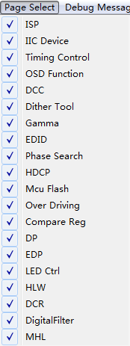
圖1.4 Configuration子功能表項
其中，子項前面如果打鉤，說明此項功能頁面目前可見；反之，如果沒有打鉤，則不可見；點擊可以改變其可見狀態。其餘均採用主介面中Tab Page頁面形式顯示。功能頁面的詳細使用說明請參見後面的章節。

1.2.3 Debug Message
點擊可以調出Debug Message框，緊貼於主介面右側。如果Debug Message已經調出，則此功能表呈灰色不能點擊。Debug Message是一個觀察Firmware運行資料的視窗。通過中斷，RTD Tool讀取Firmware中的關鍵運行資料資訊，並列印在Debug Message視窗中。

Debug Message的作用在於：
1) 可以讓user觀察到Firmware裏指定變數的當前值，由此可以瞭解目前F/W運行流程是否正常，從而找到對策問題的方向。
2) 可以得到Firmware裏某處變數的值，確認變數是否正常。

Debug Message介面如下：
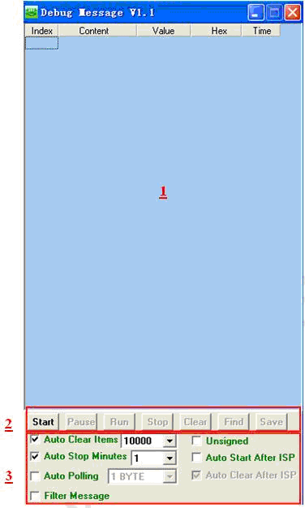
圖1.5 Debug Message 功能介面

1) 佔據主要位置的是資訊顯示欄，分為5欄：
- Index為信息編號；
- Time為資訊列印時間；
- Content為資訊內容；
- Value為列印資料（十進位）；
- Hex為列印資料（十六進位）。
注：可以通過滑鼠拖動互換各欄的位置。

2) 功能按鍵區：
- Start：點擊後開始列印Debug Message。
- Pause：點擊後暫停列印Debug Message。
- Run：運行Firmware，用於在Pause後重新運行Debug Message。
- Stop：停止運行Firmware中Debug Message部分。
- Clear：清除資訊顯示欄中已經列印的Debug Message.
- Find：點擊後彈出Find對話方塊，用於在資訊顯示欄中尋找關鍵字。關鍵字區分大小寫，以當前遊標位置為起點，向上或者向下尋找（方向自選）。
- Save：將資訊顯示欄中保存至txt檔。

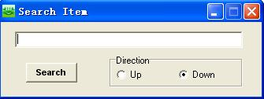
圖1.6 Find 對話方塊

3) 選項設定：
- Auto Clear Item：選中核取方塊後開啟自動清除功能。下拉清單中可以選擇最大Debug Message顯示數量。列印資訊超過指定數量後，開始自動清除前面的資訊。
- Auto Stop Minutes：選中後開啟Auto Stop功能。在通訊不正常的情況下，經過指定時間後Debug Message自動停止列印。下拉清單選擇停止列印時間，單位為分鐘。
- Polling Type：Polling模式的傳輸方式選擇，選擇一次讀寫傳輸1位元組還是16位元組。僅在通訊方式為Polling Mode時有效。
- Unsigned：將列印數值顯示為unsigned格式。
- Auto Start After ISP：選中後，在執行ISP操作後將自動進行Debug Message列印。
- Auto clear After ISP：選中後，在執行ISP操作後將自動清空所列印的Debug Message。
- Filter Message：按照Firmware中的設定，過濾不需要的資訊。不勾選Filter Message，則列印所有資訊；勾選Filter Message，再勾選相應的編號，則表示僅列印Firmware中以此編號為開頭的資訊。other項表示Firmware中沒有編號的資訊。

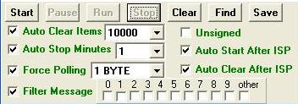
圖1.7 選項設定

1.2.4 Spec
在Advanec Setting中點擊,展開Advance Setting中的設定，在Help Document Directory中設定Help文檔的目錄。
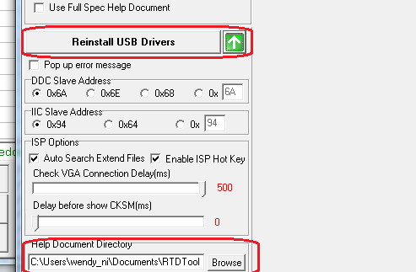
調用Spec文檔，快捷鍵為F1。但是注意，只有在當前功能頁面為Control Reg時，才能調用Spec文檔。

1.2.5 Version
Version功能用於列出本地所含有的Tool版本資訊，並支援各版本之間的切換，當前版本以灰色不可選表示。本版Tool包含了Debug Tool V6.5和V6.6兩個舊版本。點擊相應項系統即開始轉換至舊版本，其間會自動更新通訊驅動。

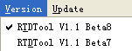
圖1.８ Configuration子功能表項

1.2.6 Update
Update功能用於下載伺服器上最新版本的RTDTool。
- Net Setting Mode：默認選為Default，只有伺服器位址改變時，才選擇Manual，手動填寫伺服器的IP以及Port。
- UpdateHint：勾選該項，表示RTDTool開啟時，將會自動檢測伺服器上是否有新版RTDTool，並給出提示資訊。不勾選則不會提示更新目前最新版RTDTool資訊，只有當再次有新版推出時，才會再次提示。
- Server按鈕：點擊該按鈕，則會連接伺服器，當連接成功後，會在左上方顯示OK狀態，並下拉對話方塊如圖1.10。
- Version Information on Server：顯示當前伺服器上所有RTDTool版本資訊，如果本地已有的版本，則顯示灰色勾選狀態，其他為可供下載的版本。
- SavePath按鈕：點擊該按鈕後，則將彈出圖1.11所示對話方塊，這裏可以設置Spec和UserManual的存放路徑。
- DownLoad按鈕：勾選相應版本後，點擊該按鈕，則將下載相應版本RTDTool的更新程式。這裏支援多版本同時下載。下載完成後，如果要更新到相應版本，則點擊圖1.14中的Update按鈕。
- 版本後面的日期：表示該版本發佈時的日期。

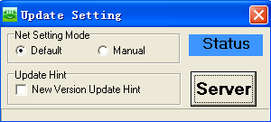
圖1.9 UpdateSetting 設定

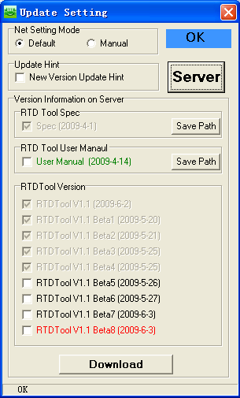
圖1.10 UpdateSetting下載

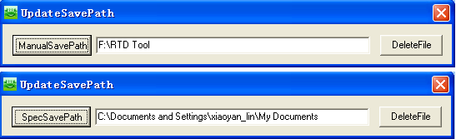
圖1.11 UpdateSetting下載路徑設定

更新流程
通過桌面快捷方式打開RTDTool，如果伺服器上有更新版的RTDTool和Spec，則會彈出對話方塊如圖1.12，

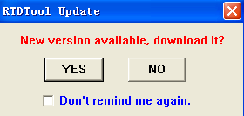
圖1.12 下載提示

點擊NO則退出提示，如果勾選”Don’t show hint”,則不再提示更新這一版Tool。
點擊YES按鈕則彈出圖1.13選擇框，可以勾選更新Tool 和 Spec。

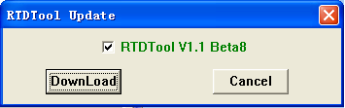
圖1.13 下載資訊提示

點擊圖1.13中的DownLoad按鈕，則下載所購選的檔，會彈出對話方塊如圖1.14，提示下載相應的檔。點擊圖1.13中的Cancel按鈕，則取消下載。

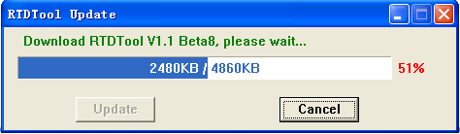
圖1.14 下載進度顯示

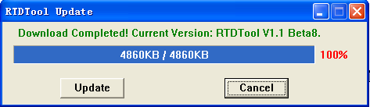
圖1.15 更新提示

下載更新程式完成後，Update按鈕會可用，點擊Update按鈕，則會自動將RTDTool關閉，並安裝升級包,顯示如下的進度條，安裝完成後，啟動RTDTool程式。點擊Cancel則不更新，但下次提示更新後，將不會再次下載。

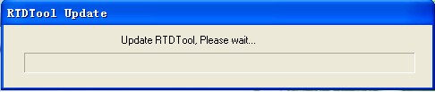
圖1.16 更新進度顯示

1.3 快捷鍵與常用功能
圖1.17 快捷鍵與常用功能

    - 通訊方式選擇：USB或者IIC。請根據您的週邊硬體連接選擇合適的通訊方式。選擇IIC模式時，左邊的USB狀態指示和USB Reset按鈕將會灰色顯示，不能使用。選擇USB模式後，USB狀態指示會在USB埠斷開時顯示紅色，連接時顯示綠色。USB Reset按鈕作用相當於重新插拔一次USB。

圖1.18 通訊方式選擇

    - Scalar Type選擇與鎖定：點擊Get Type，程式將自動獲取並顯示Scalar型號。ScalarType核取方塊打鉤後，可以進行手動選擇ScalarType。Get Type點擊三次以上，則ScalarType核取方塊自動打鉤。請在正確的ScalarType設置下進行讀寫，否則可能會出現資料錯誤。

圖1.19 獲取Scalar Type
    - ISP快捷方式：點擊後會按已有設置進行ISP程式燒錄。如果尚未進行設置，則會切換至ISP功能頁面。在燒錄過程中如果出現錯誤，則切換至ISP功能頁面。ISP鍵盤快捷鍵為F4。但是如果要使用鍵盤快捷鍵，首先需要在Advance Setting中勾選Enable ISP Hot Key（高級選項）。

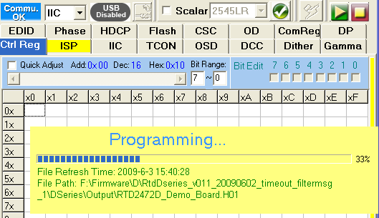
圖1.20 ISP快捷燒錄

    - Run 按鍵：點擊後使停止運行的FirmWare重新運行。
Stop按鍵：點擊後使運行中的FirmWare停止。

第二章 ControlReg

2.1 Control Reg功能簡介
Control Reg頁面上可以讀取並顯示Scalar中的寄存器值，提供比較功能和快速調值功能。右邊的展開頁面Timing Information顯示幕幕的行、場同步信號等關鍵資料。在此頁面中，可以按F1鍵或者功能表中的Spec項，調出詳細的Scalar Spec幫助文檔。RTD Tool 打開後的默認頁面即為Control Reg頁面。此頁面不能被隱藏。

2.2 操作說明

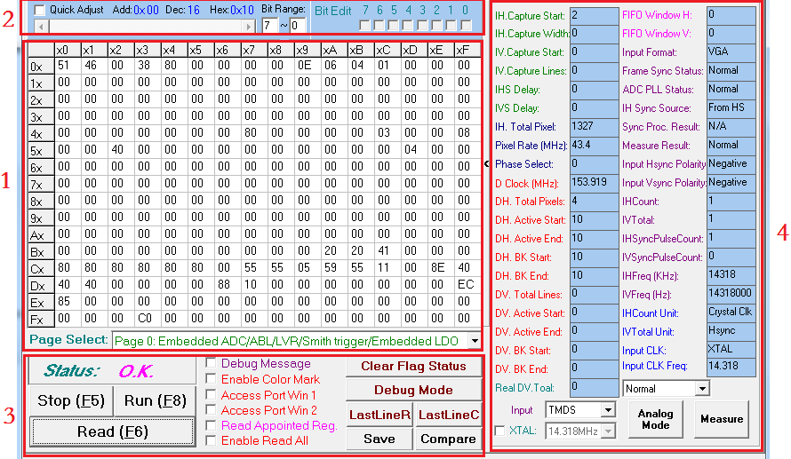
圖2.1 Control Reg展開後頁面

1. Scalar寄存器顯示表格：
Config Reg介面如上圖所示。按Read鍵之後，Tool讀取Scalar中的寄存器值並顯示在表格中。由於MCU為8位單片機，只能定址0x00-0xFF的位址空間。而Scalar中寄存器數量可以達到上千Bytes。為瞭解決這個矛盾，我們採用了Page與Port兩種擴展方式。下麵對Page和Port進行簡單的介紹。

如下圖2.2（a）所示，Scalar中，0x00-0xA0位址的資料含義是固定的，為公共Register。從0xA1開始的一段區域為重複編址區域。當前定址的是哪一個Page由0xA0中的內容所決定的。在Config Reg介面上，通過Page Select下拉清單可以選擇查看哪個Page。切換Page時會自動進行Read操作。

Port用於存儲一系列數量較少、關係密切的資料。Port口一般由兩個Byte組成：Port Address和Port Data。每個Port的資料深度並不相同。有的Port在硬體上都具有auto increase的功能，即每讀/寫一次port data位址，不用重新去設定address，port data的位址會自動加1。勾選Config Reg介面上的Access Port Window選項，可以調出Port Window查看Port 內的資料。開啟Color Mark功能後，Port口標注為藍色。

如果想瞭解Page和Port設定的詳細內容，您可以調用Help文檔進一步參考。

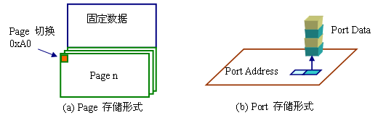
圖2.2 Page與Port存儲方式

2. Quick Adjust功能：為用戶快速調整寄存器中的值提供了方便。

圖2.3 Quick Adjust 工具欄

拉動捲軸可以快速調整表格中選中單元的值，範圍為0-255。Add顯示選中單元的位址，Dec顯示選中的寄存器值（十進位），Hex則顯示選中的寄存器值（十六進位）。Bit Edit中，可以對單元中的值按位元修改。打勾為1，不打勾為0。Bit Range則選擇Bit Edit中Bit顯示範圍。

Notice：有些寄存器是不能夠被修改的。對於這些寄存器，在Bit Edit中勾選無效，捲軸可以被拉動，但是無法改變這些寄存器的值。
3. 功能按鍵與選項：
- Status顯示：顯示當前Tool狀態。
- Stop按鈕：停止FirmWare運行。
- Run按鈕：重新運行FirmWare。
- Read按鈕：讀取固定資料以及當前Page內容。
- Save按鈕：保存當前表格中顯示資料到.rtd文件中。
- Compare按鈕：比較載入檔和當前表格顯示資料的差異。
- Debug Mode按鈕：按下後清空Watch Dog寄存器並進入Debug Mode，相關寄存器將會以橙色標注。
- Clear Flag Status按鈕：按下後將Flag Status寄存器清空後再讀取，並用粉色標注相關寄存器。
- Debug Message核取方塊：功能和功能表DebugMessage相似。鉤選顯示Debug Message功能介面，去鉤則關閉DebugMessage。
- Enable ColorMark核取方塊：開啟顏色標注功能。Port口以藍色標注，當前選中單元以黃色標注，讀取值有異常變化以紅色標注，compare後值不相同的單元以粉色標注。
- Timing Information核取方塊：使能介面右半邊的Timing Information功能。
- Access Port Win1和Access Port Win 2核取方塊：可同時顯示兩個Access Port Window，方便比較顯示Port內資料詳細資訊。當前選中的Access Port Window表格呈現淡綠色，兩個Access Port Window功能完全相同。選中單格後按F1可以調出Help檔。可以用page下拉框選擇當前Port所在頁面，Reg中寫入存儲Port位址的寄存器位址（如0x61），Val中寫入控制代碼（可以參見Help檔，舉例）；Port中寫入存儲Port資料的寄存器位址，Length中寫入觀察深度（表格中顯示資料個數）。Auto Load選項勾選時，點擊CR主介面中的Port位址，則會自動載入該Port的相關資料（包括Reg, Val，Port以及Length）。若尚未勾選，則需要手動填入資料。點擊Read按鈕，即可在表格中看到此Port口的資料。選擇此對話方塊中的Quick Adjust功能之後，就可以通過捲軸調整選中的寄存器值。功能與主介面Quick Adjust相同。Stop和Run按鈕用於停止或運行FW。

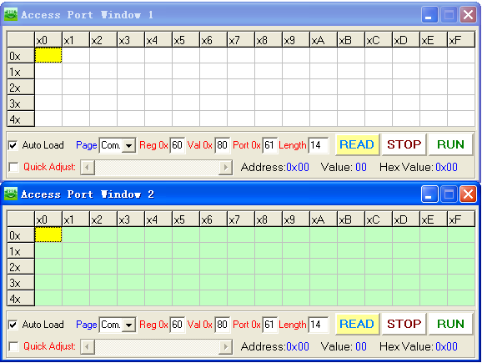
圖2.4 Access Port Window對話方塊

- Enable Read All核取方塊：此功能允許用戶一次讀取所有Scalar寄存器，並可和之前的讀取結果進行比較。選中此核取方塊後，介面下方展開顯示Read All功能控制項，如下圖所示。
如果本次Read All時的Scalar Type和上一次不一樣，則彈出提示框提醒用戶。

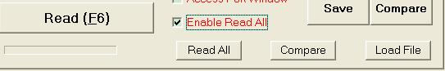
圖2.5 展開Read All控制項

按下Read All按鈕後，左邊顯示讀取進度。完成Read all之後，自動彈出保存對話方塊，要求用戶將讀取結果保存在.txt文件中。

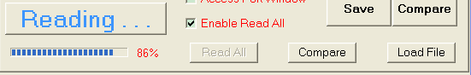
圖2.6 Read All 過程

按下Compare按鍵，將彈出打開檔對話方塊，要求用戶選取寄存器資料檔案(.txt)，與當前的讀取結果相比較。

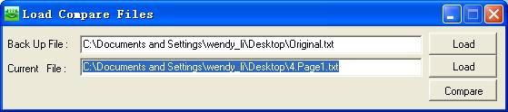
圖2.7 Load Files to Compare

LoadFile按鍵完成相似的功能，但比較的是兩個.txt寄存器資料檔案之間的不同。按下LoadFile按鍵之後，彈出Load Compare Files 對話方塊。載入檔完畢後，點擊Compare，出現Compare對話方塊。如下圖所示。

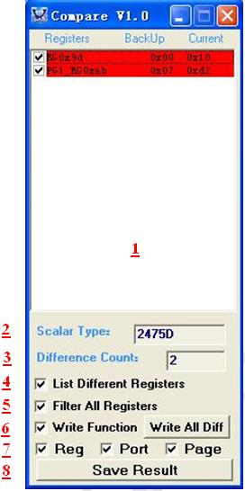
圖 2.8 Compare對話方塊

- List：顯示不同資料的register資訊。Registers欄列出register 的位址，BackUp欄內列出前一次讀取的register的資料，Current欄列出後一次讀取的register的資料。
- Scalar Type：顯示當前Scalar型號。
- Different Count：顯示差異個數。
- List Different Registers：選中該項，則僅在表中列出不同資料的Register，並以紅色標記。否則，列出所有的Register，不同的以紅色標記。
- Filter All Registers：選中該項，則僅在表中列出不同資料的register（保留和未定義的register除外）。否則，列出所有不同資料的register，包括保留和未定義的register。
- Write Function：選中該項，則雙擊表中的Item時，可以將BackUp的值寫入到當前register中，並讀取當前Register的值，顯示出來。如果該register是可讀寫的，則雙擊Item後，Current顯示的值為BackUp的值，否則可能為一個隨機的值，或者Current的值將不會改變。 未選中該項，則雙擊表中的Item，Current的值將不會有所變化。Write All Diff按鈕則是將所有不同的Backup值一次性寫入current檔中。
- Reg：選中表示顯示公共的register；Port：選中後，顯示port中的register；Page：選中後，顯示page中的register。
- Save Result：保存比較結果。

4. Timing Information：位於介面右半邊，列出顯示器時序重要參數。
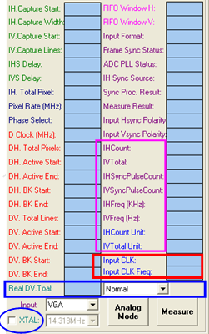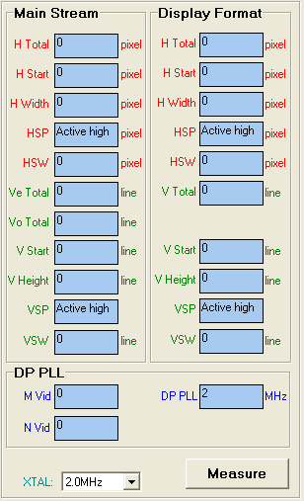
a) timing information for other scalars b) timing information for 2150
圖 2.9 Timing Information
- Real DV.Toal根据後面下拉菜單選擇的不同的信號的類型讀出的實際DV.Toal值
- Input下拉清單：選擇測量源，選項有VGA，TMDS和Video8。
- XTAL下拉清單：選擇當前使用的Crystal頻率；如果Input Clock 是M2PLL，那么XTAL就不会被勾选，并且下拉框也不能被选择。
- Measure按鍵：執行Measure操作。
- Analog/Digital：切換類比/數位信號。
5.Read Appointed Reg.
- 調出窗口
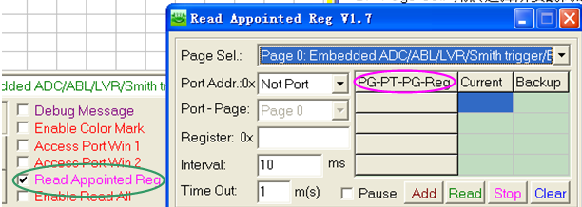
- Page Sel: 用於選擇所要訪問的Page
- Port Addr: 用於選擇該Page中某個port；
- Port – Page: 用於指定port中的某個Page,該選項目前只有在Page 為Vivid Color/DCC（Page7），且Port Addr 為0xC9時有效
- Register：指定所要monitor的地址
- Interal:指定讀取的間隔時間
- Time Out: 指定timeout的時間，從按下Read按鈕開始計時，也可以輸入小數
- 當完成2~7步的設定後，點擊Add按鈕可以把相關資訊添加到右邊的表格中
- 如果想在出现不同时停止读取，可以勾选Pause选项
- 上圖綠色橢圓標注的地方（PG-PT-PG-Reg）意思為：Page – port Addr – port
page –register, 如果某一項沒有指定，則用”?” 標注 如下圖：
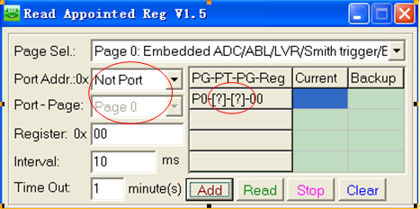

6. Last Line Analyse

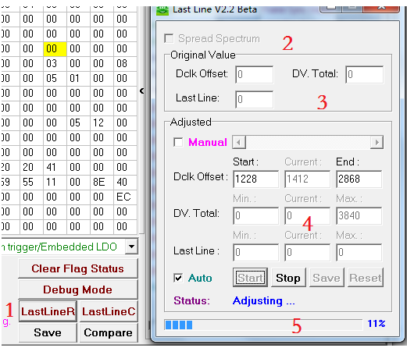

- 點擊 1即可调出Last Line 操作窗口
- 2處為Spread Spectrum的開關選項，打勾表示開，取消打勾表示關，默認情況下是關
- 3處是記錄在用戶沒有調整的情況下的值，以便用戶將調整後 的值和原始值作比較
- 4為調整區域，Manual為手動調整，Auto為自動調整，默認為Manual. 當為Auto時，如果按下start，將會出現5處的進度條。
- 使用 Manual 模式，調整 Dclk Offset 後，Tool 會記下 Last Line 的最大值與最小值。
- Auto 模式為 Tool 自動找出在 Frame-Sync 條件下，所有 Last Line 的範圍
- 自動調整後可以通過save按鈕保存結果
- Reset是將調整後的值設置為原始值
- 手動調整時，可以拖動Bar條或直接在Dclk Offset:的Current區域直接輸值回車即可
10、此功能只是通过调整Dclk Offset 来找出不会产生Frame Sync的Last line 的范围

7: Last Line Check

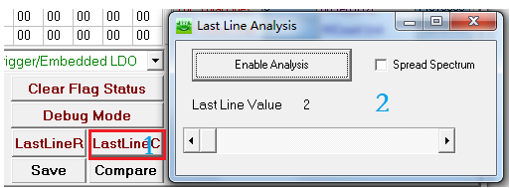

- 點擊 1即可调出Last Line Analysis操作窗口
- 2處為Spread Spectrum的開關選項，打勾表示開，取消打勾表示關，默認情況下是關
- 點擊Enable Analysis按鈕，通過讀取Scaler中對應寄存器的內容調整Scrollbar可以的範圍。

第三章 ISP

3.1 ISP功能簡介
針對RTD2120、RTD2122、EmbeddedMCU，EEprom晶片進行線上系統編程，1to1方式和1to4方式燒錄。
下麵將對ISP Tool的功能使用進行具體介紹：

3.2 RTD2120操作說明

3.2.1 介面介紹
點擊“RTD2120”進入RTD2120的ISP主介面，如下圖3.1所示。

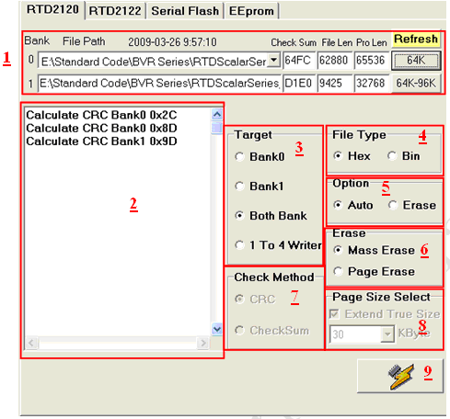
圖3.1 RTD2120 ISP主介面

- code檔載入。
- 燒錄信息。顯示在燒錄過程中獲取的每個Bank的CRC值或者checkSUM值，以及燒錄或擦除操作成功還是失敗等資訊。
- 燒錄目標選擇。以1to1的方式操作Bank0，Bank1或者同時兩個Bank，或者進行1to4方式的燒錄。
- 燒錄文件類型。燒錄“Hex”或“Bin”文件。切換到Bin檔燒錄時，介面顯示BigBin File CheckSum。
- 燒錄操作選擇。“Auto”選項是進行ISP編程操作，“Erase”選項是進行擦除操作。
- 校驗機制選擇。CRC或者CheckSUM校驗。
- 擦除操作類型選擇。 “Mass Erase”選項擦除全部96K的Flash空間，“Page Erase”選項，Bank0的空間將全部擦除，而Bank1的空間大小將根據PageErase大小選擇區的選項決定。
- PageErase大小選擇。選擇 “Page Erase”選項時，該區域才被使能。選中“Extend True Size”選框，其下麵的下拉清單框才可用，否則為不可用。此時，程式會根據Bank1的code檔的實際大小進行取整，取整單位為1K。例如文加的實際大小為2047，則取整為2K，文件的實際大小為20×1024－1時，則取整為20K。如果用戶選中了“Extend True Size”選框，則其下麵的下拉清單框被啟動，用戶可以選擇對Bank1進行擦除操作的長度，如果選擇的長度小於Bank1的code檔的實際長度，程式會彈出報錯提示框，並自動選擇最接近的長度。
- 燒錄操作。點擊該按鈕時，程式將根據用戶的各種選擇進行實際的動作。
注意，只有燒錄條件滿足時，該按鈕才會被啟動，否則為灰色，不可用。

3.2.2 1to1方式燒錄、擦除
其具體步驟如下，
- 燒錄檔類型，選擇Hex或者是Bin檔。
- code檔載入，選擇要燒錄到Bank0、Bank1的code文件。
- 燒錄目標選擇，選擇要操作的Bank。只燒錄Bank0，選中“Bank0”選項，只燒錄Bank1，選中“Bank1”，同時對Bank0和Bank1編程燒錄，選中“Both Bank”選項。
- 擦除操作類型，選擇“Mass Erase”選項或“Page Erase”選項。
- PageErase大小，若選中“Page Erase”選項，則要指定PageErase Bank1的大小。
- 燒錄操作選擇，選中“Auto”選項表明是燒寫工作，選中”Erase”選項表明是擦除操作。
- 根據實際的硬體連接方式，選中“IIC”或“USB”選項。
- 點擊燒錄操作的燒錄按鈕，程式就會按照用戶的設定對RTD2120的Flash空間執行編程燒錄過程。燒錄完成之後，如果燒錄資訊區提示“PASS”資訊，表明此次燒錄操作成功。如果提示“NG”資訊，表明此次燒錄操作失敗。

3.2.3 1to4方式燒錄
1to4方式燒錄只支援I2C的通信方式。具體操作步驟如下，
- 檔類型選擇“Hex” 或“Bin”選項以載入Hex或Bin文件。
- code檔載入Bank0，Bank1的code檔。
- 燒錄目標選擇，選中“1 to 4 writer”選項，會彈出如下圖3.2所示的LD程式檔載入框，載入4個LD檔，點擊“Exit”關閉該LD程式檔載入框。

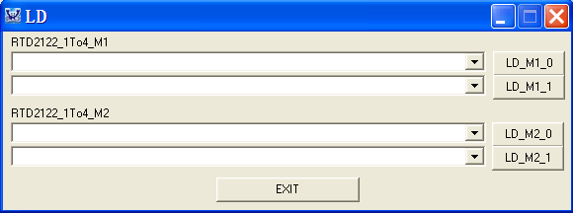
圖3.2 LD程式檔載入框

- 擦除操作類型，選擇“MassErase”或“PageErase”，指定Page Erase的大小。
- 通信方式選中“IIC”選項，因為1to4方式燒錄只支援I2C通信方式。
- 點擊燒錄操作的燒錄按鈕，程式對RTD2122_1TO4_ISP板子上的MCU晶片執行編程燒錄過程。

3.3 RTD2122操作說明

3.3.1 介面介紹
點擊 “RTD2122”則進入到RTD2122的ISP主介面，如下圖3.3所示。

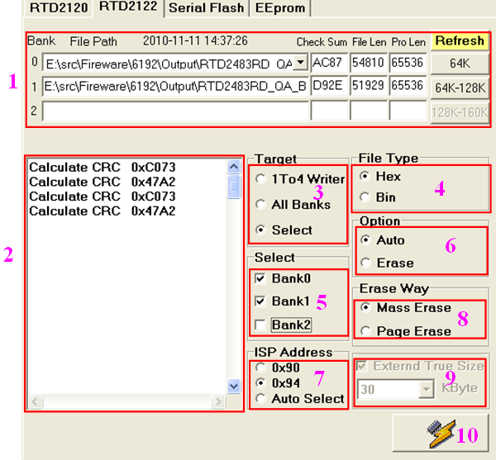
圖3.3 RTD2122 ISP主介面

- code檔載入。RTD2122的Flash存儲空間為160K，分成三個Bank空間，Bank0為64K，Bank1為64K，Bank2為32K。
- 燒錄信息。顯示在燒錄過程中獲取的每個Bank的CRC值，以及燒錄或擦除操作成功還是失敗等資訊。
- 燒錄目標選擇。以1to1的方式操作若干Bank，或者1to4方式的燒錄。
- 燒錄文件類型。燒錄“Hex”或“Bin”文件。切換到Bin檔燒錄時，介面顯示BigBin File CheckSum。
- Bank選擇。選中燒錄目標選擇的“Select”選項時，該區域才被啟動。選擇想要進行操作的Bank物件。
- 燒錄操作選擇。“Auto”選項進行ISP編程操作，“Erase”選項是擦除操作。
- 設備位址選擇。“0x94”,“0x90”,Auto Select選項，通常為0x94, 也可通过Auto Select 来自动选择
- 擦除類型選擇。 “Mass Erase”選項擦除全部160K的Flash空間，“Page Erase”將以PageErase的方式擦除Bank0，Bank1的空間， Bank2的空間將根據PageErase大小選擇的選項決定。
- PageErase大小選擇區。選擇擦除類型的“Page Erase”選項時，該區域才被啟動。選中“Extend True Size”選框，其下麵的下拉清單框為可用，否則不可用。程式會根據Bank2的code檔的實際大小進行取整，取整單位為1K。例如文加的實際大小為2×1024－1，則取整為2K，文件的實際大小為20×1024－1時，則取整為20K。如果用戶選中了“Extend True Size”選框，則其下麵的下拉清單框被啟動，用戶可以選擇對Bank2進行擦除操作的長度，如果選擇的長度小於Bank2的code檔的實際長度，程式會彈出報錯提示框，並自動選擇最接近的長度。
- 燒錄操作。點擊該按鈕時，程式將根據用戶的各種選擇進行實際的動作。
注意，只有燒錄條件滿足時，該按鈕才會被啟動，否則為灰色，不可用。

3.3.2 1to1方式燒錄、擦除
其具體步驟如下：
- 燒錄檔類型，選擇Hex或者是Bin檔。
- code檔載入，選擇要燒錄到Bank0、Bank1、Bank2的code文件。
- 燒錄目標選擇，選擇“All Banks”，則選中所有Bank，選擇“Select”選項，可任意選擇要燒錄的Bank。
- 擦除操作類型，選擇“Mass Erase”選項或“Page Erase”選項。
- PageErase大小，若選中“Page Erase”選項，則要指定PageErase Bank2的大小。
- 燒錄操作選擇，選中“Auto”選項表明是燒寫工作，選中”Erase”選項表明是擦除操作。
- 根據實際的硬體連接方式，選中“IIC”或“USB”選項。
- 點擊燒錄操作的燒錄按鈕，程式就會按照用戶的設定對RTD2122的Flash空間執行編程燒錄過程。燒錄完成之後，如果燒錄資訊提示“PASS”資訊，表明此次燒錄操作成功，如果提示“NG”資訊，表明此次燒錄操作失敗。

3.3.3 1to4方式燒錄
1to4方式燒錄只支援I2C的通信方式。具體操作步驟如下，
- 檔類型選擇“Hex” 或“Bin”選項以載入Hex或Bin文件。
- code檔載入Bank0，Bank1，Bank2的code文件。
- 燒錄目標選擇，選中“1 to 4 writer”選項，會彈出如上圖3.2所示的LD程式檔載入框，載入4個LD檔，點擊“Exit”關閉該LD程式檔載入框。
- 擦除操作類型，選擇“MassErase”或“PageErase”，若選中”PageErase”則要指定Page Erase的大小。
- 通信方式選中“IIC”選項，因為1to4方式燒錄只支援I2C通信方式。
- 點擊燒錄操作的燒錄按鈕，程式對RTD2122_1TO4_ISP板子上的MCU晶片執行編程燒錄過程。

3.4 Embedded MCU操作說明

3.4.1 介面介紹
點擊“SerialFlash”的ISP主介面，如下圖3.4所示。

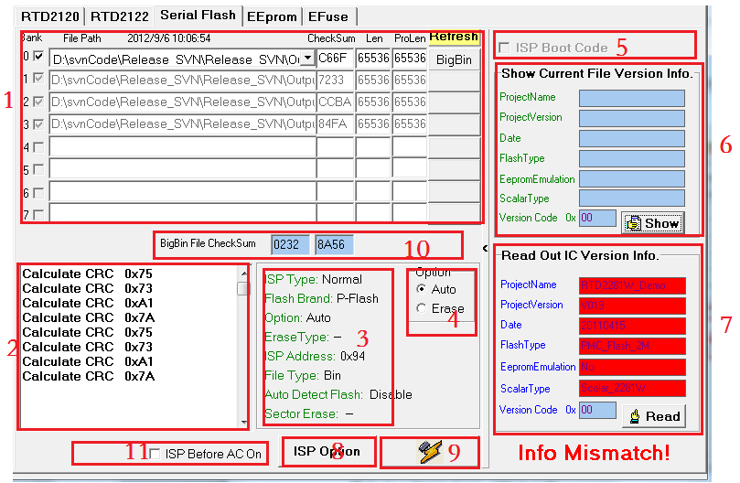
圖3. 4 Serial Flash ISP主介面

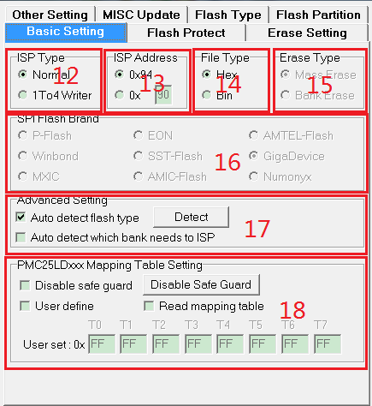
圖3.5 Basic Setting

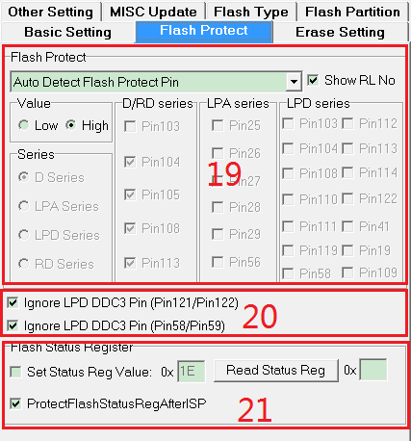
圖 3.6 Flash Protect

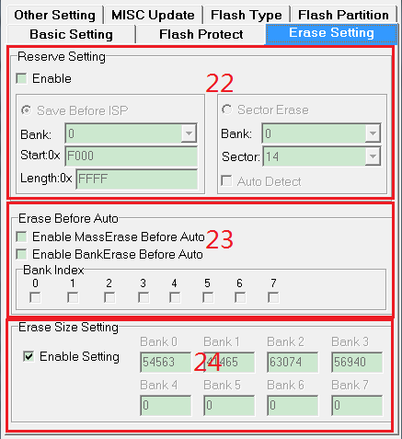
圖 3.7 Erase Setting

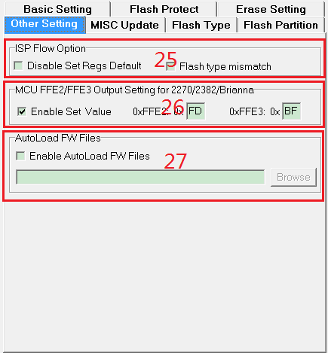
圖3.8 Other Setting

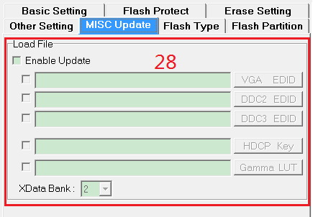
圖 3.9 MISC Update
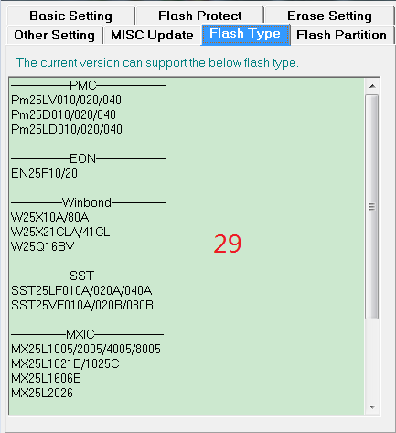
圖3.10 Flash Type

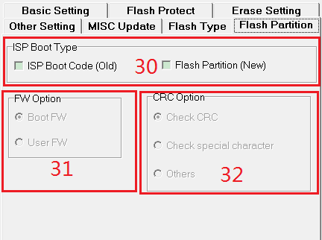
圖3.11 Flash Partition
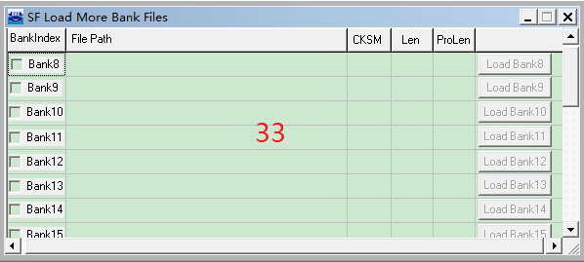
圖3.12 SF Load More Bank Files interface

- code檔載入：Embedded MCU採用外掛Serial Flash，存儲空間不受限制，最多可達到256個Bank，每個Bank空間為64K Byte。勾選要燒錄的Bank，則對應Bank的載入按鈕才能被啟動。
- 燒錄信息：顯示在燒錄過程中獲取的每個Bank的CRC值，以及燒錄或擦除操作成功還是失敗等資訊。
- Flash烧录选择信息：显示当前用户在烧录过程中所做的选择。
- 燒錄操作選擇：“Auto”選項進行ISP編程操作，“Erase”選項是擦除操作。
- ISP Boot档烧录：只有當勾選此選項後，Flash Partition界面中的功能才被開啟。
- F/W档信息显示：显示当前载入的F/W的Information。
- IC内F/W信息显示：显示当前运行在IC内的F/W的Information。
- SerialFlash烧录選擇： 点击该按钮会弹出如下图3.5所示的SerialFlash烧录Option窗口。
- 燒錄操作：點擊該按鈕時，程式將根據用戶的各種選擇進行實際的動作。
注意，只有燒錄條件滿足時，該按鈕才會被啟動，否則為灰色，不可用。
- 燒錄文檔選擇為BigBin時，燒錄文檔的checksum值。
- 勾選表示在IC上電后，直接進入ISP流程。
- 燒錄目標選擇：以1to1的方式操作若干Bank，或者1to4方式的燒錄。
- 設備位址選擇：“0x94”和“0x90”選項，並且可手動輸入值，默認為0x94。
- 燒錄文件類型：燒錄“Hex”或“Bin”文件。切換到Bin檔燒錄時，介面顯示BigBin File CheckSum。
- 擦除類型選擇： “Mass Erase”選項擦除全部Flash空間，“Bank Erase”选项擦除勾選的Bank。只有在选择”Erase”选项时，该擦除类型选择才被激活。
- Flash型號選擇：目前支持六種型號的Serial Flash。
- Advanced Setting：如果勾選“Auto Detect Flash Type”選項，則Flash型号選項則變灰，為不可選，此時Tool會自動偵測所連接的Flash型號。另外，當該選項勾選時，在其右側會出現Detect的Button，點擊此按鈕則可以直接偵測Flash的Type並顯示在ISP主界面上。如果勾選“Enable SectorErase”選項，則依据指定Bank的档案文件大小以Sector Erase的方式擦除用户指定的Bank，而不是全部64K。例如檔案檔的大小為15820個Byte，則擦除的大小為16K Byte。
- 用戶如果勾選“Disable safe guard”選項則取消Flash的safe guard功能，勾選“Read mapping table”選項則讀出mapping table 的值，勾選“User define”用戶可以自定義mapping table 的值
- flash protect设定区：關閉或打開flash硬體的Write Protection 位元；用户还可以根据需要自行设定五组use define的信息；以便ISP使用。
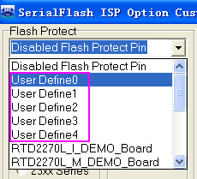
圖3.11 User Define

- 勾選Ignore LPD DDC3 Pin122，表示在設置Flash Protect Pin時，選擇Auto Detect Pin燒錄時不改變DDC3的pin share，可以避免無法用DVI進行燒錄的問題；同樣勾選Ignore LPD DDC Pin58，可以避免將DDC Pin58配置成GPIO Pin，導致無法正常燒錄的問題。
- flash status register读写区：在ISP烧录完毕之后，可以设定flash status register的值为用户设定的值，也可以事先读取flash status register当前的值。
- Enable為該功能的開關選項
Save Before ISP先將指定的範圍內的Data保存起來，ISP時再將其燒錄進去。
Sector Erase即從指定的sector開始，不做擦除動作。
若Auto Detect打勾，則Sector不可選，程序會根據指定的bank內的code的大小來計算哪些sector不擦除。
- Erase before Auto选择区：在ISP烧录之前，设定该选项，并勾选要事先擦除的Bank index。
- Erase Size Setting设定区：指定每个bank要擦除的数据的大小，最小单位是1个sector(4096 Bytes)
- ISP Flow Option设定区：用於設定在ISP Flow中是否需要依據Scalar ID Code設定與ISP相關的XFR為Default值。
- MCU Register设定区：ISP流程中，设定MCU的0xFFE2, 0xFFE3寄存器的值。
- 自动载入FW设定区：勾选Enable Autoload FW Files选项，并制定FW Files的路径，Tool开启时，自动加载FW Files。
- MISC Update: 更新EDID/HDCP kye/Gamma, 起始地址是指定Bank内的0xF000
- 此Page可查看当前版本支持的flash 型号
- ISP Boot Type選項：ISP Boot type分為：ISP Boot Code和Flash Partition，如前所述，兩者的開關為圖3.4中5處的選項。
- FW Option：當勾選Flash Partition之後，選擇Boot FW則表示需要燒錄Boot FW，否則，則燒錄User FW。
- CRC Option：選擇Boot Code中CRC校驗方式為Check CRC，或者Check Special Character或者其他方式。
- SF Load More Bank Files载入区：Big Bin File支援多於8個Bank的燒錄功能。

3.4.2 1to1方式燒錄、擦除
其具體步驟如下，
- 燒錄檔類型，選擇Hex或者是Bin檔。
- code檔載入，勾選要燒錄的Bank，載入要燒錄的code文件。
- Flash型號選擇，選中“P－flash”或者”SST”，若選中“SST”，再選擇SST flash的具體大小，“1/2Mbits”或“4Mbits”。
- 燒錄操作選擇。“Auto”選項進行ISP編程操作，“Erase”選項是擦除操作。若選中“Erase”選項，擦除類型選項啟動，選中“Mass Erase”則擦除全部flash，選中“Bank Erase”則擦除勾選的Bank。
- 燒錄目標選擇，選中“Normal”選項表明是1to1方式燒錄或擦除操作。
- 設備位址選擇，指定設備的設備位址。
- 根據實際的硬體連接方式，選中“IIC”或“USB”選項。
- 點擊燒錄操作的燒錄按鈕，程式就會按照用戶的設定對Flash執行編程燒錄、擦除過程。燒錄完成之後，如果燒錄資訊提示“PASS”資訊，表明此次燒錄操作成功，如果提示“NG”資訊，表明此次燒錄操作失敗。

3.4.3 1to4方式燒錄
1to4方式燒錄只支援I2C的通信方式。具體操作步驟如下，
- 檔類型選擇“Hex” 或“Bin”選項以載入Hex或Bin文件。
- code檔載入Bank的code檔，目前最多支援4個Bank檔。
- 燒錄目標選擇，選中“1 to 4 writer”選項，會彈出如上圖3.2所示的LD程式檔載入框，載入4個LD檔，點擊“Exit”關閉該LD程式檔載入框。
- 通信方式選中“IIC”選項，因為1to4方式燒錄只支援I2C通信方式。
- 點擊燒錄操作的燒錄按鈕，程式對RTD2122_1TO4_ISP板子上的MCU晶片執行編程燒錄過程。

3.5 EEprom操作說明

3.5.1 EEPROM烧录
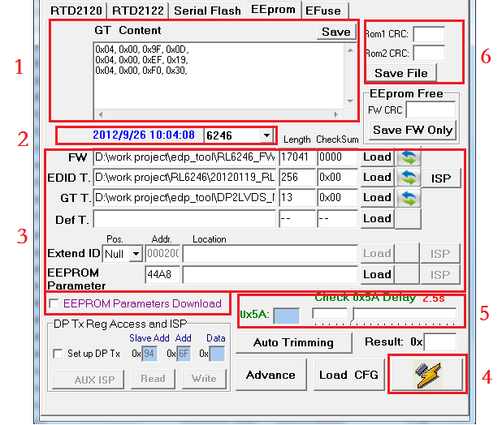
圖3.1 EEPROM烧录界面

- Golden Table 内容显示
在加载Golden Table之后（简写为GT.T），会将Golden Table中内容显示在此处。可以在框内直接修改，按Save按键保存到.txt档。
- Scaler Type的選擇
目前可以選擇6156和6246.
- 文档加载
烧录时必须要加载FW，EDID，Golden Table，点“Load”按钮打开文件，并显示文件路径，文件长度和CheckSum。按钮用于刷新文件。EDID，Extend ID和EEPROM Parameter可以通过同一行的ISP小按键单独烧录。
根据需求可以选择加载define table（Def T.），Extend ID和EEPROM Parameter。EDID table和Golden table中如果含有Define，则需要加载对应的define table，否则可能数据无法识别。Extend ID让客户在Rom1/Rom2的指位置加入识别代码，使用前需要先选择Rom1还是Rom2。EEPROM Parameter包含HDCP, TCON等信息，可以通过勾选“EEPROM Parameters Download”决定是否烧录。
在燒錄6246時Load Hex格式的FW后，會自動轉為Bin檔，并去掉中間的Gap部份產生聯繫的bin檔Data.下图为转为Load Fw后产生的bin檔。Main Loop區塊以512 Bytes為單位組成，當記錄開始出現連續的0xFF的位址，並且該位址為512 Byte的倍數，則從從此位址開始是GAP區塊。若Main Loop Code的實際size 非512的倍數則要保留部份GAP部份（0xFF）知道Main Loop size為512的倍數才算是完整的Main Loop區塊。Lib區塊起始地址在0x8000.Gap 區塊起始位址為Main Loop區塊的結束位址+1，結束位址為0x7FFF.

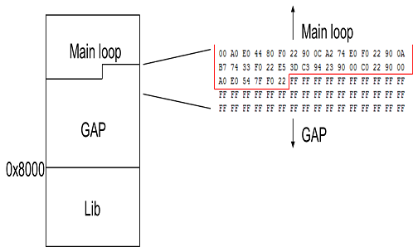

- 烧录
文件加载完毕后，点击右下角的按钮或者按F4，即可向EEPROM烧录。

- 烧录成功检查
烧录进度达到100%之后， Tool会检查0x5A中的值从而判断烧录是否成功。可以设定烧录完毕至检查0x5A值之间的时间延迟。当0x5A中出现绿色字体，Tool底部出现“Program OK”之后，才算是烧录成功。否则，可能有烧录失败或FW不匹配的问题出现。

- CRC比对
烧录完毕之后，会在GT table旁边的Rom1/Rom2 CRC中显示烧录之后的Rom中所有数据之CRC，方便用户检查烧录是否正确。按Save File按钮，可以将Rom中数据存档为txt或bin文件。

3.5.2 Flash 烧录
2152S QA板上有一颗大小为128Kbyte的P Flash。如果要烧录flash，2152S QA板上需要做如下设定：
- Jumper SPI 1-4设置为23，切换到Flash通道；
- J_BOOT1设置为12，J_BOOT2设置为23，设置为internal MCU+Flash；
- SPI7设置为23，WP Disable。

FirmWare中需要将_FIRMWARE_LOCATION和_MEMORY_LOCATION设置到Flash。

注意2152S QA Board上的flash是1M（128K Byte）的p Flash，由于Tool中规定每个烧录Bank固定为64K，因此最多只能烧录128K /64K = 2个Bank。也就是说，2152S QA板上只能烧录Bank0和Bank1。
以上设置OK后，加载FW，并按烧录键烧录。其他操作和普通烧录一致。

3.5.3 AUX ISP和Reg Access
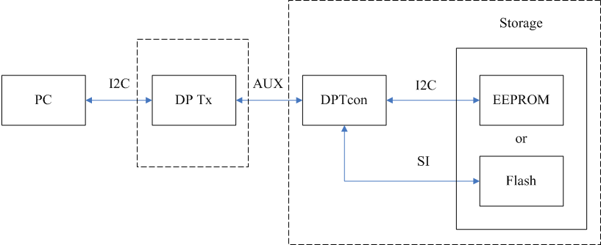
圖3.2 AUX ISP原理框图

2152S具有AUX ISP功能，可以让用户通过一块电路板向另一块电路板上烧录程序。一块电路板作为Tx，用IIC总线和PC连接；另一块板子作为Rx（DP TCon），和Tx通过DP Cable连接。Tx通过AUX Channel向Rx（TCON）烧录。

一、 AUX烧录EEPROM
Tool 烧录EEPROM和Reg Access功能界面如下（位于ISP/EEPROM页面）：

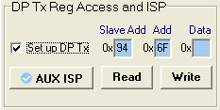
圖3.3 DP Tx Reg Access功能界面

Set up DP Tx选框勾选后使能AUX ISP和Reg Access功能。检查电路连接正确无误后，点击AUX ISP进行烧录，正常烧录过程中Tool下端会显示烧录进度。如果出现烧录错误，Tool会弹出警告框提示错误所在。如果出现“AUX Tx Error!”，说明Tx无法接受设置，请检查AUX Tx端连接是否OK，或者重启Tx。如果出现"no ack! in EEprom_I2C_Write."，则说明通讯出现问题，请检查通讯连接，插拔一下USB线，或者重启Tx和Rx。
二、 AUX 烧录Flash

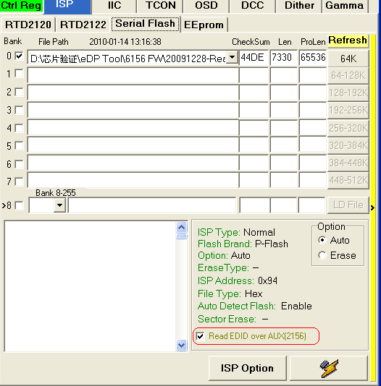
圖3.4 DP Tx Reg Access功能界面

如果要通过AUX烧录Rx的Flash，首先要将Rx上的硬件设置更改为Flash烧录（参见2.2 Flash烧录）。硬件连接检查无误后，先勾选“Read EDID over AUX(2156)”设置好Tx和Rx之间的地址转换，然后加载FW，按烧录按键即可进行烧录。其他烧录操作和一般的Scaler烧录操作一致。如果要退出AUX ISP模式，则将此选项去钩。

三、 AUX 读取EDID
如果要通过AUX CH读取Rx上的EDID，则请转到EDID页面：
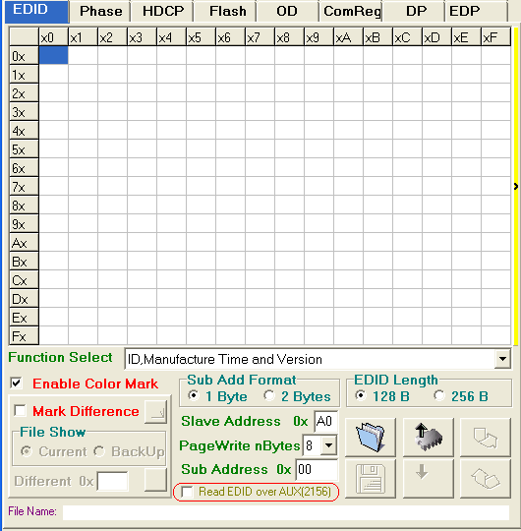
圖3.5 EDID的AUX Read功能

如图18.5所示，红色标注选框是为AUX read EDID功能准备的。如果需要通过AUX读取Rx上的EDID，在硬件连接OK的情况下，先勾选此选项“Read EDID over AUX(2156)”，然后按下Read按键就可以了。其他的操作和一般EDID操作一样。如果要退出AUX ISP模式，则将此选项去钩。

四 Reg Access
界面请参见图18.3。 Reg Access 功能可以让用户直接访问Register。填写好Slave Address，Sub Address和Data之后，点击Read/Write按钮即可对指定Reg进行读写。

3.5.4 Auto Trimming
Auto Trimming功能作用是对比外部2M晶振频率，精确调整Scaler内部的Clock并生成设置参数。如果是使用QAboard，注意板上要焊接上2M的Crystal，并且Jumper要进行相应设置：
- J13选择23；
- En_TRIMMING0上用Jumper连通， EN_PWMOUT_PWM0和EN_TCON14上不连通。

功能界面如红色方框内所示：

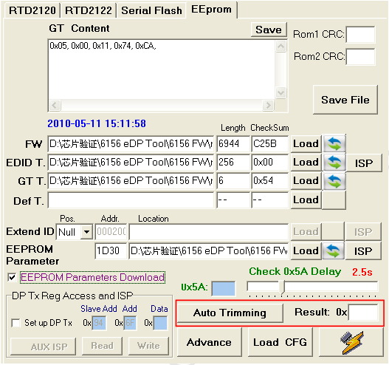

圖3.6 AutoTrimming功能界面

点击AutoTrimming按钮，稍等1-2秒后，Trimming结果会显示在Result中。这个值用于FW中的设定。

3.5.5 Advance Setting中的EDP Erase功能
Advanced Setting中新增了EDP Erase功能，可以用任意值填充/擦除EEPROM。点击Advance按钮弹出界面如下，EDP Erase功能位于左下角红框部分：
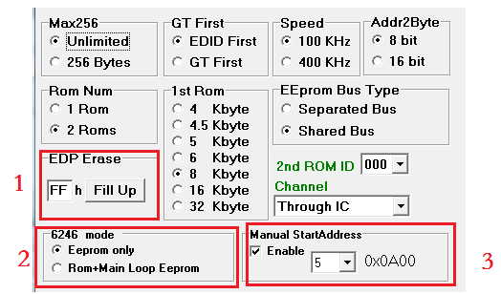

圖3.7 EDP Erase功能界面

- EDP Erase
使用时，设置好需要擦除的Rom范围，填写填充值并点击“Fill Up”按钮，即可擦除指定EEPROM。Tool下端有擦除进度显示。可以在EDP/EEPROM页面中看到擦除后的寄存器值。
- Manual StartAddress
在Load FW檔，通過Main Loop size的大小除以512(Byte)的方式，計算Encoded_divide_Start_address大小，計算公式如下，然後映射到介面上對應的選項中。
在Eeprom only模式下，可以修改Manual StartAddress，修改后的StartAddress會填到GT Table的相應位址。Rom + Main Loop Eeprom模式下，Manual StartAddress不可修改。

- 6246 mode
使用时，選擇要燒錄的6246的模式。提供選項選擇最後要產生的bin檔是for Rom + Main Loop Eeprom mode或者是Eeprom only mode。
Rom + Main Loop Eeprom Mode 只燒錄Main Loop部份。
Eeprom only mode燒錄Main Loop和Lib區塊。

3.6 Efuse操作說明
點擊 “Efuse”則進入Efuse的ISP主介面，Efuse介面有兩種，當Scalar時RTD2510、RTD2152S、RTD2136R時，Efuse介面為圖3.8(EDP Efuse燒錄介面)所示。當Scalar為其他類型的Type時，Efuse介面為圖3.9( Scalar Efuse 燒錄介面)所示。
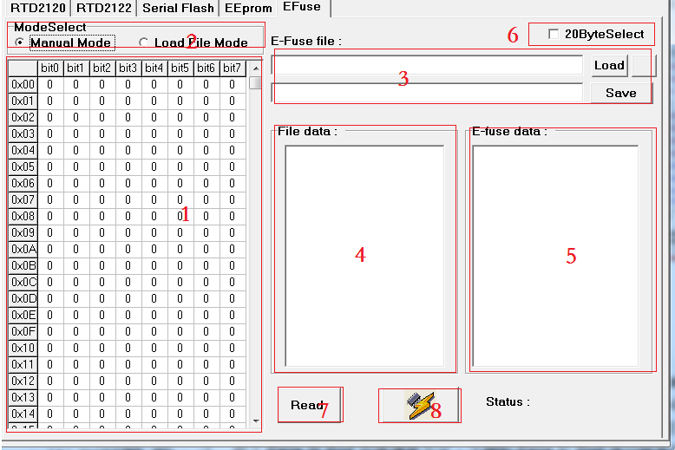
圖3.8 EDP Efuse燒錄介面

- Efuse寄存器顯示表格
以二進制方式顯示Efuse Data相關的值。
- Mode Select
選擇Manual Mode可以直接修改Efuse寄存器表格中的值。由於Efuse只能從0變成1，所以如果對應的編輯項中的值為1時，不能再修改該值。 選擇Load File Mode 讀取文件中的值，顯示到對應的Efuse寄存器表格中。
- Load/Save
點擊Load按鈕，打開相應的文件，并讀取相關數據。點擊Save按鈕，以二進制的形式保存Efuse數據到相應文件中。
- File Data
顯示是即將要燒錄的Data。
- Efuse Data
顯示讀到的scalar上Efuse中的Data。
- 20 Byte Seltect
勾選該選項時，Efuse 寄存器表格中和File Data 和Efuse Date中均只顯示20個Byte。不勾選時，顯示40Byte。默認為不勾選。
- Read
讀到的scalar上Efuse中的Data。
- ISP
把要燒錄的數據Date燒錄到Efuse中。

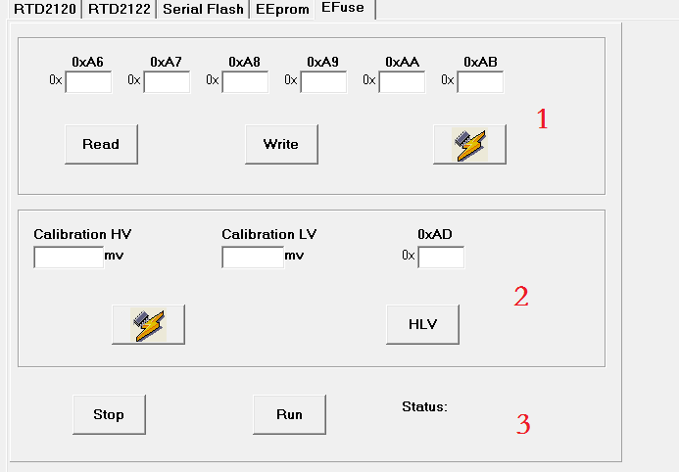
圖3.9 Scalar Efuse 燒錄介面

1：0xA6~0xAA的Edit框是Page24中 0xA6~0xAB暫存器的值，可修改。0xAB為0xA6~0xAA值的cheksum值，不可修改。
1) Read 按鈕能講Efuse數據搬到Page24中 0xA6~0xAB 暫存器中并讀取暫存器的值。
2) Write 按鈕能寫入Page24中 0xA6~0xAB 暫存器的值。
3) 點擊ISP按鈕能燒錄Page24中 0xA6~0xAB 暫存器值到Efuse中。

2：HV和LV對應的Edit框是可修改的，0xAD對應的Edit框是將HV減LV的值，以700為中心值燒錄到0xAD，ex: 相減得到的值為700則燒錄0x80, 得到的值為573則燒錄0x01，得到的值為826則燒錄0xFE。
1）點擊ISP按鈕能燒錄0xAD和0xAC暫存器對應的efuse數據。
2）點擊HLV按鈕，按下後執行，確認Page0, 0xD2[2:0]的值，若為’b000則改設為’b111，若為’b111則改設定為’b000
3：1）Stop按鈕停住FW。
- Start按鈕運行FW。
- Status現在操作成功與否。

第四章 IIC Device

4.1 IIC Device功能簡介

此頁面包括IIC Device和DDC-CI兩部分。IIC Device允許用戶訪問IIC設備。既可以讀MCU的Register，也可以讀取EEPROM的內容。DDC-CI (Display Data Channel –Command Interface) 通過D-SUB的DDC Channel 傳送資料到Monitor上，使用戶可以在沒有OSD的情況下況下調整Monitor的參數。此頁面可以從功能表欄 Page Select->IIC 中調用或使之隱藏。

4.2 操作說明

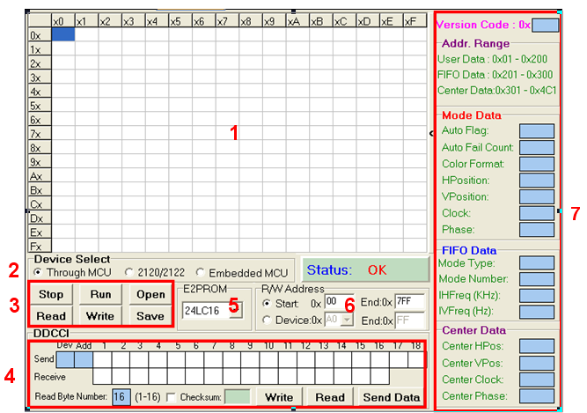
圖4.1 IIC頁面

      - 資料顯示表格：由於介面大小限制，一次至多顯示256位元組的內容。如果需要看到更多的內容，可以更改Device Address後按Read鍵。
      - Device Select：根據硬體連接方式不同，選擇與IIC 設備的連接方式。
- Through MCU是指通過MCU訪問IIC設備，無法訪問MCU自身RAM。
- 2120/2122 Direct Connect 選項適用於MCU與Scalar分離的硬體，選中此項可以直接訪問IIC設備，無需通過MCU。也可以訪問MCU自身RAM。
- Embedded MCU Direct Connect適用於Scalar與MCU集成一體的硬體。選中此項可以直接訪問IIC設備。
2120/2122 Direct Connect與Embedded MCU Direct Connect對於一種Scalar來說只能是二選一。選擇正確的話，0x90或者0x6F位址處的資料會用紅色標注，標明進入了ISP mode，可以進行讀寫，切換到Through MCU之後，會有一次MCU的重啟過程；如果選擇不正確，則會顯示“Enter ISP Mode Fail”的警告框。此時FW無法正常進入ISP模式，應該選擇正確的選項之後，再Read一遍。
      - 設置與功能按鍵：
- Stop：停止FW運行。在執行Read之前，要進行此操作。否則讀取資料有可能會出錯。
- Run：重新運行FW。
- Write：將表格中的內容寫入IIC設備。
- Read：根據設備位址和讀寫長度讀取IIC設備內容。
- Save：將表格中內容存儲為.rtd格式檔。
- Open：打開.rtd檔並將其顯示在表格內。
- Device Address：IIC設備位址。E2PROM的設備位址為0xA0，MCU的設備位址為0x94或者0x96，詳細請參考相關Spec。
- R/W End Address：讀寫長度設置。
- Status 狀態顯示：顯示當前讀寫狀態。
      - DDCCI部分：
Send表示需要發送的資料，一次發送最長資料量為20個位元組。其中第一個和第二個編輯框分別填寫Device Address和Sub Address。填寫好資料後，按Write鍵即發送命令至IC。Receive表示讀取到的資料，一次讀取最大資料長度為16個位元組。一次讀取資料長度可以在Read Byte Number中設定，最大值為16Byte。發送命令碼後按Read按鍵即可讀取資料。Send Data按鍵相當於Write + Read，在Send中填寫好指令代碼，按Send Data後即可發送命令並讀取回傳數值。
如果勾選checksum，將會自動計算checksum,如DDCCI通信。
      - E2PROM：
选择不同的EEPROM的类型，默认是24LC16
      - R/W Address：
Start: 用于随机读写，只在“Through MCU”下有效
Device: 用于连续读写，需要设定Device的地址
      - Mode Information：
显示mode的信息

第五章 TCON

5.1 Timing Control功能簡介
時序控制(Timing Control)用於產生控制液晶分子偏轉所需的時序和電壓，同步處理控制面板所需之時序信號，並輸出控制信號以直接驅動顯示面板。
Timing Control的位址port和資料port位址分別為8B和8C。
TC_CTRL：時序控制器寄存器(Timing Controller control register)

5.2 Timing Control操作說明
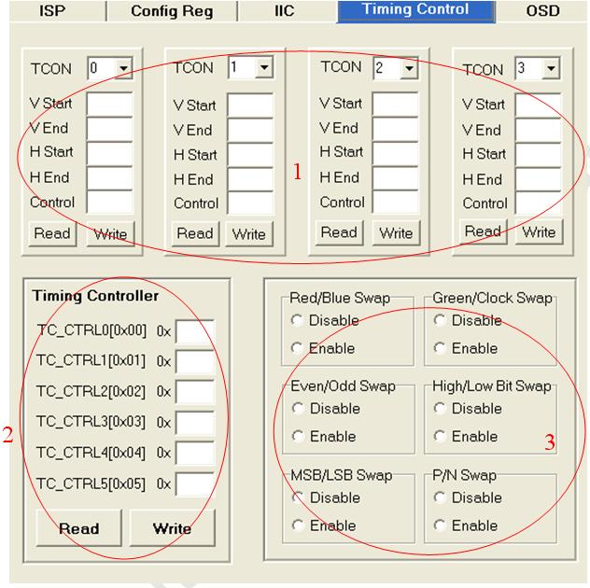
圖5.1 Timing Control page

1. TCON水準/垂直時序設置
圖5.1中標號1所示的區域為TCON水準和垂直時序設置區域。有四個TCON可用來設置，而每個TCON可分別對相同的14個TCON進行設置。具體設置方法如下：
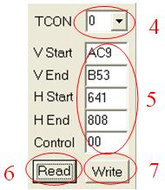
圖5.2 TCON Setting

- 選擇TCON口
點擊圖5.2中標號4所示的下拉清單，如圖5.3 所示有14個選項，選擇一個TCON口。
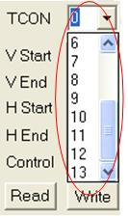
圖5.3 TCON口

- Read
點擊標號6所示的按鈕，則將選中的TCON口的內容顯示在標號5所示的區域中。
- Write
點擊標號7所示的按鈕，則將標號5所示區域中的內容寫入Scalar中。
- 資料顯示與修改
標號5所示區域為用來顯示和修改相應的TCON內容。

2. Timing Controller
圖5.1中標號2所示的區域為用來對時序控制器進行設置。
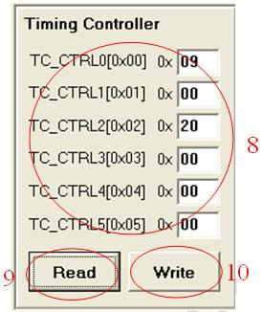
圖5.4 Timing Controller

- 資料顯示與修改
圖5.4中標號8所示的區域為用來顯示和修改Timing Controller寄存器內容。每個寄存器的具體內容見表2的說明。
- Read
點擊標號9所示的按鈕，則將Timing Controller寄存器內容顯示在標號8所示的區域中。
- Write
點擊標號10所示的按鈕，則將標號8所示區域中的內容寫入Timing Controller寄存器中。

3. Swap區域
圖5.1中標號3所示的區域為用來對輸出的信號進行Swap設置。Disable為禁止Swap，Enable為使用Swap。
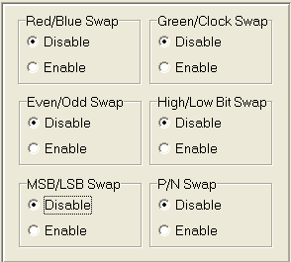
圖5.5 Swap 設置

- Red/Blue Swap：紅色藍色對調

- Green/Clock Swap

- Even/Odd Swap

- High/Low Bit Swap

- MSB/LSB Swap

- P/N Swap

第六章 OSD

6.1 OSD Function功能簡介
OSD是On Screen Display的英文縮寫.我們可以理解為調節顯示器的各種參數時把狀態資訊在螢幕上顯示出來.OSD是顯示器上不可缺少的部分.因為根據用戶的使用習慣,用戶需要通過OSD來調節亮度,色度等參數來適應個人的喜好.OSD Setting的功能是設定OSD 的参数的。Font 頁面的功能是讀取SRAM中的Font，并顯示出來。

6.2 OSD Function Page操作說明

6.2.1 OSD Setting Page操作說明
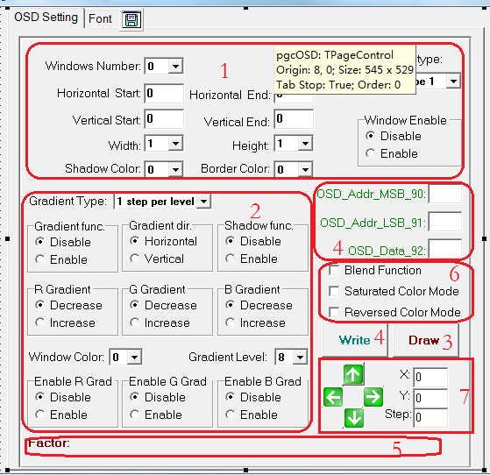

圖6.1 OSD Function page

1． Windows設置
標號1所示的區域，用來進行Windows大小和類型的設置。
標號2所示的區域，用來進行Windows屬性的設置。
標號6所示的區域，只有在Scalar Type為2270L/M的時候才會出現，設置Blend Function等功能的時能。
Gradient Type：梯度類型；Window Color：視窗顏色； Gradient Level：梯度層次。

2． DrawWindow
對Windows進行設置完了後，點擊標號3所示的按鈕，即將所選內容寫入寄存器中。

3. WRITE
OSD_Addr_MSB (OSD Address MSB 8-bit)：OSD地址口的高八位；
OSD _Addr_LSB (OSD Address LSB 8-bit)： OSD地址口的低八位；
OSD_Data_PORT (OSD Data Port)： OSD數據口。
點擊標號4所示區域中的Write按鈕，則將以上三個資料寫入寄存器。或者，在修改以上三個資料時，按回車鍵，也會將三個資料寫入寄存器。

4. Factor
標號5所示區域用來顯示寫入寄存器後讀取出來的相關資訊。
12個值依次表示：ShadowWidth，ShadowColor，WinGrad，4~6（HorizontalStart與VerticalStart相關值），7~10（HorizontalEnd與VerticalEnd相關值），GradLevel，WinControl。

5. OSD位置調整
單通過Keypad顯示OSD后，通過上下左右的按鍵可以調整OSD的相應位置。X,Y主要用於顯示OSD當前的位置，Step參數指定按上下左右鍵時，每次調整的量。

6.2.2 Font Page操作說明
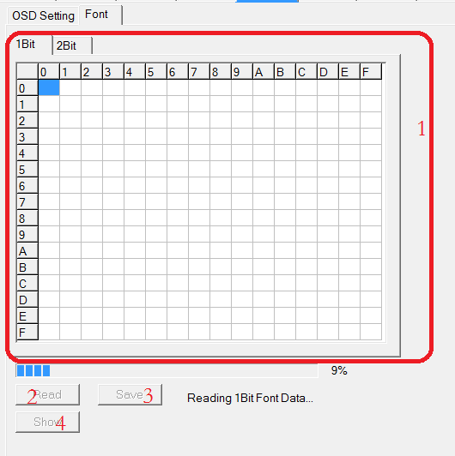

1: Font 顯示區域。當選擇為1Bit時，顯示讀取到的1Bit Font .當選擇2Bit時，顯示2Bit Font.
2: 點擊Read按鈕，讀取Sram中Font相關的data.
3: 點擊Save按鈕，保存讀取到的Sram中的數據。
4：show顯示相關的Font。

第七章 DCC

7.1 DCC功能簡介
動態對比度控制(DCC - Dynamic Contrast Control)，對動態對比度相關參數的讀寫控制。
所謂動態對比度，指的是液晶電視/顯示器在某些特定情況下測得的對比度數值，例如逐一測試螢幕的每一個區域，將對比度最大的區域的對比度值，作為該產品的對比度參數。不同廠商對於動態對比度的測量方法可能也不盡相同，但其本質也萬變不離其宗。動態對比度與真正的對比度是兩個不同的概念，一般同一台液晶顯示器的動態對比度是實際對比度的3-5倍。
對比度簡單些的定義是顯示器的白色亮度與黑色亮度的比值。比如一台顯示器在顯示全白畫面（255）時實測亮度值為200cd/㎡，全黑畫面實測亮度為0.5cd/㎡，那麼它的對比度就是400：1。

DCC控制的位址是E4和E5，例如，選擇DCC的Page，需要設定E4的1和0位：

Address: E4 DCC_CTRL0 Default: 00h
Bit | Mode | Function
7 | R/W | DCC_ENABLE  0: Disable  1: Enable
6 | R/W | Y_FORMULA  0: FORMULA0  1: FORMULA0
5 | R/W | SOFT_CLAMP  0: Disable  1: Enable
4 | R/W | DCC_MODE  0: Auto Mode  1: Manual Mode
3 | R/W | SCENE_CHANGE  0: Disable Scene-Change Function  1: Enable Scene-Change Function in Auto Mode
2 | R/W | BWL_EXP  0: Disable Black/White Level Expansion  1: Enable Black/White Level Expansion in Auto Mode
1:0 | R/W | DCC_PAGE_SEL  00: Page 0 (for Histogram / Ymin-max / Soft-Clamping / Scene-Change)  01: Page 1 (for Y-Curve / WBL Expansion)  10: Page 2 (for Calculation Parameter)  11: Page 3 (for Testing and Debug)
表7.1 DCC_CTRL0 設定

Address: E5 DCC_CTRL1 Default: 00h
Bit | Mode | Function
7 | R/W | DCC gain control enable  0: Disable  1: Enable  Note: DCC gain control enable must delay MOV_AVG_LEN frame after DCC enable.
6 | R | 1: time to write highlight window position & normalized factor, write to clear
5:0 | -- | Reserved 0
表7.2 DCC_CTRL1設定

DCC的位址port和資料port位址分別為E6和E7。
每當DCC_DATA被訪問一次，DCC_ADDR 位址會自動增加。

7.2 DCC Page操作說明
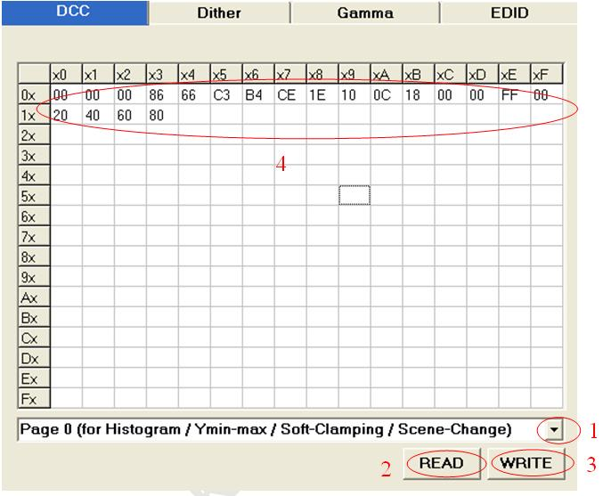
圖7.1 DCC page

- Page選擇
點擊標號1所示的下拉清單，選擇一個page，顯示的有三個page，分別是page0，page1和page3。
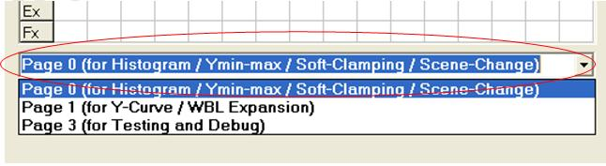
圖7.2 page selection

- READ
點擊標號2所示的按鈕，則選中的page相關資料將會在標號4所示區域中顯示出來。
- WRITE
點擊標號3所示的按鈕，則標號4所示區域中的資料將會被寫入page相應的寄存器中。
- 資料顯示與修改
標號4所示區域用來顯示讀取和寫入的資料，選中某一網格後，再單擊，可以對該網格的資料進行編輯。

第八章 Dither

8.1 Dither功能簡介
在圖像採集、信號處理以及螢幕再現這整個圖像處理的過程中，類比信號轉為數位信號，而數位信號又由於硬體處理能力的不同，需要在不同的比特位之間進行轉換。從我們的Scaler出來的信號是10bit的，而實際打到液晶面板上時，由於面板所支持的色彩深度可能是8bit或者6bit，會削弱色彩表現能力，簡單來說，從1024個量化階一下降到256個量化階或者更低，至少相鄰4個量化階之間的差異被丟棄掉了，這是非常可惜的。
Dither技術正是用來彌補這種缺憾的，它利用了視覺混色來增加銀幕的色彩表現深度。實際上，人眼視覺對於不同兩點的解析能力，受限於兩點與眼睛之間所形成的夾角(即視角)大小，當視角小於人眼能分辨的最小視角時，在視覺上便如同看到兩點的混色結果。用戶在一般視距下，銀幕上相鄰兩點所形成的視角小於人眼可辨識的極限，因此可用Dither來增加銀幕的色彩表現深度。

8.2 操作說明
Dither的用戶介面詳細標注和說明如圖8.1所示。
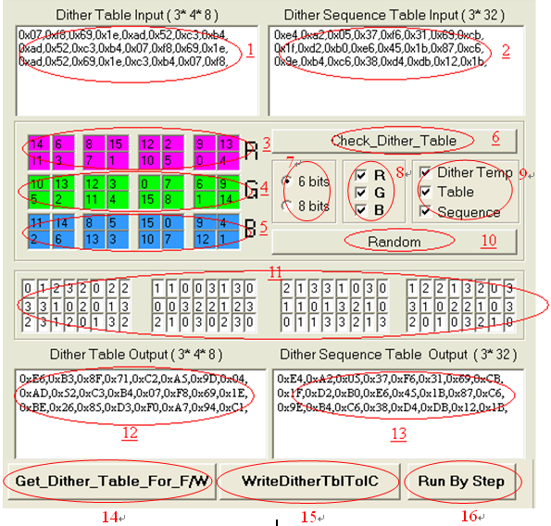
圖8.1 介面控制項的詳細標注

- Dither表的輸入區域
- Dither順序表的輸入區域
- R通道的Dither表
- G通道的Dither表
- B通道的Dither表
- 解析Dither表和Dither順序表輸入區域的資料並將結果顯示在3,4,5和11處
- 目標色的色彩深度
- 處理通道選擇
- 處理表選擇
- 隨機產生Dither表和Dither順序表並進行處理
- 處理後的Dither順序表
- Dither表的輸出區域
- Dither順序表的輸出區域
- 根據3,4,5和11的內容得出12,13裏面的Dither表和Dither順序表格式
- 將12,13的內容寫入硬體IC（IC重啟後無效，如需永久有效，必須將12,13的內容寫入Firmware，重新燒寫）
- 依次执行9/10/14/15

8.3 功能概述以及操作流程
Tool中的Dither可用來處理一組Dither表和Dither順序表資料，可以選擇對特定通道（R,G或B）以及根據面板的實際支援色彩深度（6或8比特）來處理，如果用戶對最後的處理結果輸出比較滿意，那麼還可以將此資料寫入硬體IC，以觀察實際效果。
整個操作流程如下：
1. 將需要處理的Dither表和Dither順序表資料貼到圖8.1的1，2處，資料格式需要遵循圖中的樣例。

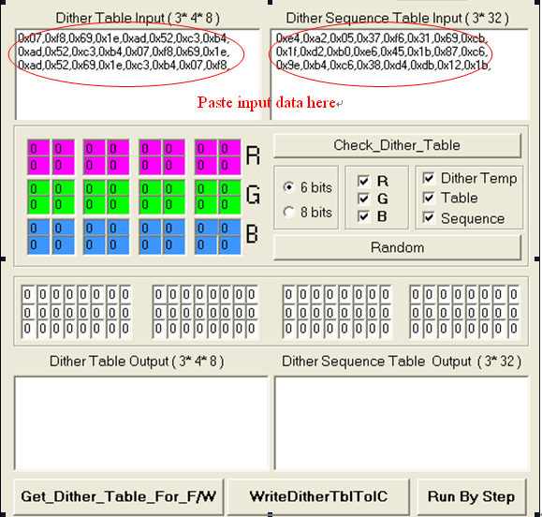
圖8.2 操作流程1：粘貼Dither表和Dither順序表資料

2. 按下圖8.1中6所指的Check_Dither_Table按鍵，得到處理後的資料，顯示在圖8.1中3,4,5以及11處。

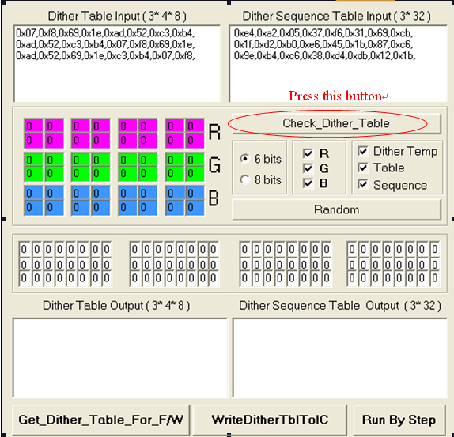
圖8.3 操作流程2：Check Dither Table

3. 先選擇RGB通道和處理物件，最後選擇目標色彩深度，如果在6比特和8比特之間進行了切換，那麼Tool將根據當前設置利用內部生成的亂數據來產生目標Dither表和Dither順序表，如果沒有發生目標色彩深度之間的切換，那麼需要手動按下圖8.1中10所指的Random按鍵。
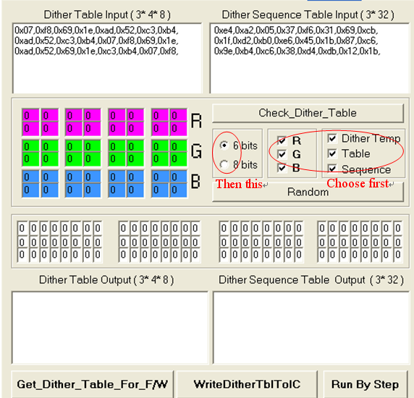
圖8.4 操作流程3：選擇RGB通道，處理物件和目標色彩深度
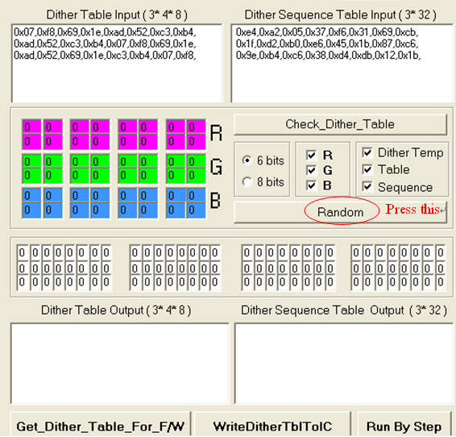
圖8.5 操作流程4：產生Random資料

4. 用戶如對圖8.1中生成的3,4,5以及11處的資料比較滿意，而想得到Firmware中使用的資料格式，那麼可以按下圖8.1中14所指的Get_Dither_Table_For_Firmware按鍵，得到12,13處的輸出資料。如果覺得局部資料不夠滿意，可以手動予以修改，再按下Get_Dither_Table_For_Firmware按鍵。
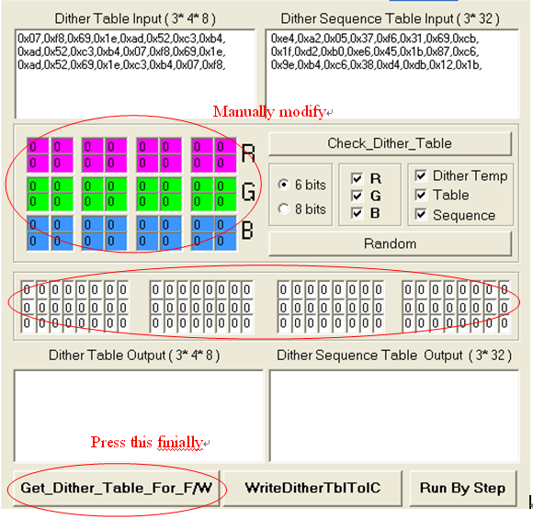
圖8.6 操作流程5：得到輸出資料

5. 如需將圖8.1中12,13處的資料寫入硬體IC，那麼可以按下15所指的Write To IC按鍵。
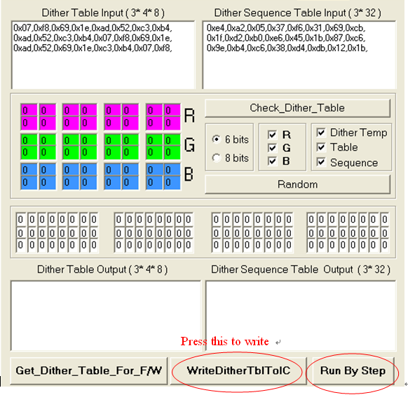
圖8.7 操作流程6：將資料寫入硬體IC

說明：RGB每條通道都有四組Dither資料，而一組Dither資料需用兩個位元組來表示，左上角和右上角的組成一個位元組，左下角和右下角的也組成一個位元組，這樣，每條通道需要8個位元元元元組的Dither資料。在圖8.1中12所指的Dither表資料輸出區，先是8個位元組的R通道Dither資料，接著是8個位元組的G通道Dither資料，最後是8個位元組的B通道Dither資料。對於圖8.1中11所指的Dither順序表資料，三行分別對應RGB三條通道。如對於第一行的2301 1230，分別將前四個和後四個數位逆排，得到資料行1032 0321，按照二進位格式（每個數位為2比特）書寫則為0100 1110 0011 1001，則得0x4E 0x39兩個位元組的輸出資料，可據圖8.1中11,13處得到這種對應關係。

第九章 Gamma

9.1 Gamma功能簡介
由於人眼實際對光線亮度變化的感知並不是線性的，因此如果顯示器的顯示亮度同灰階輸入報持線性關係，那麼實際對人眼來說，顯示亮度反而不是線性的。因此為了使人眼對於灰階輸入的變化也有亮度感知的線性變化，顯示器應該做一種補償。一般來說，補償曲線可以用函數Y=(X/255)^{Gamma}來擬合，所謂Gamma即是這條曲線的冪值。
由於標準以及液晶面板的特性不同，Gamma值不是不變的，而需要予以調整。

9.2 Gamma操作說明
Tool中的Gamma用戶介面如圖9.1所示。
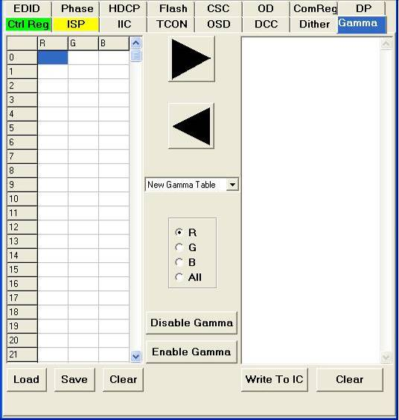
圖9.1 Gamma的用戶介面

Gamma用戶介面的詳細標注和說明如圖9.2所示。
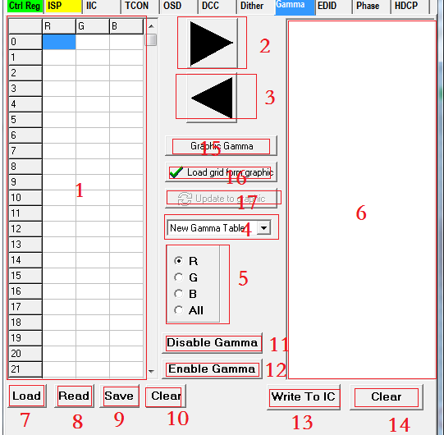
圖9.2 Gamma介面控制項的詳細標注

  - Gamma表gn值
  - 轉換Gamma表gn值為Gamma表firmware格式資料
  - 轉換Gamma表firmware格式資料為gn值
  - 指定Gamma表firmware格式資料的型別
  - 選擇RGB通道
  - Gamma表firmware格式資料
  - 載入Gamma表gn值記錄檔
  - 讀取Scaler中Gamma相關內容
  - 保存Gamma表gn值到檔
  - 清除1區域內容
  - 關閉顯示器的Gamma功能
  - 打開顯示器的Gamma功能
  - 將6中的Gamma表資料內容寫入硬體IC
  - 清除6區域內容
  - 彈出手動調整Gamma曲綫對話框。
  - 將Gamma曲綫圖上的值對應到1中
  - 將1中的值對應到Gamma曲綫上

下面對工具中所使用的Gamma表firmware格式資料和gn值格式予以說明。
Gamma表firmware格式的資料有新舊兩種型別，均可表示為M0；M1；…Mn，適用於RGB任何一條通道（或者全部），下面以項M0為例，Mn格式可類推。
舊格式項M0語法如下：
G0[9:2], (G0[1:0]0(1bit)d0[4:0]), (0(3bit)d1[4:0]) 因此假設這一項中第一個位元組為byH，第二個位元組為byM，第三個位元組為byL，那麼有：g0 = (byH << 2) | (byM >> 6)，g1 = g0 + (byM & 0x1F)，g2 = g1 + d1 = g0 + (byM & 0x1F) + (byL & 0x1F)，這裏g2顯然是冗餘的，因為後面一項緊跟著開頭即是G2[9:2]。
新格式項M0更加緊湊，語法格式如下：
G0[9:2],(G0[1:0]0(1bit)d0[4:0]) 承上面的假設，不過這裏沒有byL，g1的表示方式不變，g2 = g1 + d1，這裏d1 = d0，因此g2 = g0 + 2 * (byM & 0x1F)，同樣g2也是冗餘的。
Gamma表gn值記錄檔比較簡單，分三列記錄，分別是RGB三條通道的gn值，一共有256行，即為g0~g255。

Tool中的Gamma所實現的功能主要有三種：
1. 轉換Gamma表firmware格式的資料為gn值。
操作流程：
從firmware中或者其他地方粘貼資料到圖9.2中6所指區域。

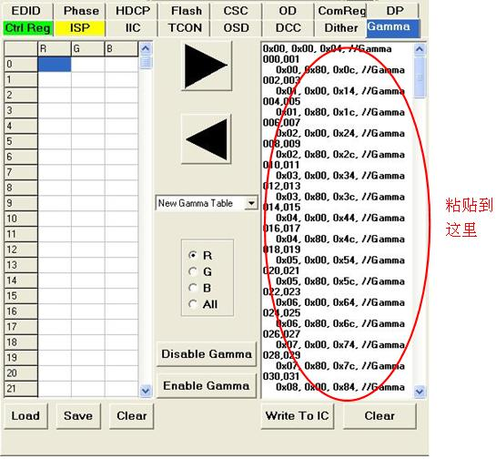
圖9.3 粘貼FW資料

選擇圖9.2中4所指的Gamma表資料型別以及5所指的RGB通道。

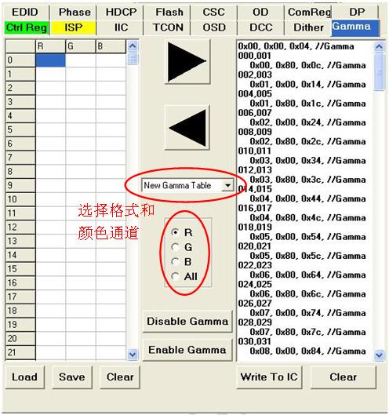
圖9.4 選擇Gamma表資料型別及RGB通道（1）

點擊圖9.2中3所值的按鍵進行轉換。
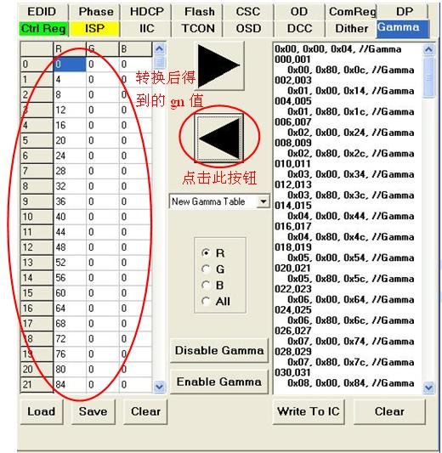
圖9.5 轉換資料（1）

點擊圖9.2中8所指的按鍵保存資料到檔。
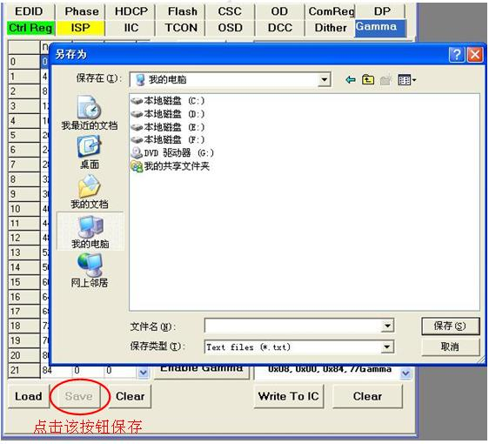
圖9.6 保存資料到檔
2. 轉換Gamma表gn值為firmware格式的資料。
操作流程：
點擊圖9.2中7所指的按鍵載入Gamma表gn值資料檔案。

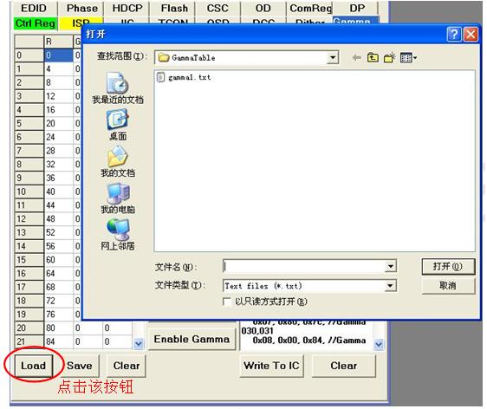
圖9.7 載入資料

同上面第二步。
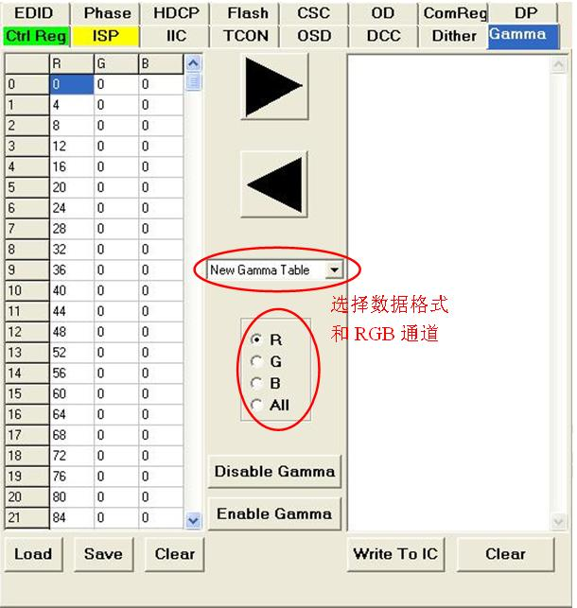
圖9.8 選擇Gamma表資料型別及RGB通道（2）

點擊圖9.2中2所指的按鍵進行轉換。
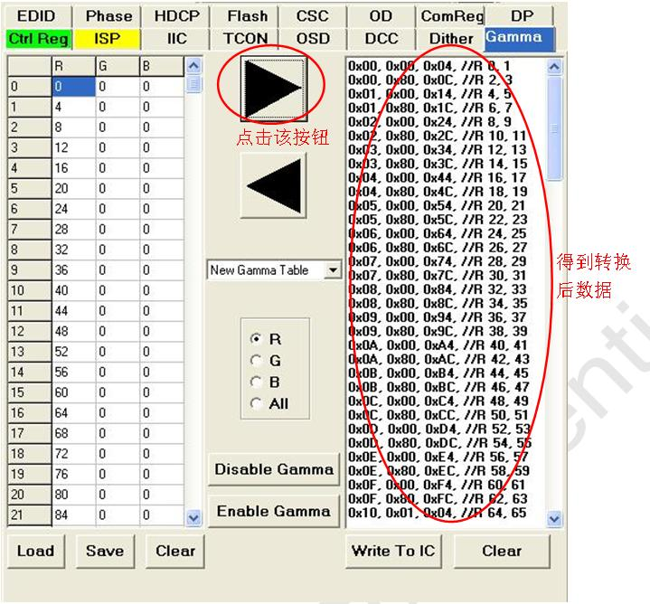
圖9.9 轉換資料（2）

如果需要，複製圖9.2中6所指區域的內容到需要的地方。
如果想暫時觀察效果，點擊圖9.2中12所指按鍵將6區域的內容寫入硬體IC。（IC重啟後無效，如需永久有效，請進行ISP燒寫）

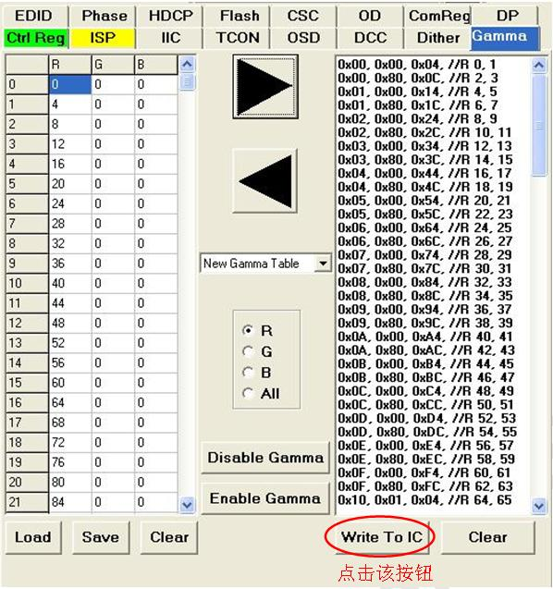
圖9.10 寫入硬體IC

3. 打開或者關閉顯示器的Gamma功能。
操作流程：
打開Gamma功能，請直接點擊圖9.2中10所指按鍵；關閉Gamma功能，請直接點擊圖9.2中11所指按鍵。

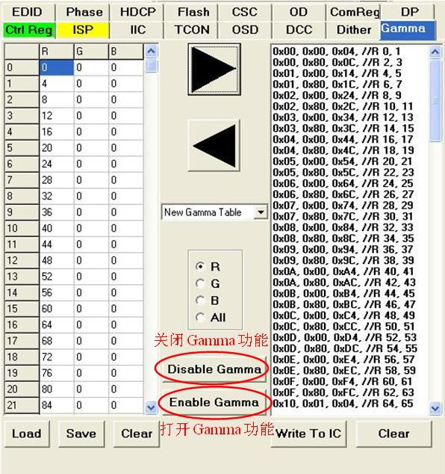
圖9.11 打開 / 關閉Gamma

3. 手动调整Gamma曲线功能。
操作流程：
打開Gamma曲綫調整對話框，請直接點擊圖9.2中15所指按鍵；在Gamma曲綫調整對話框中，選擇要調整的R, G, B Channel，通過移動鼠標可以調整相關的Gamma曲綫。
關閉Gamma曲綫調整對話框，點擊Gamma曲綫調整對話框中點擊關閉按鈕。
Gamma曲綫上的數值映射到Gamma表Gn值，請直接點擊圖9.2中16所指按鈕。Gamma曲綫上的數值x通過y=4x方式映射到Gamma表中。
Gamma表中中數值映射到Gamma曲綫中，請直接點擊圖9.2中17所指按鈕。

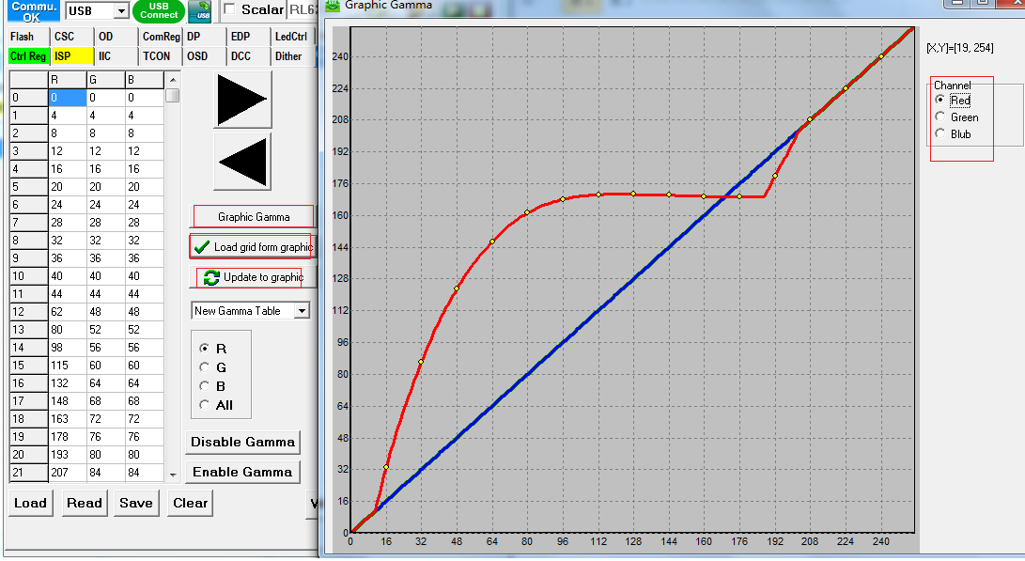
圖9.12 手動調整Gamma曲綫

第十章 EDID

10.1 EDID簡介
EDID (Extended Display Identification Data，外部顯示設備標識資料)是一種VESA標準的資料格式，包含了顯示設備的各種資訊，比如廠商資訊、監視器時序、最大圖像尺寸和色彩性能等等。
RTDTool集成了EDID輔助功能，將複雜的十六進位編碼變成簡明易懂的用戶介面顯示，方便用戶瞭解EDID的內容並進行修改。它的主要功能有：
1. 讀取EDID，並在介面表格中顯示代碼；
2. 將EDID代碼轉換為易懂的用戶介面顯示；
3. 用戶可以在介面上修改內容，並將其轉換為十六進位代碼；
4. 將修改後的EDID代碼寫入硬體IC；
5. 可將當前介面表格中的EDID碼存儲為.rtd檔作為日後參考之用；
本頁面參考EDID1.3和EDID1.4標準編寫而成，Extension擴展模組只針對HDMI Extra Timing。不同版本EDID的區別請參見10.3節。

10.2 功能簡介
此頁面可以從功能表欄Page Select->EDID中調用或使之隱藏。 展開的EDID頁面如下。頁面右半部分可以通過Dd折疊鍵展開/折疊。

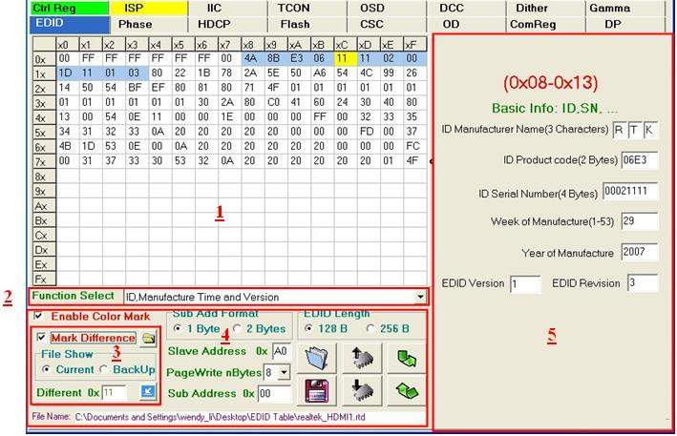
圖10.1 EDID頁面

      - EDID表格顯示：顯示十六進位EDID資料。可以通過下方的EDID length來選擇顯示128位元組還是256位元組；介面中間的16*16表格用於顯示EDID代碼。讀取或者打開EDID代碼後，可以直接在表格上點選。如果您開啟了ColorMark功能，選中格將以黃色標注，與選中資料在相同功能區的資料將以藍色標注，同時右邊的用戶介面區域將會顯示出這一片資料的功能及意義；如果對EDID碼進行了修改，修改過的資料將會以紅色標注。
- Function Select選項框列出了EDID的功能要項，用戶也可以從此選項框選擇所關注的區域。
- Mark Difference：勾選後，打開對比標注功能。可以在Load EDID Compare中選擇是兩份檔進行比較，還是檔和當前讀取結果進行比較。

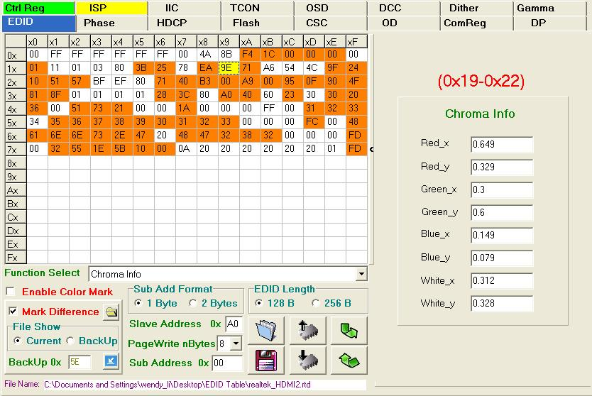
圖10.2 EDID文件比較
使用時，
- 勾選Mark Difference使能此功能，點擊右旁的打開檔按鈕，彈出Load EDID Compare對話方塊。

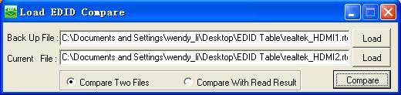
a) 兩份檔進行比較

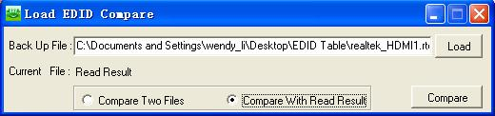
b)檔與當前讀取結果進行比較

圖10.3 載入需要比較的檔
- 如果是兩份檔進行比較，則選擇“Compare Two Files”，然後載入兩份EDID檔後，點擊Compare，即可在介面上看到兩份檔的比較結果；如果需要讓當前讀取結果和檔進行比較，則選擇“Compare With Read Result”，此時Current File 默認為Read Result，載入Back up File後點擊Compare，就可以看到比較結果。資料不同之處用橙色表示。
- File Show選框可以切換顯示兩份檔。至於哪份是Current，哪份是BackUp文件，請注意Load時候的順序。
- 選擇表格Cell, File Show下麵的Edit框內顯示了未顯示檔的對應位置的資料。右邊UI部分會顯示當前資料的具體內容。
- Edit框旁邊的藍底白色箭頭按鈕，用於將Edit框內資料寫到當前顯示在介面上的那份表格的對應位置；
- 保存修改後資料：按Save鍵，可保存當前顯示的EDID資料。

4. 常用功能區：
  - Enable Color Mark選項：勾選後打開顏色標注功能；
  - Sub Add Format：針對不同類型EEPROM所設選項，如24C32需要選擇2Byte位元元址；
  - EDID Length：可以選擇EDID資料的讀寫長度和顯示長度；
  - Slave Address：存儲EDID設備位址，默認為0xA0；
  - Page Write nBytes：一次讀寫EDID資料的個數，1Byte，8 Bytes和16 Bytes可選；
  - Sub Address：設置讀取偏移位址，偏移量為0x80的整數倍；如果設備中存有多份EDID，則可以通過設置偏移位址，將後面的EDID代碼顯示出來。
  - Open鍵用於打開.rtd檔並將其中EDID代碼載入至表格並刷新介面；
  - Save鍵用於保存表格中的EDID資料到.rtd文件中；
  - Read鍵用於讀取硬體中EDID代碼，顯示至表格並刷新介面；一次讀取資料量為256位元組。
  - Write鍵用於將表格中的資料一次性寫入硬體中，在表格中修改資料後回車也可以寫入修改後的資料到硬體中。
  - BtoG鍵含義為BIN to GUI，即將代碼轉換至頁面，在表格中直接修改資料後，需要按此鍵刷新用戶介面顯示；
  - GtoB鍵含義為GUI to BIN，功能與BtoG正好相反，用於將介面中的修改傳遞到表格中的EDID 代碼中；
  - 底部紫色字體顯示當前資料來源：如果是讀取結果，顯示“Read Result”；如果是來自某份檔的資料，顯示檔案名和路徑。

5. 顯示左邊選取資料的具體內容和意義。可以在介面上修改參數，按GtoB鍵存儲修改並刷新表格資料。點擊介面，左邊相關資料將會閃爍顯示。

EDID1.3和EDID1.4簡介
EDID1.3修訂於1999年，在顯示領域獲得了廣泛的應用，至今仍然是EDID資料結構的基準；但是面對近年來顯示技術的新進展，EDID1.3已經略現陳舊。
2006年發佈的EDID 1.4繼續支援PC顯示器與電視的融合，並加入了更多新的改變：
- 創建了應用更為靈活的通用資料結構；
- 減少了混淆資訊；
- 擴展了色位處理支援；
- 增加了對DVI，HDMI-a，HDMI-b以及DisplayPort等介面的支援；

目前EDID1.4使用越來越普及，將取代EDID1.3成為新一代的EDID標準。
RTDTool的EDID功能相容EDID1.3和EDID1.4兩種標準。當前是何種版本可以通過下面兩種方式查看：

  - EDID表格中的0x13位元址，存放資料如果為3，則說明當前EDID版本為EDID1.3，如果為4，則為EDID1.4；
  - “ID，manufacture Time and Version”功能面板中，EDID Version一定為1，EDID Revision為3時，說明當前EDID版本為EDID1.3版本；EDID Revision為4時，為EDID1.4。

10.4 EDID模組介紹 (0-127Byte)

10.4.1 Header
EDID數據頭，地址為0x00-0x07。標準格式為00 FF FF FF FF FF FF 00。
Notice：Function Select中沒有相應的選項。


圖10.4 EDID資料格式頭

10.4.2 ID、SN、Product Date and Version
存儲產品的基本資訊，如ID、序列號、生產日期和版本，位址為0x08-0x13。

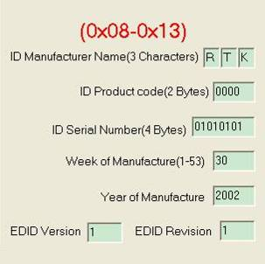
圖10.5 ID，SN，Version以及其他基本資訊

10.4.3 Video Input、support and Power Management
視頻輸入，支援特性以及電源管理，地址為0x14-0x18。
- Digital視頻輸入時：
- EDID1.3顯示是否支援DFP1.x；EDID1.4則為色位深度支援和視頻介面類型選擇。
- EDID1.4增加了色彩解碼格式的支持；
- 圖像尺寸：EDID1.4增加了資料為0時的解釋。當Max H Image Size為0時，則Max V Image Size改為Aspect Ratio (Landscape風景模式)，範圍1 : 1 → 3.54 : 1 ；當Max V Image Size為0時，則Max H Image Size改為Aspect Ratio (Portrait肖像模式)，範圍 0.28 : 1 → 0.99 : 1；
- EDID1.3可以選擇是否有Preferred Timing Mode功能；而Preferred Timing Mode功能則為EDID1.4必須功能，因此此處變成是否在Preferred Timing中包含Pixel Format；
- EDID1.3只支持GTF；而EDID1.4不僅支持GTF，還支持CVT
- EDID1.3中Monitor Range為必須包含的模組；EDID1.4則只有在選擇Continous Frequency的時候才會需要包含Monitor Range模組。

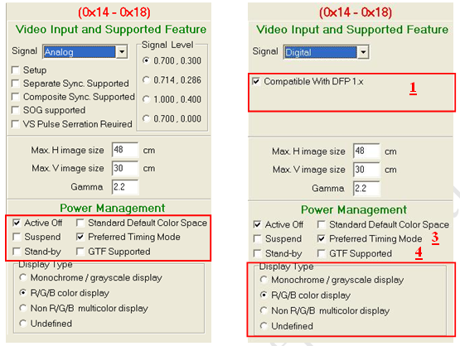
a) Analog輸入 b) Digital輸入
圖10.6 EDID1.3 視頻輸入，支援特性及電源管理

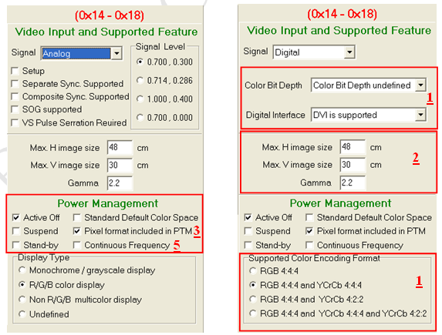
a) Analog輸入 b) Digital輸入
圖10.6 EDID1.4 視頻輸入，支援特性及電源管理

10.4.4 Chroma Information
色度資訊，地址範圍0x19-0x22

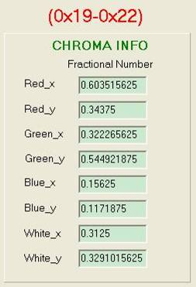
圖10.7 色度資訊

10.4.5 Standard Timing Information
標準時序信息：可以定義8種Factory Supported Mode。地址範圍0x26-0x35。

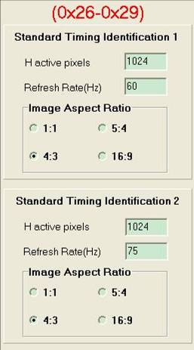
圖10.8 標準時序信息

10.4.6 Detailed Timing Descriptor/Monitor Descriptor
詳細時序描述和顯示器描述：地址範圍0x36-0x7D。此區域分為4塊，每塊為18位元組，各容納一個Descriptor。
總體來說有兩類Descriptor: Detailed Timing Descriptor和Monitor Descriptor。Detailed Timing Descriptor描述了時序的詳細資訊，如H/V active, Pixel Clock，Front/Back Porch等。Monitor Descriptor則包含多種模組，均與顯示相關。選擇圖10.9中的Descriptor Type，就可以在Detailed Timing Descriptor和Monitor Descriptor之間切換。

注意：切換到其他EDID功能模組之前，如需保存當前設定至資料，可按GtoB。
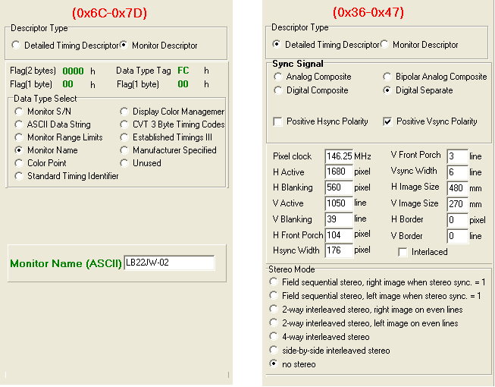
a) Monitor Descriptor b) Detailed Timing Descriptor
圖10.9 Descriptors介面
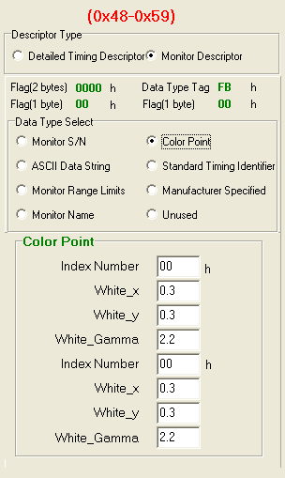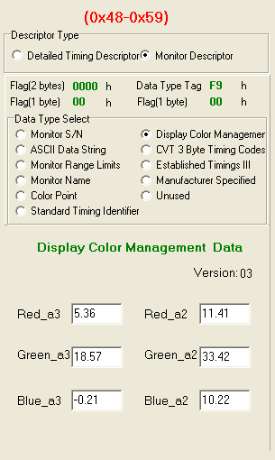
a) EDID1.3的Monitor Descriptor b) EDID1.4的Monitor Descriptor
圖10.10 Monitor Descriptors比較

Monitor Descriptor中，選擇Data Type Select就可以切換至不同模組。同時上方顯示此種模組的Data Type Tag。
EDID1.3中的Monitor Descriptor包含以下幾種：
  - Monitor S/N：記錄Monitor的序列號，ASCII碼；


圖10.11 Monitor S/N Descriptor

  - Monitor Name ASCII信息；


圖10.12 Monitor Name Descriptor
  - Monitor Range：顯示器的顯示範圍以及GTF設定；

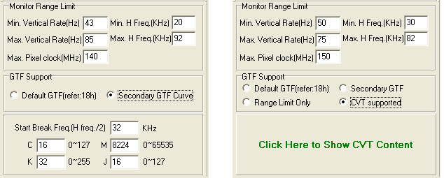
a) EDID1.3 Monitor Range b) EDID1.4 Monitor Range
圖10.13 Monitor Range Descriptor比較

  - Addition Color Point Data：附加色點資訊；

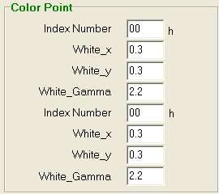
圖10.14 Addition Color Point Data

  - Standard Timing Identifications:同樣是定義Monitor能夠接受的Timing；
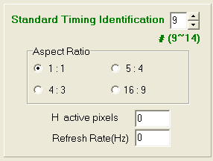
圖10.15 Addition Color Point Data

  - Manufacturer Specified：廠商自定義；

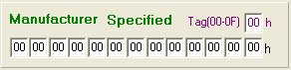
圖10.16 Addition Color Point Data

EDID1.4除了上面的模組之外，還新增了以下模組：

  - Display Color Management：顯示器色彩管理；

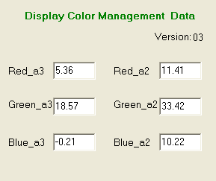
圖10.17 Display Color Management
  - CVT 3 Byte Code Descriptor：3位元組為一組，記錄CVT資料；

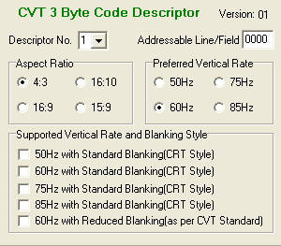
圖10.17 Display Color Management

  - Established Timings III：作為前面的Established Timing的擴展；

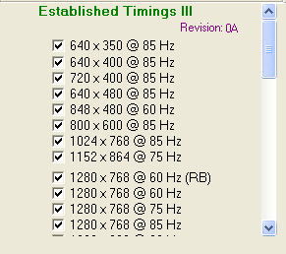
圖10.18 Established Timings III

Notice：
EDID1.3和EDID1.4標準均要求第一個模組必須是Detailed Timing Descriptor，作為顯示器的優先時序模式。Descriptors須按順序排列，Detailed Timing Descriptor必須在其他類型模組之前。EDID1.3規定必須提供Monitor Range Limits Descriptor和Monitor Name Descriptor。對EDID1.4來說，Monitor Range Limits Descriptor則不再是必須的，只有在Continuous Frequency時才需要提供。如果EDID格式不符合上述要求，系統會自動給出警告提醒用戶。

10.4.7 Extension Block Number
擴展模組數量指示，地址為0x7E。如果當前EDID代碼無擴展模組，則此位元組中資料為0；如果有擴展模組，則此位元組中資料為擴展模組數量。
Notice：Function Select中沒有相應的選項。

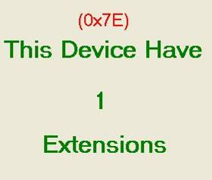
圖10.19 擴展模組數量指示

10.4.8 Checksum
如果EDID代碼只有128位元組，則Checksum位於0x7F；如果EDID代碼為256位元組，則0-126Byte的Checksum位於0x7F，128-254Byte的Checksum位於0xFF。
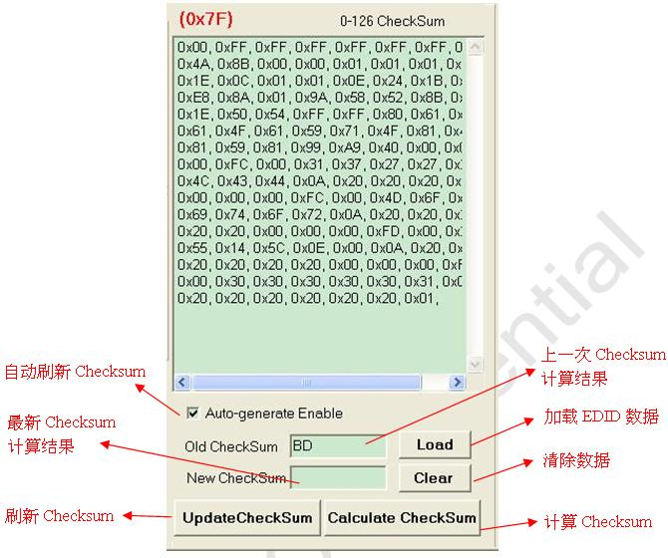
圖10.20 CheckSum介面

10.5 EDID模組介紹 (128-256Byte)
以上是基本128位元組EDID的內容。擴展模組目前只針對HDMI Extra Timing，大小也為128位元組，其介面如下：

10.5.1 擴展模組類型，支援類型，版本以及額外時序模組偏移量
地址範圍0x80-0x83：

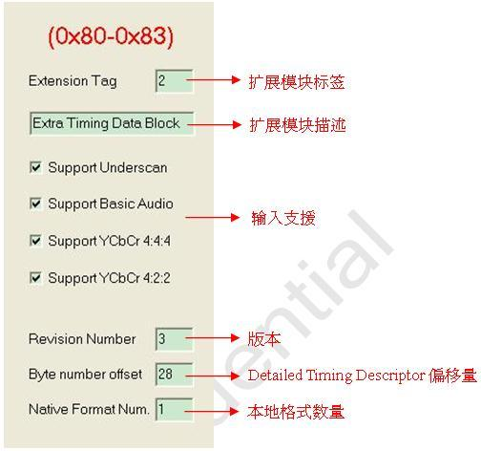
圖10.21 擴展模組類型等

10.5.2 Data Block模組
地址範圍從0x84開始，結束地址可變。共有Audio, Video, Vendor Specific和Speaker Allocation四種類型。每種類型資料模組不可或缺，位置可變，數量可變。其中，Video和Vendor Specific 模組的每個Short Descriptor佔用1個位元組，Audio的每個Short Descriptor 佔用3個位元組，Speaker Allocation固定用3個位元組表示。交換模組位置可以通過從下拉清單中選擇類型實現。修改完成後，按Save 鍵保存修改結果。Data Block介面如下圖所示：
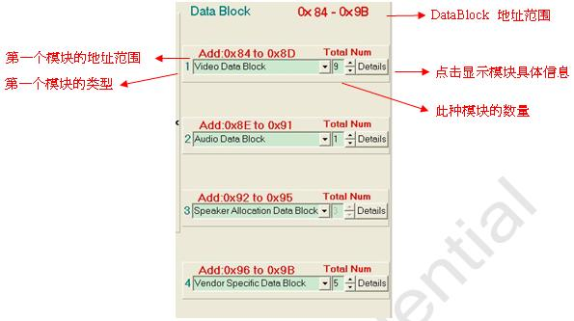
圖10.22 DataBlock 基本介面

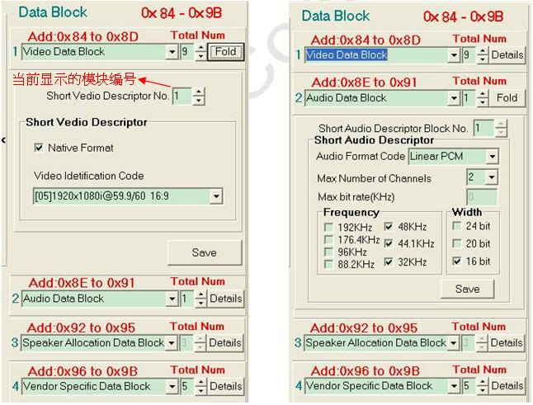
a) Short Video Descriptor b) Short Audio Descriptor

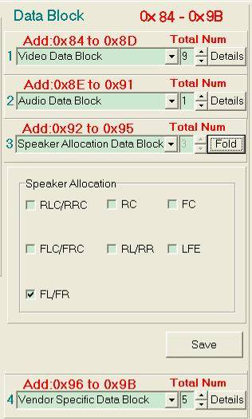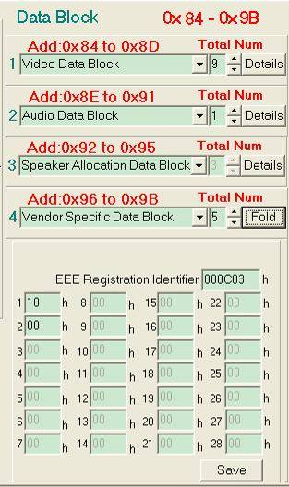
c) Speaker Allocation Data Block d) Vendor Specific Data Block
圖10.23 Data Block 詳細介面

10.5.3 Extension Detailed Timing Descriptor
位址開始處由0x82定義的偏移量決定，佔用18*n位元組，n為整數。此模組結束後至0xFF之間若還有空間，用0x00填充。介面可參見非擴展模組的Extension Detailed Timing Descriptor。

10.5.4 Checksum
地址為0xFF和0x7F。參見前面第8項說明。

第十一章 Phase

11.1 Phase功能簡介
Phase Search的作用在於，為用戶提供了一種尋找最佳SDRAM Access Timing（Phase）的手段和工具。即使以很高速度進行SDRAM寫入/讀取，也能夠保證存儲/獲取資料的正確性。由於使用Phase Search功能對於硬體Firm Ware影響較大，此頁面功能僅供已經充分瞭解Phase Search原理的高級用戶進行使用，一般用戶請謹慎使用。

11.2 介面與功能使用
此頁面可以從功能表欄Page Select->Phase Search中調用或使之隱藏。
打開頁面，可以看到Phase Search 主要分為以下幾個部分：
1. Phase Search by latching error times：包括設定（setting）和FineTune之後的顯示（Fine Tune Result）
2. SDRAM類型選擇；
3. CRC Test；
4. LiveShow功能；等等。

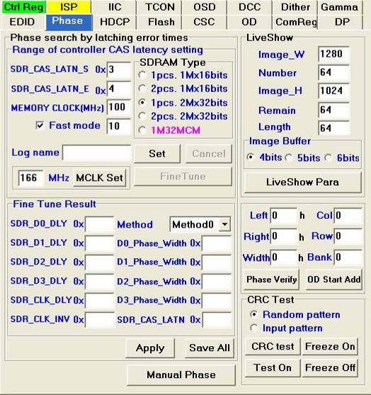
圖11.1 Phase Search 頁面

功能使用操作步驟如下：
- 使用Phase Search功能之前，先選擇SDRAM 類型，設置好Clock，CasLaten之後，選擇FastMode。Fast Mode 設置為1時為最快，10為最慢。所有參數設定完畢後，點擊“Set”按鈕保存設定。此時FineTune按鈕被使能。
- 點擊FineTune，Tool即開始掃描Phase。這個過程比較長，最快模式下需要20-30分鐘左右。
- Phase searching結束後，掃描結果在Fine Tune Result中顯示。通過切換Method，可以觀察不同Method所對應的Dx_Delay和Phase Width值。點擊Save all可以將掃描結果為一系列txt文檔，使用Log name為開頭，存入c:/ 目錄下。Apply鍵使用當前的Method作為Phase Search 的手段。
- Live Show功能：設定好Image Buffer的位寬，Image Width，Image Height和Number之後，點擊LiveShow Para按鍵，即可顯示Remain和Length參數。
- Phase Verify：點擊後即可顯示Left，Right和Width參數，以十六進位顯示；
- OD Start Addr：點擊後即可顯示Col，Row和Bank參數；
- CRC Test：可以選擇Random 畫面作為Test 資料來源，或者使用當前輸入（input）的畫面作為Test來源。Freeze on凍結當前畫面；Freeze off解凍當前畫面。Test On開始進行測試；CRC Test點擊進入CRC Check功能。
- 點擊Manual Phase按鍵，彈出對話方塊如下。此對話方塊用於手動調節Clock Delay，SDRAM的Cas-Latency 以及D-Delay。另外還提供OD Test的功能。

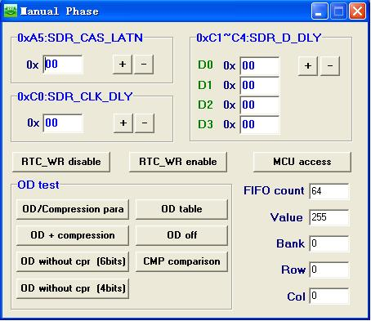
圖11.2 Manual Phase

第十二章 HDCP

12.1 HDCP Page 操作說明:

12.1.1 開始
點擊HDCP以切換到HDCP頁面：

圖12.1 HDCP頁面切換

操作介面如下圖所示:

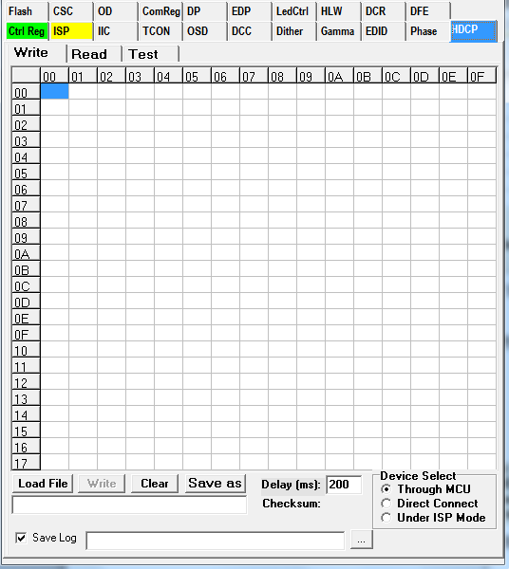
圖12.2 HDCP操作介面

總體來看有三個功能，燒寫Key，讀取Key以及測試燒寫Key功能和保存功能。
後面的章節會詳細介紹這些功能。

12.1.2 通信設定
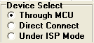
圖12.3 通信設定

設備選擇提供兩個選項：
“Through MCU” 使用DDC/CI通道，需要F/W對此進行支援；
“Direct Connect” 和EEPROM直接進行IIC通信，但需要有硬體線路連接到EEPROM。

12.1.3 Write HDCP Key 功能介紹

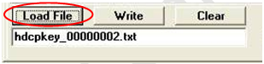
圖12.4 Write HDCP Key功能介紹

點擊Load File按鈕，載入HDCP Key檔：
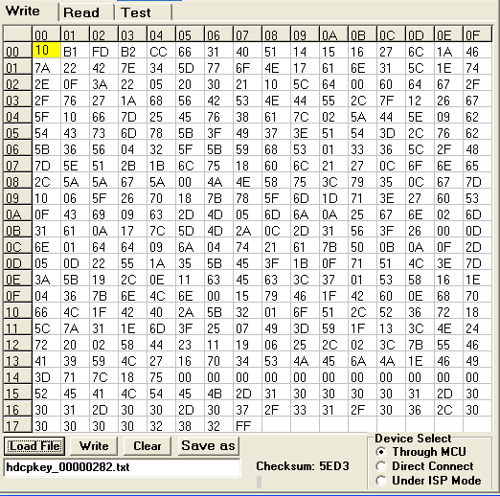
圖12.5 載入HDCP Key檔

載入的HDCP Key檔會被顯示到網格中，並且程式會計算出Checksum，並顯示在右上角。這時Write按鈕會被啟動，允許用戶進行燒寫。當燒錄完成的時候，會顯示“Writing Success”，表示燒寫成功。程式會自動載入下一個HDCP Key檔，以備下次燒寫。

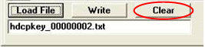
圖12.6 清除HDCP

點擊按鈕Clear則會將EEPROM中的所有單元清除為0。
點擊Save as, 可以保存為.bin檔案

12.1.4 Read HDCP Key 功能介紹

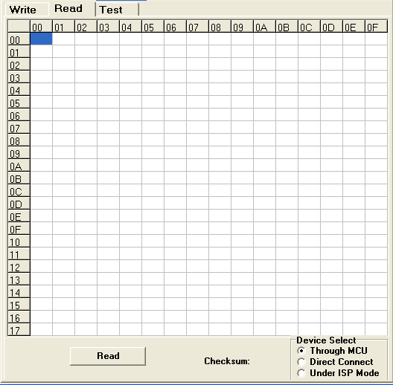
圖12.7 讀取HDCP

點擊Read按鈕開始讀取EEPROM，讀取的結果會顯示在網格中，供用戶參考。

12.1.5 Test HDCP Key 功能介紹
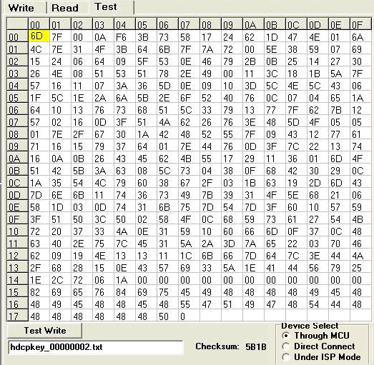
圖12.8 測試HDCP燒寫功能

本功能主要用於測試燒寫功能是否正常。
到Write Page中將HDCP Key檔案名複製，並在Test Page的檔案名輸入框中粘貼，任意切換Page，在切換回Test Page，就會看到程式載入了該檔，這時可以點擊Test Write按鈕，進行燒寫測試。燒寫結果同直接正式燒寫。和正式燒寫不同的是，測試燒寫不會將Checksum寫入，因此測試燒寫的Key是無效的。

第十三章 MCU Flash

13.1 MCUFlash功能簡介
MCU Flash是一個Flash資料讀取的輔助工具。它主要分成兩個部分：
- 按bank或page讀取Flash數據
- 按page向Flash寫入資料。
下面將對MCUFlash的功能使用進行具體介紹：

13.2 介面介紹
MCU Flash的用戶使用介面如下圖所示，主要分成如下圖所標的3個部分：
- 資料顯示區，負責顯示讀取的資料。Grid一行可顯示16個Bytes，一共可顯示64k資料。讀取的資料以16進制顯示。
- Flash類型和Slave地址參數設定區。
- 按Bank讀取資料操作區。
- 按Page讀取寫入資料操作區。
- 顯示CRC。File CRC顯示根據選擇的hex/bin檔計算而得到的CRC；Read Code CRC顯示根據讀取資料計算而得的CRC。
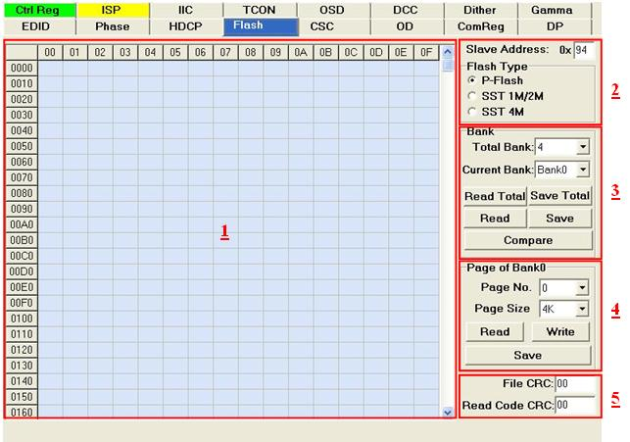
圖13.1 MCUFlash 用戶使用介面

13.3 功能介紹
      - 按Bank讀取數據

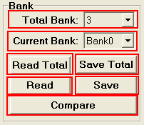
圖13.2 按Bank讀取數據示意圖

如上圖所示，
- Total Bank: 用戶可選擇總共的Bank數。
- Current Bank: 用戶選擇所需要的Bank。
- Read Total: 用戶點擊後讀取所有Bank的資料，總Bank數由Total Bank選擇決定。
- Save Total: 用戶點擊後可選擇相應檔，並將讀取的所有Bank中資料保存到該檔中。
- Read: 用戶點擊後讀取Current Bank中所選Bank的數據。
- Save: 用戶點擊後可選擇希望保存的檔，並將Current Bank中所讀數據保存到檔中。
- Compare: 用戶點擊後需再選擇想要比較的hex/bin檔，程式將選擇檔的資料和當前讀取的Bank的資料進行比較，並將比較結果不相同的地方在顯示去以紅色表示出來

      - 按Page讀取寫入資料

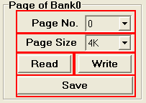
圖13.3 按Page讀取寫入資料示意圖

如上圖所示:
- Page No.: 用戶選擇需要的Page
- Page Size: 用戶指定Page大小
- Read: 用戶點擊後，讀取Page No.所指定的Page的資料，讀取大小有Page Size決定
- Write: 用戶點擊後需選擇所要寫入的資料檔案，程式將檔中的資料寫入Page No.指定的Page中，寫入一個Page的資料。
- Save: 用戶點擊後需選擇想保存的檔，程式將Page No.所指定的Page的資料保存到該檔中。

第十四章 CSC

14.1 CSC (Color Space Conversion) 操作說明:

14.1.1 開始
點擊CSC頁面標題進入CSC頁面：

圖14.1 進入CSC頁面

總體操作介面如下圖所示：
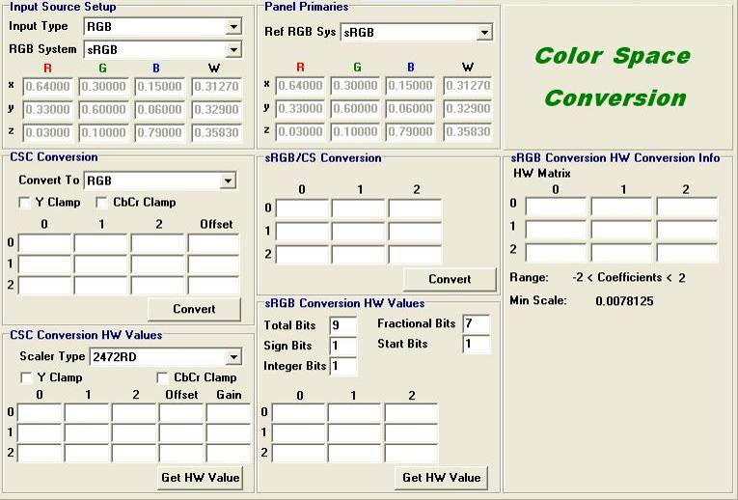
圖14.2 CSC總體操作介面

大體上有兩種功能：CSC轉換和sRGB轉換。其中“Input Source Setup”是被兩個功能公用，也是兩個功能使用的起點。隨後的章節中會詳細介紹兩個功能的使用。
下圖是兩個功能使用的順序：
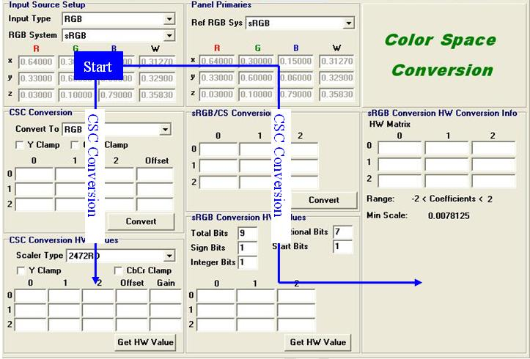
圖14.3 功能使用順序

14.1.2 CSC Conversion說明
用戶須首先設置在Input Source Setup中的Input Type：
The “Input Type” should be set first in the “Input Source Setup” group box:
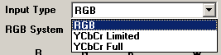
圖14.4 Input Type設置

在此控制項中有三個選項分別為RGB，YCbCr Limited和YCbCr Full，分別表示輸入信號的類型。
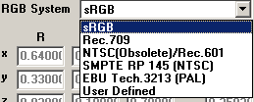
圖14.5 輸入信號的類型設置
設置RGB System，這將決定三原色的定義，預設定的有sRGB，Rec.708，NTSC，SMPTE，EBU以及用戶自定義。
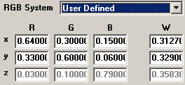
圖14.6 用戶自定義：Primaries框啟動

當用戶選擇用戶自定義的時候，下麵默認灰化的Primaries框會被啟動，允許用戶進行手動修改。
但是只有x和y值允許修改，z值會被自動計算，避免產生錯誤的matrix。

在完成Input Source Setup之後，開始設置CSC Conversion。
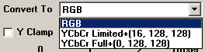
圖14.7 設置CSC Conversion

Convert To選項決定經過CSC轉換之後的資料類型，用戶可以選擇RGB，YCbCr Limited和YCbCr Full。其中RGB是默認。
我們的IC目前只支持CSC轉換出RGB，因此YCbCr相關的選項目前不被支援，將它們加入是考慮到未來的應用。
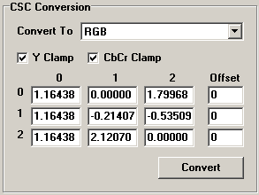
圖14.8 計算轉換矩陣

點擊“Convert”按鈕，程式將根據Input Source中的內容以及CSC設置計算出轉換的矩陣，其中Y Clamp和CbCr Clamp將會根據用戶的選擇自動設置。

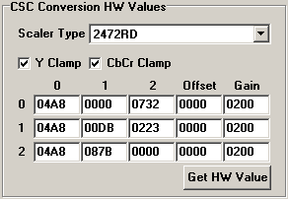
圖14.9 設置當前匹配的IC類型

CSC Conversion設置完畢之後，再在CSC Conversion HW Values中設置當前匹配的IC類型，點擊Get HW Value即可根據前面計算出的矩陣獲得符合此IC的CSC設置的寄存器值。其中Y Clamp和CbCr Clamp將根據上面的情況進行自動設置。Gain值將默認為1。

14.1.3 sRGB Conversion Matrix Calculation說明

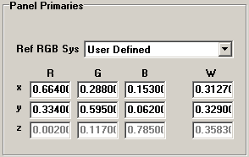
圖14.10 擇User Defined

在Ref RGB Sys設置當前Panel的三原色的Primaries，提供的選項和Input Source中類似，當然，通常情況下，對應面板，會選擇User Defined。
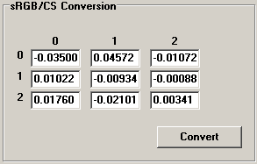
圖14.11 獲得sRGB修正矩陣

點擊Convert即可獲得sRGB修正矩陣。

注：
- 此矩陣假設輸入和輸出的信號類型都是RGB
- 其中輸入信號的設置和前面CSC設置共用。
- 此矩陣必須應用在線性系統中，如果強制在非線性系統中使用，則結果看起來會縮小，但實際上非線性系統是無法進行此類轉換的，所以計算的結果始終是錯誤的。
- 根據IC設計，對角線的矩陣元素被默認做減1運算。
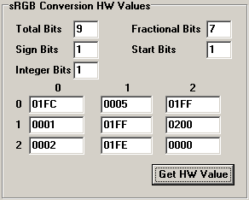
圖14.12 得到應用於硬體寄存器中的值

在此框中，用戶可以設置當前IC針對sRGB轉換矩陣支援的各bit數。然後點擊Get HW Values即可根據用戶的bit設置，以及前面計算的矩陣得到應用於硬體寄存器中的值。

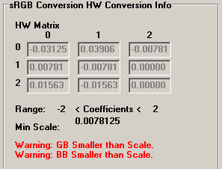
圖14.13 查看計算差異與錯誤提示

程式會自動上面得到的寄存器值進行反運算得到一組反推出來的矩陣，供用戶查看和前面計算矩陣的差異，以發現因為量化帶來的誤差。
如果在轉換過程中出現錯誤，程式自動用紅色的字體提示用戶哪個元素出現問題。

第十五章 OD

15.1 OD 功能簡介
本功能模組主要涉及到OD Table數據文檔的載入載出,以及數據資料的修改編輯並將資料寫進IC.

- OD Table 显示格式
- OD資料的載入和導出(文檔形式)
- OD資料的介面編輯處理.
- 對OD資料的分段色彩表現.
- 單步”撤銷”和”向前”的防誤操作.
- OD Adjust功能塊.
- 直接將OD數據寫入IC.
- OD Table從IC讀出功能.

OD 操作說明.

15.2.1 OD Table顯示格式
目前使用的OD table分為Gen0和Gen1兩種格式:
RTD2483JD及之前版本的IC: 使用Gen0 OD table(以對角線分隔，一半正，一半負)
RTD2473PQ及RTD2483JD: 使用Gen1 OD table(兩半皆為正，正負IC依方向自動判定)
- 「Show Plus-minus」
使用RTD2473PQ或RTD2483JD系列IC時(Gen1 OD table)時，可勾選此選項，使負區顯示負號，方便使用者檢視。
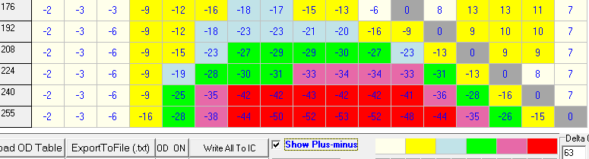

- 「X-axis」
此選項可以切換OD table顯示的方向(即橫軸、縱軸與From、To的對應)
當X-axis為From時: 橫軸為From(Previous)，縱軸為To(Current)
當X-axis為To時: 橫軸為To(Current)，縱軸為From(Previous)

此外table的左方及上方也新增From, To等顯示方向提示。(如下圖所示)
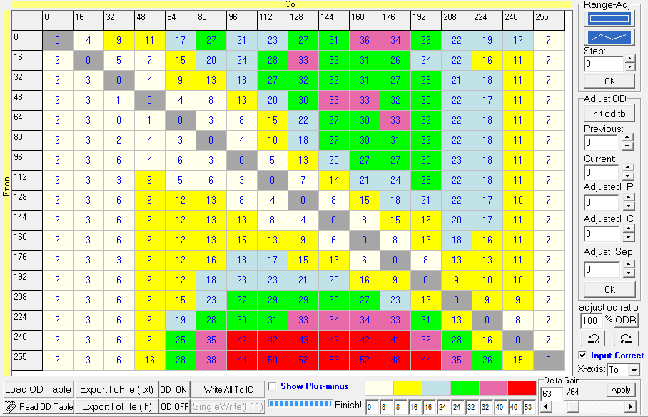

15.2.2 OD資料的載入和導出(文檔形式)
            - 您可先將介面上確認過的資料保存到檔中
Tool提供了兩種格式的檔案(RTC_OD_Table.txt / RTC_OD_Table.h),直接點擊Tool介面上提供的Button(ExportToFile(.h) ExportToFile(.txt))將十進位或者十六進位格式的資料保存在默認的檔案中，文檔路徑默認放在Tool執行檔案同級目錄路徑下.

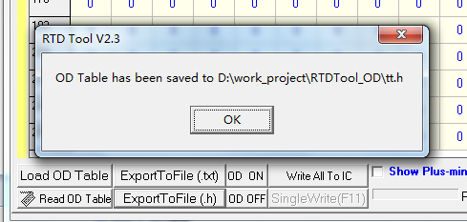
圖15.1 存儲為.h位格式檔案.

            - 您可以將一份已經保存過的十進位或者十六進位格式的OD文檔載入
通過Load OD Table按鈕來實現,您可以參照圖15.2進行, 圖15.2中可以看到有Text files(*.txt) and h files (*.h)兩種格式,這引導您需要選擇那種格式的文檔載入.

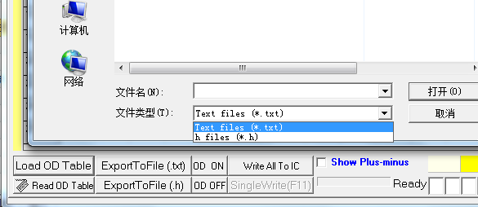
圖15.2 選擇載入文檔格式

在載入/匯出的OD table支援的檔案格式方面，增加firmware OD table header file (*.h)格式(如STD Code中的ODTable.h)。右圖為OD table header file的結構，其內部同時包含Gen0及Gen1兩種格式的OD table。

OD頁面可以由OD table header file載入OD table；也可將table匯出成OD table header file，可直接與firmware source code一同compile。
所匯出的OD table header file中，table name與匯出檔名綁定(在上圖範例中，table neme為tOD_TABLE_COMMON)，table name與匯出檔名的關係為:
tOD_TABLE_[大寫(主)檔名並除去空格]
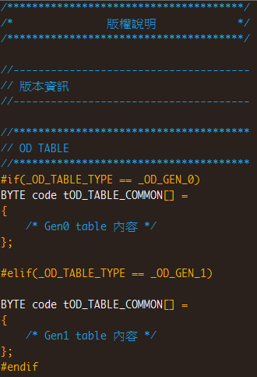
例如:
匯出的檔名為: ODTable1.h則table name 為tOD_TABLE_ODTABLE1
匯出的檔名為: Table One.h則table name為tOD_TABLE_TABLEONE
因此將匯出的檔案命名成所需的名稱，就可以直接放到firmware source code使用。

Notice：保存後的文檔輸入文本格式文檔,您可以直接通過記事本或者寫字板直接查看.為了保證您保存的文檔能在下次被Tool載入時正確的識別，若需要直接在記事本或者寫字板裏面修改，建議您備份後進行.

15.2.2 OD資料的介面編輯處理.
您可以對通過載入檔案資料或者通過(OD Adjust)功能塊的按鈕(圖15.3中紅色圈選)獲取到資料並能在介面視窗中對資料進行單個，區塊或者整個table進行修改.

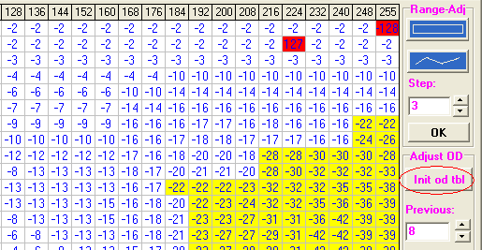
圖15.3 對資料進行修改

1. 若您是修改單個資料,您可以通過慢速雙擊滑鼠左鍵或者用鍵盤的F2鍵對指定位置的某個資料進行修改,每次修改後的資料需要通過”Enter”按鍵來確認修改,否則修改是無效的.
2. 若您需要對一部分位置連續的資料進行修改,您可以使用Tool的圈選功能.

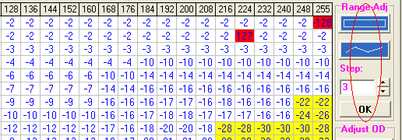
圖15.4 圈選功能

Tool提供了矩形圈選和任意折線圈選,根據您的需要採用那種方式,選種後的區域會用深藍色標示出來，此時您直接根據上圖中的指示 “Step”下的編輯輸入框填入數據,上圖中示例是”3”，當您按下”OK”後，選種的藍色區域內資料將整體加3，當然您可以填入負數，進行減法操作.
Notice：上述功能要求您圈選的每次操作是滑鼠左鍵的一次操作，及在您第二次按下滑鼠左鍵時候，前一次的選擇將被取消.

3.若您需要對OD的所有資料做單向線性縮放，建議您使用Tool提供的”倍率”功能.即(圖15.5中紅色圈選)，圖中編輯框內的資料是放大的百分比倍數，100表示不做任何縮放.

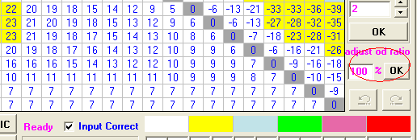
圖15.5 線性縮放

Notice：由於我們的IC處理的是無符號整型資料，所以建議您在做縮小倍數時候不易次數過多，因為小數點後的截取次數越多越影響資料最後與原始資料之間精度上的誤差.

4 .tool內置了一些防誤操作,介面上的資料分成0區間，正數區間，負數區間，當您在負數區間輸入了正數，在您按下”Enter”確認輸入後，Tool會自動的幫您進行糾正為絕對值的負數，或者您的正數區間輸入了負數，Tool也會幫您自動糾正為對應的正數,這也給您帶來了方便，及您在輸入資料的時候可以直接採用正數輸入或者0即可.當然為了Debug的需要有時候會刻意輸入相反的資料,此時您可以通過取消圖示中的這個”勾” (圖15.6中紅色圈選)
來關閉Tool的這一糾錯功能

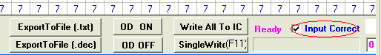
圖15.6 糾錯功能

15. 3 對OD資料的分段色彩表現
由於OD資料是有其特徵的，為了能方便的把這種特徵直觀的產生視覺感受,便引入了色彩對資料的底襯.

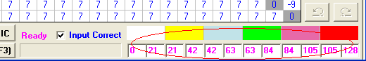
圖15.7 色彩管理

上圖中的資料分別用來劃分某段色彩管理的OD資料的絕對值大小,屬於此區間內的資料就用該顏色為底色.這些資料是可以調整的，當然資料不能有重複衝出現，若出現了重複衝突區間的資料，那麼我們採用從左到右的順序，以後面的為准，如上圖白色:[0,21) ,黃色:[21,42)..假如此時修改黃色:[18,42).這樣就出現了[18，21)輸入重複區域，那麼Tool將採用右邊的為准，此時有效的管理區間就變成了白色[0，18)，黃色：[18，42).這裏的區間資料會根據您在載入文檔的時候計算出來一個6段平均值作為您的初始值.
這裏的色彩提供了根據需要進行替換其他顏色，每次調整過的色彩都會被保存起來下次將使用上次調整後的色彩.
這裏的色彩將管理到已經存在或者正修改確認的值，根據值的絕對值來定義自身的顏色

15.4 單步”撤銷”和”向前”的防誤操作
其實這是簡易功能，用於一些誤操作或者有意識的比對.(圖15.8中紅色圈選)，當有對應的操作發生，圖示的按鈕顏色將變亮或者變灰，來進行還原或者向前的動作.

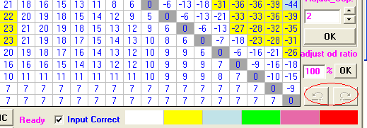
圖15.8 單步”撤銷”和”向前”

Notice: Tool對此功能只對應到一步操作.

15.5 OD Adjust功能塊
此功能主要用於Debug新IC的前期階段,結合另外一款測試液晶旋轉反應時間的Tool來配合使用.
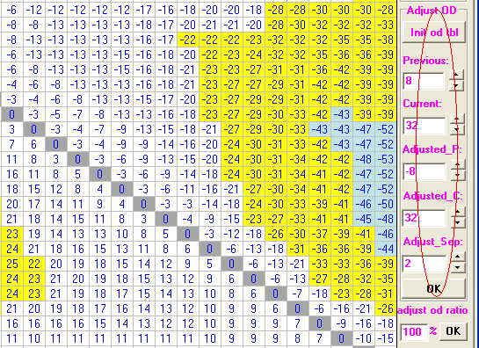
圖15.9 OD Adjust功能塊

上圖工具條的用法：
- “Init od tbl”是用來對OD data 進行清零；
- “Previous”跟”Current”用來指定OD table中33*33這個矩陣的行列座標(以8為單位33對應到256階)。 “Previous”代表行座標，“Current”代表縱坐標。
- “Adjusted_P”用來填寫座標( Previous，Current)處的值；
- “Adjusted_C”用來填寫座標(Current，Previous)處的值，座標( Previous，Current)限制在負數區域，所以你會發現Tool在通過微調Previous的值時候。不能超過Current的值，而且Adjusted_P的值需要填入一個負數。座標(Current，Previous)則反之。
- Adjusted_Step用來設定Adjusted_P和Adjusted_C的調節的步長。

當上述一切設定OK後,您點擊”OK”按鈕,出現兩個紅色選中方塊。
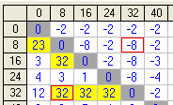
圖15.10 OD 選中方塊

這就是您設定過的資料和座標已經通過紅色的方框指定並紀錄了資料，此後您可以通過Tool提供的寫入IC的功能或者保存檔通過F/W進行測試.
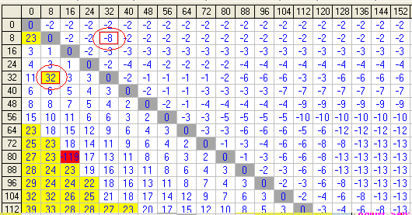
圖15.11 指定並紀錄資料

Notice: 點擊”OK”按鈕,Tool會自動檢查您的設定,若有不正確的地方,Tool會一步一步的提示您去修改.

15. 6 OD直接寫入IC
由於目前的IC限制,我們的Tool只能提供單向的將OD資料寫入到IC的能力,不能實現讀取.

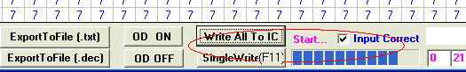
圖15.12 將OD資料寫入到IC

上圖中指示Tool提供了寫入IC的兩種方法，一種是一次性將33*33(1088 = 1089-1)個資料全部寫入到IC中去，也可將單個或者一塊資料寫入。
- 若您需要全部一次性寫入，直接點擊”WriteAllToIC”即可。
- 若您只寫一個資料或者一塊資料，您可以通過滑鼠點選單個資料或者通過Tool的圈選功能來指定一塊資料，通過點擊”SingleWrite(F11)”按鈕或者直接按F11按鍵來執行寫入。
“OD ON” / ”OD OFF”按鈕來執行IC的OverDriver的開關。
Notice1: 您在執行部分資料寫入的時候,需要確認介面的表格中有被您圈選或者點選標示為深藍色的Cells,才表明有寫入的內容.

Notice2: 您需要根據按鈕旁邊的star…和finished字樣或者進度條的藍色條紋來判斷寫入IC的進度,出現start..表示寫入進行中,finished表示寫入結束.或者進度條的藍色條紋滿表示寫入結束.

15. 7 OD Table從IC讀出功能
- 目前6001系列的IC已經支援OD Table讀出功能，Tool端可以根據ID Code智慧識別該IC是否支援OD Table讀出功能，若支援，Tool介面上出現“Read OD Table”Button供讀出操作。如下圖所示：
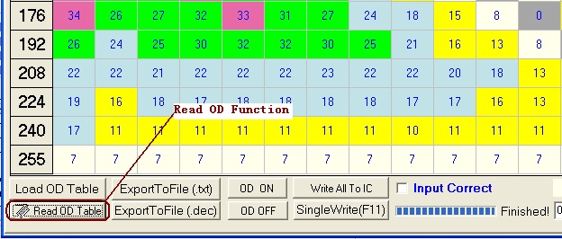
圖15.13 將OD資料寫入到IC

15.8 OD Gain調整
OD頁面上新增OD Delta Gain的調整選項，可讓使用者方便調整測試。
使用方式為: 用下方的Scrollbar調整控制Delta Gain Register內的值(※ 實際的Gain是 Register值/64，如下圖提示文字)，再按「Apply」以套用到IC。
此外IC上的Delta Gain設定值會在從IC讀取OD table時一併讀取。

第十六章 Compare Register

16.1 Compare Register Function介紹
Compare Register Function是新版RTD Tool V1.1开始新增的一個功能，主要功能是讓使用者能夠比對某些寄存器是否符合預期的設定，使用者可以輸入firmware中的一些代碼，tool能夠從中提取出寄存器的資訊，建立成一個表格，tool能夠讀取表格中的寄存器的值是否與原本需要設置的相同。軟體設計主要是為了能讓使用者在debug時帶來實際的便捷和幫助。

16.2 Compare Register 介面介紹
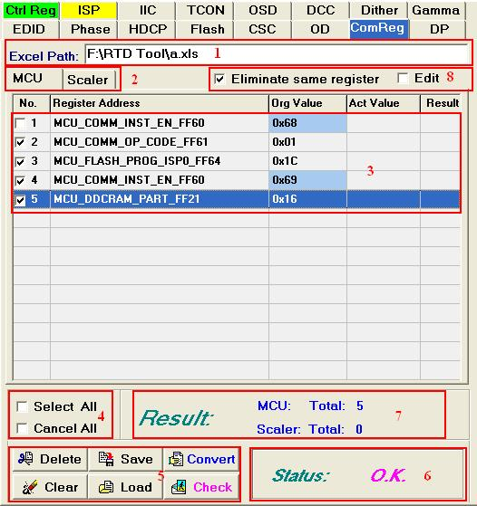
圖16.1 Compare Register Page介面

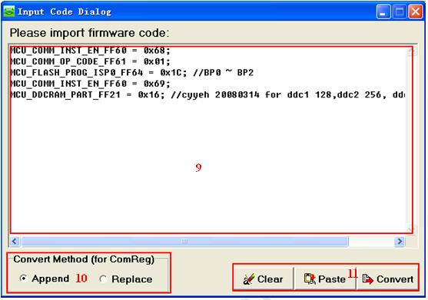
圖16.2 Extraction Register Information介面

圖16.1與圖16.2是Compare Register Function涉及的兩個視窗，如圖所示，簡單說明：
- Excel path是Excel檔的路徑；
- Compare register function Page分成了MCU、Scaler和Table Writer兩塊，切換tab鍵選擇相應page；
- Table區域，列出需要對比的寄存器的位址和預期的值，每行都有可勾選框，只對勾選的寄存器進行比對；
- Select All, Cancel All勾選框，對Grid中所有寄存器進行全部勾選和全部取消動作；
- 按鈕：
- Convert---打開輸入firmware代碼對話方塊，
- Check---讀取Grid中寄存器的值，並於原始值對比，
- Save---保存當前Grid中的資料，可以保存至excel path中或者選擇新的路徑，
- Load---開打新的excel檔，將其中的資料讀取顯示到介面上來。
- Delete---刪除當前Grid選中某一行的內容。
- Clear---刪除當前Grid中所有的內容。
- 狀態提示區域；
- Results提示資訊，寄存器總數與比對不同的寄存器個數；
- “Eliminate same register”勾選框，默認勾選，將相同的寄存器濾除並勾選相同寄存器中最後出現的；Edit勾選框，如果勾選，則可以對table中的原始資料和實際資料進行編輯；
- 輸入firmware代碼編輯框；
- 提取資訊載入至table中時選擇是插入或者替代原來的內容；
- 按鈕：
- Clear---清除編輯框中的內容，
- Paste---將剪貼板中的文本內容粘貼到編輯框中，或者用鍵盤Ctrl+V也可以實現，
- Convert---提取編輯框中的寄存器的資訊載入到相應的table中。

16.3 Compare Register功能說明
1. 輸入代碼提取寄存器資訊功能
在圖16.2的編輯框中粘貼firmware中的相應的程式，點擊”Convert”按鈕就可以將其中的關於寄存器賦值的資訊提取出來，列在Compare Register的String Table中。
寄存器賦值主要分成MCU和Scaler兩類，下面舉例子說明：
1) MCU寄存器賦值語句：
a）MCU_CEC_CR0_FFAB = 0x5f;
b）MCU_WATCHDOG_TIMER_FFEA |= 0x80;
c）MCU_COMM_OP_CODE_FF61 &= 0x01;

從這三句代碼中提取資訊寫入MCU String Table中，會增加三行：
MCU Register Address Org Value
MCU_CEC_CR0_FFAB 0x5f
MCU_WATCHDOG_TIMER_FFEA |= 0x80
MCU_COMM_OP_CODE_FF61 &= 0x01

2) Scaler寄存器賦值語句：
a）CScalerSetBit(_STABLE_MEASURE_4F, ~_BIT0, 0x00);
------Common區位址為0x4F的寄存器設bit0為0，

b）CScalerSetByte(_STABLE_MEASURE_4F, 0x0f);
------Common區位址為0x4F的寄存器設為0x0f，
c）CScalerSetBit(_P2_POWER_ON_OFF_CTRL_A7, ~( _BIT3 | _BIT2 | _BIT1 | _BIT0), 0x00);
------Page 2的位址為0xA7的寄存器bit0~bit3設為0，

d）CScalerSetDataPortBit(_SYNC_PROC_ACCESS_PORT_5C,
_SYNC_CLAMP_CTRL2_06, ~ _BIT4, _BIT4);
------Port口0x5c深度為0x06的寄存器bit4設為0，

e）CScalerSetDataPortBit(_P2_HDMI_ADDR_PORT_C9,
_P2_HDMI_DPCR0_38, ~_BIT7, _BIT7);
------Page 2中位址為0xC9為一port口，深度為0x38的寄存器bit7設為0，

f）CScalerSetDataPortByte(_TCON_ADDR_PORT_8B,
_TCON_RSDS_OUTPUT_CTRL0_C0, 0x92);
------Port口0x8B深度為0xC0的寄存器設為0x92，

Scaler寄存器有多種情況，common區，開page區，開port口以及page中開port口，而且對寄存器的賦值有set bit和set byte兩種。以上的a）- f）列舉了對scaler寄存器賦值的幾種情況。
從這三句代碼中提取資訊寫入Scaler String Table中，會增加六行：
Scaler Register Address Org Value
_STABLE_MEASURE_4F & 0xfe | 0x00
_STABLE_MEASURE_4F 0x0f
_P2_POWER_ON_OFF_CTRL_A7 & 0xf0 | 0x00
_SYNC_PROC_ACCESS_PORT_5C_06 0xef
_P2_HDMI_ADDR_PORT_C9_38 & 0x7f | 0x00
_TCON_ADDR_PORT_8B_C0 0x92

如果“Eliminate same register”勾選框是勾選的，在Convert時，如果某兩個寄存器和它的設置的值都是相同的，可以將這樣的寄存器濾除，如果是相同的寄存器但是其設置的值是不一樣的，則在Convert時都會列在Table中，並且第3列的背景顏色是天藍色的，但只有後面出現的那行被默認勾選上。

2. String Grid表格中寄存器資訊說明：
1) MCU寄存器的Register Address一定要寫成：
MCU_***_**_FF##，MCU_開頭，末尾_FF##，##是16進制，表示MCU寄存器的位址。

2) Scaler寄存器的Register Address一定要寫成：
a）_***_##
—下劃線開頭，##表示16進制，common區寄存器的位址，
b）_P$_***_##
—下劃線開頭，##表示16進制，P表示開Page，$表示page數，##表示位址，
c）_***_PORT_##_##
—下劃線開頭，PORT表示Port口，_##_##表示位址和深度，
d）_P$_***_PORT_##_##
—下劃線開頭，##表示16進制，P表示開Page，$表示page數，PORT表示Port口，_##_##表示位址和深度。

3. 相關Excel檔操作說明：
1) 第一次使用Compare Register Function時，Excel path為空，這時可以通過“Convert”功能提取一些寄存器資訊至String Grid中，用”Save”可以將當前的一些資訊保存到所選擇的路徑中，這個Excel檔的前兩個sheet分別被取名為MCU 和Scaler，分別對應著tool介面上MCU 和Scaler String Table的資訊。

2) 使用“Load”按鈕可以選擇一個Excel檔，如果這個檔上有滿足規則的寄存器的資訊，則將其中的寄存器的位址名和需設置的值讀出並且顯示出來。並且將這時的Excel的路徑寫入到ini檔中。

3) 再次打開tool使用Compare Register Function時，會從ini檔中去讀取上次使用過的Excel檔，從中讀取相應的寄存器資訊並顯示至介面上。使用“Save”時會提示用戶是否替換掉Excel path的路徑中的Excel檔，或者選擇其他路徑保存。
4. Table Writer操作說明：
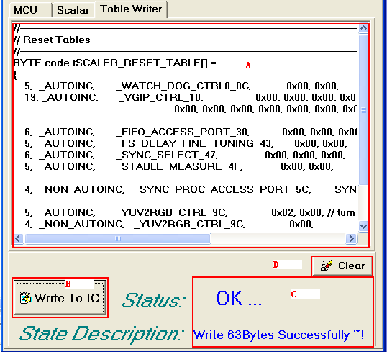
圖16.3 Table Writer介面
1) 上圖16.3為Table Writer的操作介面，該功能主要方便Tool一次性寫入存於FW中的Table資料。A區貼入將要寫入的Table內容，B區為寫入Button，C區呈現寫入過程中出現的狀態提示，D區清楚A區內容的Button。
2）A區貼入的Table需要滿足一定格式：
a. 寫入的Table必須含有一對完整的{}。
b. 不能出現預編譯識別字。
c. }之前以為_END 結尾。
d. Table內容的每個欄位以”，”來分割。
e. 貼如的Table內容需要能通過KeilC的編譯。
3） 符合上述2）的Table可在連接IC之後執行Write To IC Button執行寫入，C區會根據本次寫入的實際狀況提示OK與Fail 資訊，若為Fail會相應提示是通訊錯誤或者是Table格式錯誤中的那種，以便重新修正Table格式。

第十七章 DP (Display Port)

17.1 DP(Display Port)簡介
本頁面包括三部分功能： Phy CTS測試，HPD(Hot Plug Detect) 脈衝產生以及DPCD Table讀寫；介面顯示如下：

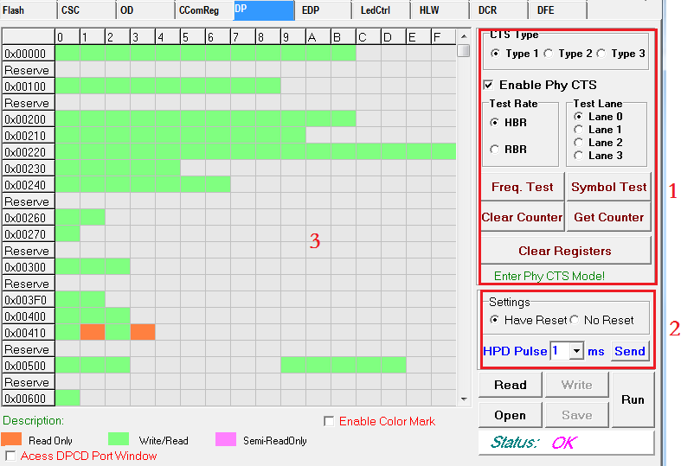
圖17.1 DP功能頁面

17.2 功能簡介
此頁面可以從功能表欄Page Select->DPCD中調用或使之隱藏。

- PHY CTS 測試
用於測試驗證Display Port埠物理層一致性。下面簡單介紹一下測試過程，更詳細內容可以參見PHY CTS 測試手冊。

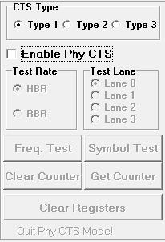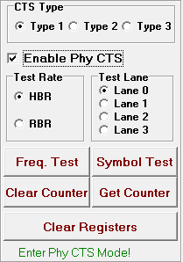
a) 尚未使能PHY CTS b) 使能PHY CTS
圖17.2 PHY CTS功能

和PHY CTS相關的寄存器可以在CR介面下的0x8B/0x8C Port中看到。其中相關的幾個寄存器有：
1) 0x8C-08：寫入0x77即進入PHY CTS模式；寫入其他值退出PHY CTS模式。
2) 0x8C-09：設置Test Rate和 Lane。
3) 0x8C-0A：PHY CTS功能控制。
a) 寫入0x01則開始進行Frequency Test (Check Point A)，測試結果可以從 0x8C-10中讀取；0x01為Pass，0xFF為Fail。
b) 寫入0x02則開始進行Symbol Test(Check Point B)，測試結果可以從0x8C-11中讀取；0x01為Pass，0xFF為Fail。
c) 寫入0x03則清空Counter(Counter位於0x8C-0x12)。
d) 寫入0x04則讀取Counter中的值。
e) 寫入0x05則清空所有PHY CTS相關寄存器(0x8C-0x08, 0x09, 0x0A, 0x10, 0x11, 0x12)。

CTS有三種Type可選，Type1 是測試New STD下的CTS，Type2是測試2486DX和2473PQ Scaler的。Type 3是測試其他Scaler。

勾選Enable Phy CTS選框，程式進入PHY CTS模式，同時設置Test Rate和Test Lane。點擊變換Test Rate和Test Lane將會再次設置0x8C-09中的值。

DP 的PHY CTS主要分為四個階段(通過main lane上傳的訊號示意如下)：
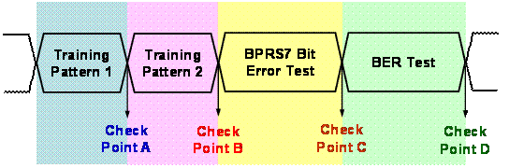
圖17.3 PHY CTS 測試階段

1) Check point A: 檢查frequency 是否能夠鎖定。Training pattern 1是一串clock訊號, 提供給DP PHY layer的PLL鎖頻。載入信號後點擊“Freq. Test”按鈕，如果PHY有鎖定頻率則會顯示“Frequency Test Passed!”，如果未通過測試則會顯示“Frequency Test Failed!”。

2) Check point B: 檢查Symbol是否能夠鎖定。Training pattern 2是一串以8b/10b編碼的訊號, 提供給DP的sink端解碼, 如果PHY有正確解出symbol則顯示“Symbol Test Passed!”，如果未通過測試則會顯示“Symbol Test Failed!”。

3) Check point C：這個phase 是在做brps7 bit error test。prbs7 是一個特別的訊號, 做PHY CTS時, 機臺在這個測試階段會不斷的打出prbs7的訊號，其中會有n個brps7訊號是錯誤的, 這個n值會小於10。這個測試階段要做的是： "Clear Counter -> 按下測試機臺 -> Get Counter "。如果按下“Clear Counter”後未能清除0x8C-12中的值，則會提示“Fail to Clear Counter!”

4) Check point D: 做BER Test (bit error rate test)。這時, 測試機臺應該也是連續的打出brps7 訊號( 10^11~10^12 次, 所以需要花上幾分鐘到十幾分鐘不等, 視high low rate而定)。但是這串訊號中, 不會有任何錯誤的pattern, 理論上sink 端應該完全正確解出。如果錯誤率在10^(-9)以下, CTS的規格書上仍是定義為pass。在這個測試階段要做的是："Clear Counter-> 按下測試機臺等訊號流傳送完成 -> Get Counter "。

如果出現“Abnormal Value：0xZZ”的提示，則請檢查通訊或者FW是否正確。

- HPD(Hot Plug Detect)沖產生
在Display Port的第18管腳產生設定寬度的低脈衝。

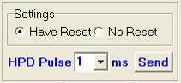
圖17.4 HPD功能

可以選擇在發送脈衝之前是否進行DP Reset的動作。脈衝寬度可以選擇：0ms, 1ms, 2ms, 5ms, 10ms和20ms。按下“Send”按鈕即可發出相應脈衝。

- DPCD Table讀寫：
  - 按下“Read”按鈕之後，程式自動讀取DPCD Table並顯示在表格中。Read過程中會顯示讀取進度。綠色表示該位元組為R/W；橙色表示該位元組為Read Only；粉色為部分bit可寫；灰色為Reserved區域。注意表格中的資料位元元址並不連續。點擊資料，在下方能夠看到該資料的簡單描述。
  - 勾選Enable Color Mark之後，有更改的資料將會被標注成紅色。
  - 點擊“Write”按鈕將會把表格中資料寫入DPCD Table。
  - 點擊“Save”按鈕可以把表格資料存儲為.rtd文件。“Open”則打開.rtd檔並顯示到表格。
  - 在讀寫之後，FW將仍然處於Hold狀態。如果要進行OSD等操作，請按“Run”按鈕運行FW。
  - 按鈕下方狀態欄顯示讀寫狀態。
  - 當Scaler選擇為2136R時，DPCP 直接開Port.通過勾選Access DPCD
Port Window就可以出現DPCD Access Port窗口，顯示通過Read操作后讀取到的Port中相關的數據。
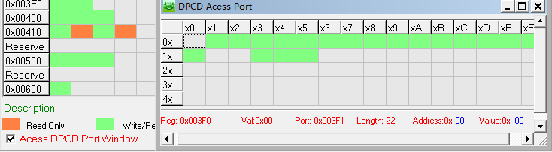

第十八章 EDP

18.1 EDP Tool简介
EDP Tool是针对eDP 应用，在RTD Tool V1.2基础上进行进一步开发的产物。主要应用于2152S和2136R QA Board/Demo Board，方便调试其eDP功能。其他非eDP型Scalar无法使用该功能。

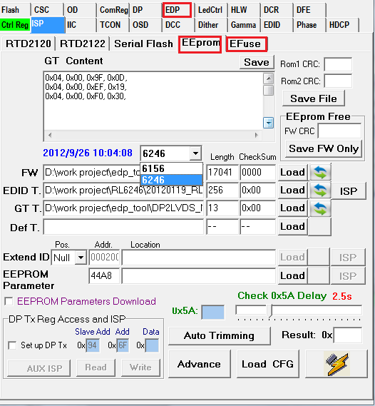

圖18.1 EDP Tool主介面

EDP功能主要位于ISP/EEPROM，ISP/EFUSE和EDP和三个页面中：
1. ISP 中EEPROM烧录功能：包括EEPROM烧录，Auto Trimming功能，AUX ISP功能等。
2. ISP 中EFUSE燒錄功能：只支持2136R Scaler,主要功能是讀取和燒錄EFuse。
3. 新增EDP页面：包括EEPROM读取，DP Status显示，TCON功能，Color和HDCP table单独烧录，mLVDS功能等。

18.2 EDP Page功能
EDP 分页中专门为EDP 功能设置的页面有：EEPROM，IC Status，DP Status，mLVDS, AAR Mode，Parameter，Aux Tx共7个子页面。下面一一进行介绍。

18.2.1 EEPROM
用户在此页面可以读取EEPROM的内容，查看每个Byte的description，按位修改，烧录，保存并和文件比较。

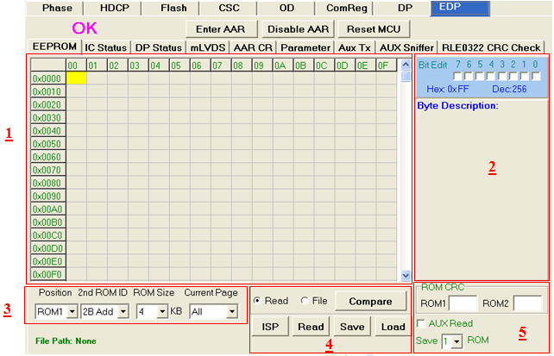
圖18.2 EEPROM界面

- EEPROM寄存器显示：最多能显示32Kbytes内容。选中寄存器显示为黄色。可以通过拉动右边的滚动条查看更多内容。

- Byte Description：显示选中的Byte的含义；
Bit Edit：修改选中寄存器的内容。

- 选择读取/写入位置：
- Position选择当前操作的是Rom1还是Rom2；
- 2nd ROM ID在操作Rom2的时候需要正确设置，否则可能会产生错误。如果Rom2的地址为单字节，则ID在000~111中进行选择，ID为EEPROM上A0~A2的设置；如果Rom2的地址为双字节，则选择2B Add。读取Rom1的时候可以不用特别设置。
- Rom Size：设置当前读取Rom的大小，可以在256B到32KB之间进行选择，需要参照实际EEPROM参数进行设置。
- Current Page：指定操作的EEPROM Page范围，并快速切换到指定的Page。1个Page为1KB大小，同一Page的Reg用蓝色显示。Current Page 为All时，对所有Page进行操作，Reg不用蓝色标示。

- 读写，保存和比较：
  - ISP将当前表格内的数据写入到指定Rom范围；
  - Read则为读取指定Rom范围内的数据；如果同时勾选到右边的Aux Read选项，则为Aux Read 方式；否则读取当地的Rom内容。
  - Save to File首先读取所有Page的数据，然后存到用户指定的.txt文档中。右边的Save 1/2 Rom则选择是否同时保存Rom1和Rom2的内容。
  - Compare功能：此功能用于快速比较Save to File存储的txt文件和当前读取结果。首先读取Rom内容，然后按下“Compare”按钮，选择需要比较的文件。如果文件中内容和读取结果有不同，表格上会用红色标注出寄存器。Read和File选框用于选择当前显示内容，同时用户也能在Tool左下角看到当前显示的内容：Read Result或者文件存储路径。

- Rom CRC
  - 读取Rom内容之后，会自动显示Rom中内容的CRC。
  - Aux Read，参见上述)。
  - Save 1/2 Roms，参见上述)。

IC Status显示
本页面用于快速检查IC ISP Status和Rom1/Rom2的Status，并可以打开文件和Rom中的内容进行比较。

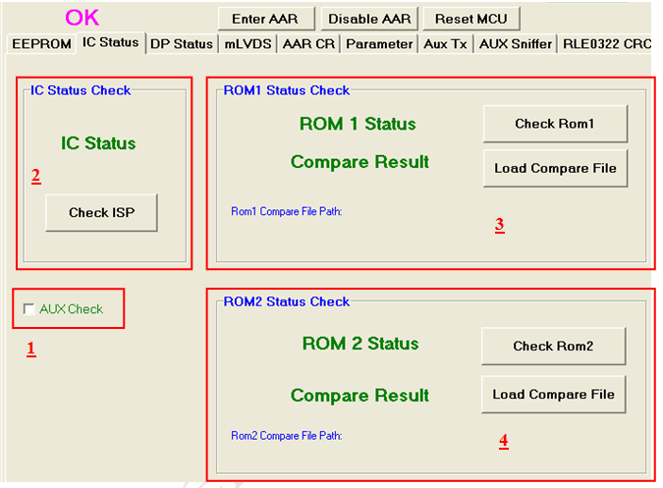
圖18.3 IC Status界面

1. AUX Check
选择是否为Aux 方式读取Rx端板子的IC Status；

2. IC Status Check
点击Check ISP按钮，检查IC 是否能正常进入ISP模式；结果显示在按钮上方；

3. Rom 1 Status Check
点击Check Rom1按钮检查Rom1是否能正常读写。点击Load Compare File可以比较当前Rom的内容和指定文件中的内容是否有不同；文档路径显示在下方；

4. Rom 2 Status Check
操作方法同Rom1 Status Check;

18.2.3 DP Status显示
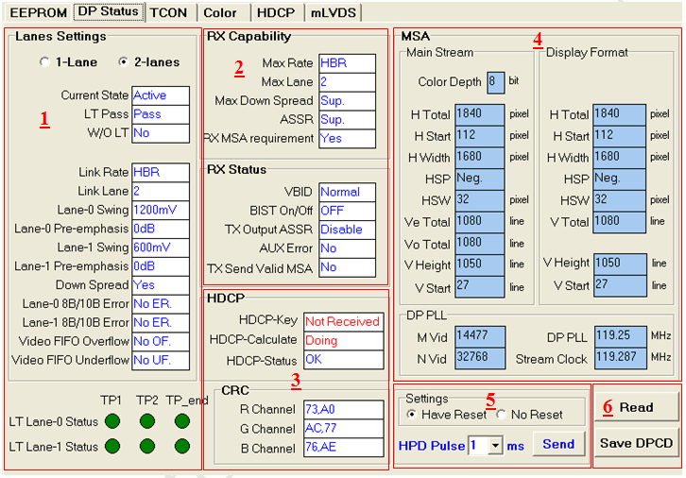
圖18.4 DP Status界面

DP Status页面主要有三个部分：根据DPCD中的值，显示DP链接当前状态；显示Main Stream属性；产生Hot Plug脉冲。功能界面如上所示，分为以下6个部分介绍：

1. Lanes Settings and Status：描述Lane和Link的设置和状态。
- 1/2-lane：可以选择查看1条lane还是2条lane的状态，选择1条lane的时候，lane1的状态都变成灰色。
- Current Status：根据Display Port当前状态，显示Initial，Search，Active，BIST，Aging，非法状态显示Reserved。DP链接稳定后一般都显示Active。
- LT Pass：指示Link Training是否通过。
- WO LT：是否不需要Link Training。这一项是针对某些特殊source准备的。
- Link Rate：显示连接速率是High Bit Rate（2.7Gbps/lane）还是Reduced Bit Rate(1.62Gbps/lane)。
- Link Lane：显示DP链接有几条Lane。
- Lane-i Swing：显示Lane0/1的驱动幅度为400mV，600mV，800mV还是1200mV。
- Lane-i Pre-emphasis：显示Lane0/1的Pre-emphasis为0dB，3.5dB，6dB还是9.5dB。
- Down Spread：是否做0.5%的展频。
- Lane-i 8B/10B Error：Lane0/1是否发生ANSI 8B/10B decode error。
- Video FIFO Overflow：Video FIFO是否发生Overflow?
- Video FIFO Underflow：Video FIFO是否发生Underflow?
- LT Lane-i Satus：Link Training分为三个阶段，如果某个阶段的Link Training发生问题，则对应指示灯会变成灰色；否则，指示灯为绿色。TP-1对应Clock Recovery Done，TP-2对应Channel Equalization Done，TP-End对应Symbol-Locked；

2. Rx Capability & Rx Status：描述Rx的能力和状态。
- Max Rate：Maximum link rate of Main Link lanes，HBR为2.7Gbps，RBR为1.62Gbps；
- Max Lane：有效lane数量；
- Max Down Spread：是否支持Down Spread；
- ASSR：是否支持alternative Scramble seed Reset值为0xFFFE；正常DP是FFFF
- RX MSA requirement：Sink device是否需要Main Stream Attribute Timing 参数。
- VBID：VB-ID中是否指示有Video；
- BIST On/Off：Built-in self-test Enable(适用于Manual BIST)。
- TX Output ASSR：采用alternate scrambler reset
- AUX Error：指示AUX-CH在接收host命令时是否发生问题；Error Occur when Aux-CH Receive the host command.
- TX Send Valid MSA：Source是否会根据MSA Timing Parameter发送正确数据；Source device will send valid data for the MSA Timing Parameter

3. HDCP和CRC
  - HDCP Key Received：是否已经接收到aksv并开始授权；
  - HDCP Calculate：if Km add is done。
  - HDCP-Status：显示HDCP是否启用，且HDCP授权是否成功。

4. MSA(Main Stream Attribute)
- Main Stream Attribute: 输入的Video Stream属性
        - Color Depth：输入的Video Stream的色彩深度，6/8/10/12/16bit；
        - HTotal，HStart，H width，HSP(H Sync Polarity)，HSW(H Sync Width)；
        - VeTotal(interlace模式中奇场V方向总高度)，VoTotal(interlace模式中偶场V方向总高度)，V Height，V Start；

- Display Stream Attribute: 显示属性
        - HTotal，HStart，H width，HSP(H Sync Polarity)，HSW(H Sync Width)；
        - VTotal，V Height，V Start；

- DP PLL：
        - M vid和N vid：用于设定DP PLL的参数；
        - DP PLL：PLL中实际设定的Clock值；
        - Stream Clock：根据Time Stamp参数计算得到的Stream Clock；正常情况下，DP PLL和Stream Clock很接近。

- Hot Plug Pulse Generate：用于产生指定脉宽的Hot Plug，可以选择是否在发送hot plug之前Reset PHY；可以选择0(极短脉冲)，1，2，5，10，20ms宽度的HPD。设定完毕后，按Send按钮即可在DP的HPD管脚送出相应脉冲。
注意：此功能需要FW支持。

- Read Status/Save DPCD：Read按钮读取DP Status并显示在界面上；Save DPCD按钮用于读取DPCD并保存到.txt档案。

18.2.4 mLVDS功能
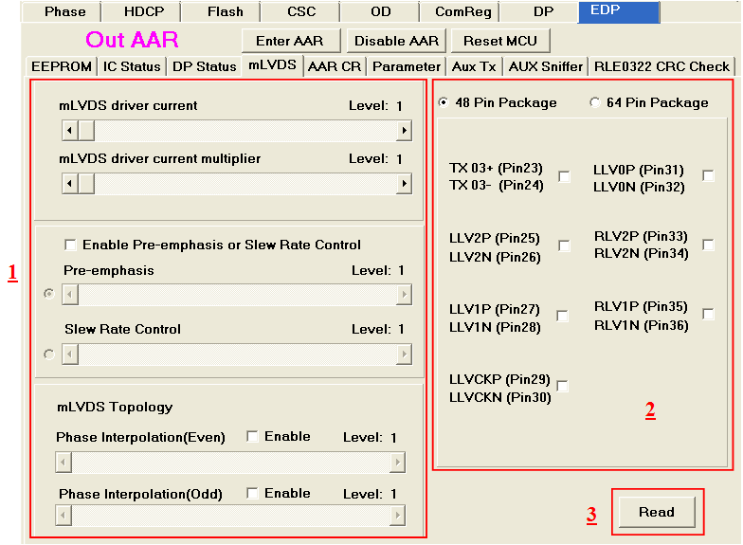
圖18.5 mLVDS 烧录

在本页面下可以调节mLVDS的Driver Current等各参数的level，并设置pair pin。

1. mLVDS参数设定：
      - mLVDS driver current & driver current multiplier：拖动滚动条可以直接设置；
      - Pre-emphasis or Slew Rate Control：二者只能选其一；使用前需要先Enable；
      - mLVDS Topology：使用前需要先Enable，拖动滚动条可以直接设置；

2. Pair Pin设定：可以在48pin或64 pin之间切换；Pin前打钩则设置为lag T/N type，否则为align type。

3. Read按钮可以读取寄存器值并显示设定于界面上。

在界面上调整各值的时候，已经将设定写入到相关寄存器。

18.2.5 AAR CR功能
此界面的操作和Control Register非常相似，只不过，此Page是专供AAR Mode下读取用的。
读取前，先按Enter AAR 按钮进入AAR Mode，等待下方Status出现In AAR提示之后，就可以在AAR Mode下进行Scaler Register的读写了。
如果要退出AAR Mode，则点击Disable AAR，再点击Reset MCU重启IC。

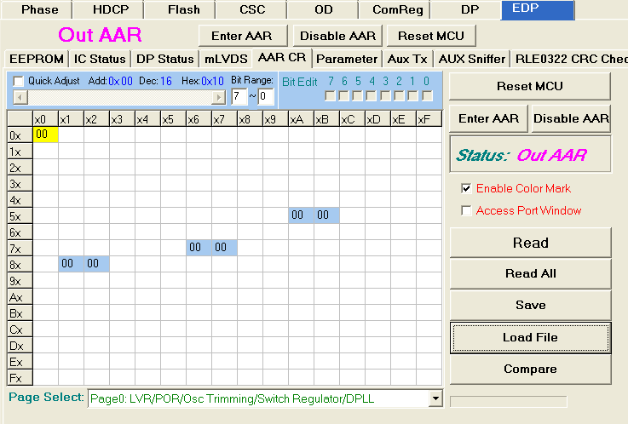
AAR CR界面

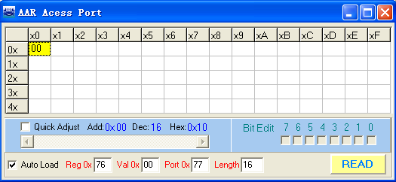
AccessPort界面

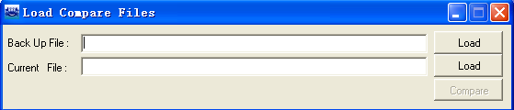
Load Compare Files界面

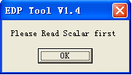

18.2.6 Parameter功能
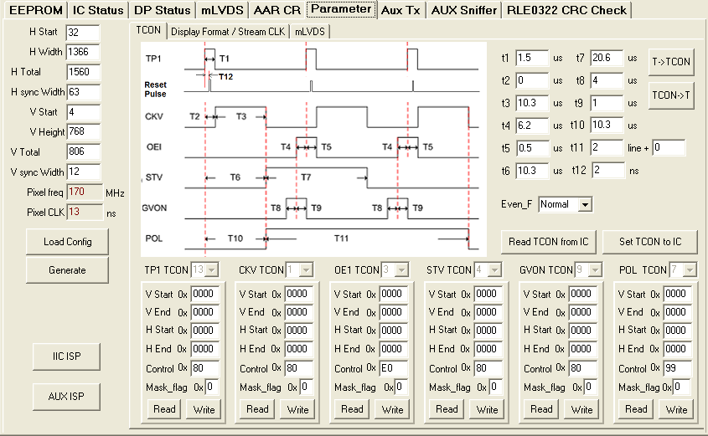
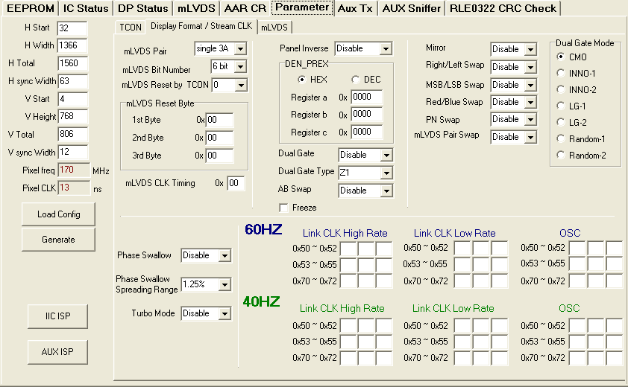
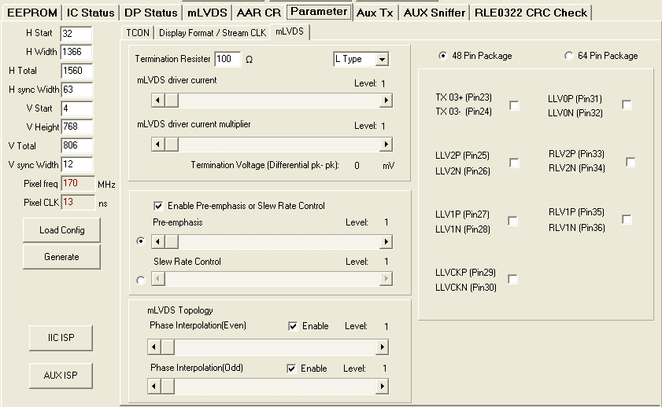

18.2.7 AUX Tx功能
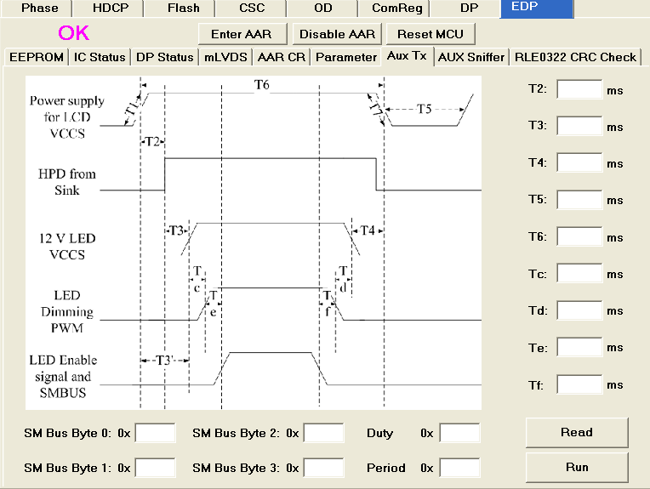

第十九章 LedCtrl

19.1 LedCtrl简介
設置Led Backlight Controller中0xB1-0xB6寄存器的值。目前只有Scaler 2281J和2483JD支持該功能。

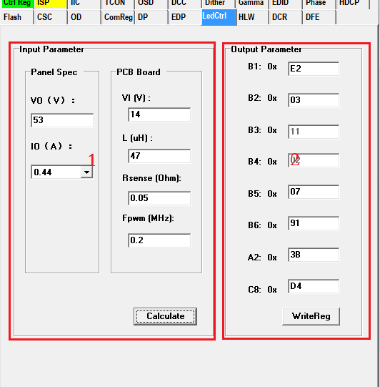
图 19.1 LedCtrl主界面

19.2 功能简介
1：計算Out Put Patameter; 通过LedCtrl主界面中1所示區塊修改對應的值，任何點擊Calculate，計算出對應的值，并在Output Parameter中顯示。
2：Write Reg：點擊Write Reg按鈕，將Output Parameter值寫到page 0x16的對應Register中。

第二十章 HLW

20.1 HLW功能简介
HLW(High Light Window)的位址port和資料port位址分別為60和61。HLW主界面包括3部分。
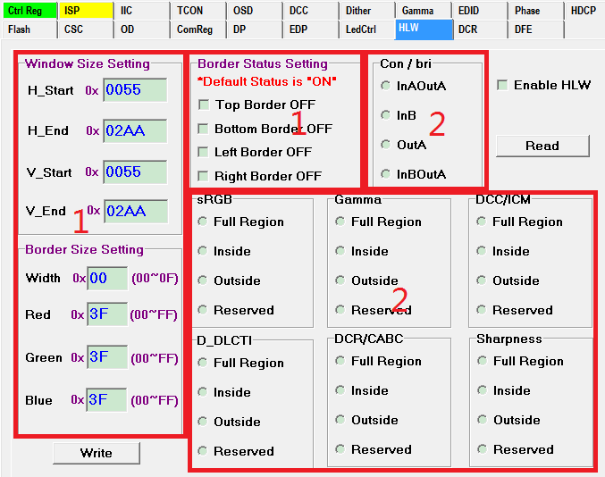
图 20.1 HLW 主界面
第一部分：設置矩形框，如圖20.1中1所示，包括矩形邊框的大小，邊框寬度，邊框RGB值及控制4條邊框分別出現或隱藏。
第二部分：設置Inside window 和Outside window，如圖20.1中2所示，包括Con/bri（Contrast / brightness application control），sRGB，Gamma，DCC/ICM，DCR/CABC，D_DLCTI（D domain DLCTI），Sharpness。
第三部分：Read讀取Data Port 0x61的值並顯示在界面上，Write將界面上的值寫入Data Port 0x61中，Enable HLW可以打開和關閉HLW 功能。
在下圖中矩形框1中的Window Size Setting設置在顯示界面上畫出矩形框的大小，Border Size Setting設置所畫出矩形框邊緣的寬度以及邊框的RGB值，Border Status Setting分別控制矩形框的4條邊框顯示或者隱藏。
下圖中矩形框2中Con/bri（Contrast / brightness application control），InAOutA即Inside window Set A，Outside window Set A；InB即Inside window Set B，Outside window Set bypass；OutA即Inside window Set bypass，Outside window Set A；InBOutA即Inside window Set B，Outside window Set A。如下表所示。
Contrast (CR62[1]) | Application control | Inside window | Outside window
0 | X | bypass | bypass
1 | CR61-0C[7:6]=00 || CR60[6]=0 | Set A | Set A
1 | CR61-0C[7:6]=01 && CR60[6]=1 | Set B | bypass
1 | CR61-0C[7:6]=10 && CR60[6]=1 | bypass | Set A
1 | CR61-0C[7:6]=11 && CR60[6]=1 | Set B | Set A
表 20.1 Contrast Control
sRGB，Gamma，DCC/ICM，DCR/CABC，D_DLCTI（D domain DLCTI_CTRL），Sharpness（Sharpness_CTRL）中Full Region即Inside window和Outside window均作sRGB，Gamma等處理；Inside即Inside window做sRGB，Gamma等處理，Outside window 為bypass 處理；Outside 即Outside window做sRGB，Gamma等處理，Inside window為bypass 處理；Reserved即Inside window和Outside window均為bypass處理。以sRGB為例，如下表所示。
sRGB (CR62[2]) | Application control | Inside window | Outside window
0 | X | bypass | bypass
1 | CR61-0D[7:6]=00 || CR60[6]=0 | sRGB | sRGB
1 | CR61-0D[7:6]=01 && CR60[6]=1 | sRGB | bypass
1 | CR61-0D[7:6]=10 && CR60[6]=1 | bypass | sRGB
表 20.2 sRGB Control

20.2 HLW 操作說明
1、 Enable HLW：打開或者關閉HLW功能，即將暫存器0x60的bit7設置為1或者0；
2、Read：讀取Data Port 0x61暫存器的對應值，並顯示在界面上。
3、Wrie：將界面的值統一全部寫入Data Port 0x61的暫存器中。另外，HLW主界面上Edit編輯框中的值修改後，按Enter即可將該值直接寫入暫存器，以變及時觀察Panel界面的效果變化，同樣各Radio控件也有此功能。

第二十一章 DCR

21.1 DCR简介
DCR(Dynamic Contrast Ratio)的位址port和資料port位址分別為Page 7 中0xD8和0xD9。DCR功能正確使用前必須保證HLW功能打開，DCR的主要功能是測量Inside window或者Outside window或者Inside / Outside window中Pixel的RGB值。
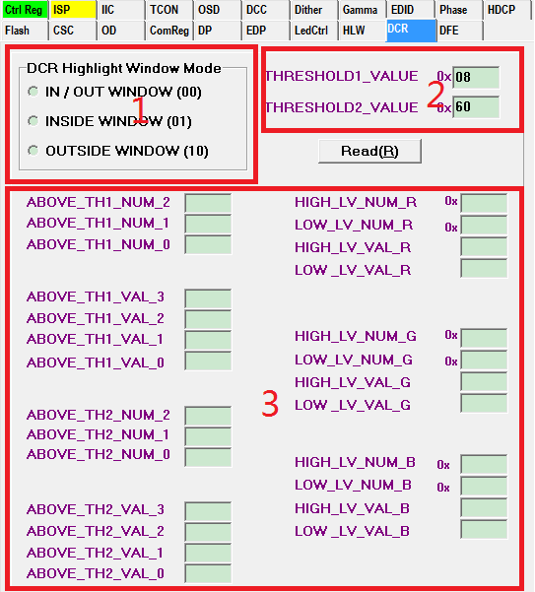
图 21.1 DCR 主界面
在圖21.1 DCR主界面中包括3部分。
第一部分：DCR Highlight Window Mode，設置00（Inside/Outside window）即需要量測整個window中Pixel的RGB值；設置01（Inside window）即只需要量測Inside window中Pixel的RGB值；設置10（Outside window）即只需要量測Outside window中Pixel的RGB值。
第二部分：閾值THESHOLD1和THESHOLD2，量測Pixel的RGB值均需要與THESHOLD1和THESHOLD2相比，閾值與RGB值之間的關係為：
If we expect the target_thd = 10b’R+10’bG+10’bB /3
And in firmware that THD*4 = R+G+B
so that → 3* target_thd = 4* THD , => THD = 3/4 target_thd.
第三部分：量測結果，高於THESHOLD1和THESHOLD2的Total pixel number、Pixel 的RGB值（Value = R + G + B）；Red channel/ Green channel/ Blue channel 中Highest Level/ Lowest Level Pixel Number，Pixel Value。

21.2 功能简介
1、設置DCR Highlight Window Mode，選擇DCR 量測Inside window 的Pixel或者Outside window，或者Inside/Outside window。
2、設置THESHOLD閾值。
3、Read 暫存器中的值並顯示在界面上。

第二十二章 Digital Filter

22.1 Digital Filter簡介
Digital Filter的位址port和資料port位址分別為Common Page中0x98和0x99，如下表中所示，為Scaler——RTD2483JD ，Common Page中Register Address為0x98，DIGITAL_FILTER_CTRL的描述。
讀取Digital Filter Port時，通過控制Register 0x98的Bit7～Bit4，則可從0x99讀取對應的值，如0x98的Bit7：4為0001時，從Register 0x99讀取的則為Phase相關信息。
Address: 98 DIGITAL_FILTER_CTRL Default: 00h
Bit | Mode | Function
7:4 | R/W | Access Port Write Enable  If DIGITAL_FILTER_CTRL [0] = 0  0000: disable  0001: phase access port  0010: negative smear access port  0011: positive smear access port  0100: negative ringing access port  0101: positive ringing access port  0110: mismatch access port  0111: Y(B)/Pb(G)/Pr(R) channel digital filter enable  1000: noise reduction access port  1001: The THD value of phase enhance function access port  If DIGITAL_FILTER_CTRL [0] = 1  Port address auto increase.  0000: disable  0001: Phase New Mode Control access port  …
3:2 | R/W | Two condition occur continuous (ringing to smear)  00: disable( hardware is off , depend on firmware)  01: only reduce ringing condition  10: only reduce smear condition  11: no adjust (hardware is on, but do nothing)
1 | R/W | When noise reduction and mismatch occur, select  0: mismatch  1: noise reduction
0 | R/W | Digital Filter Phase New Mode Register Selection
Digital Filter主界面如下，界面上1處為Digital Filter Port詳細信息，如Phase、Negative smear、Positive smear、Negative ringing、Positive ringing、Mismatch、Noise reduction、Y(B)/Pb(G)/Pr(R) channel digital filter enable等信息。界面上2處為RTD2486AXD和RTD2483JD的New Phase Mode。包括The THD value of phase enhance function access port等信息。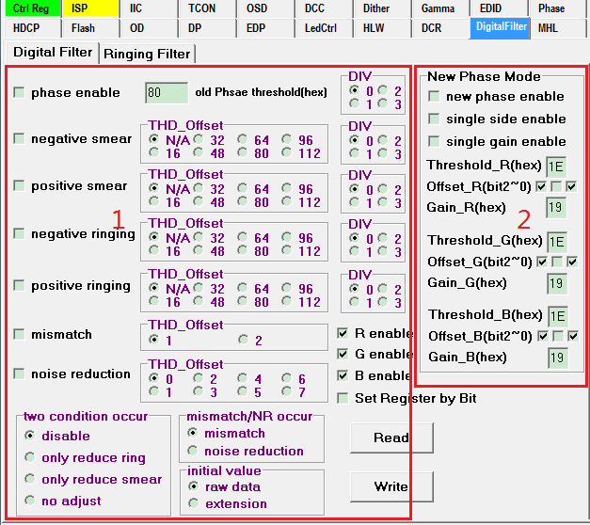
圖 22.1 Digital Filter主界面
另外RTD2483JD還包括Ringing Filter的功能，其界面如圖22.2所示。Ringing Filter相關信息位於Page 0x25，Register Address為0xA0～0xA7.

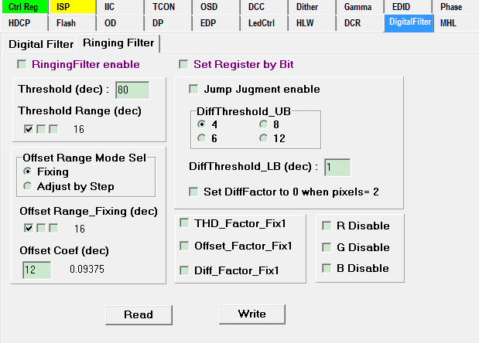
圖22.2 Ringing Filter主界面

22.2 功能簡介

22.2.1 Digital Filter Sheet
1、當前Scaler選擇為RTD2486AXD或者RTD2483JD時，界面上2處的New Phase Mode才會顯示，否則，若選擇其他類型Scaler，則New Phase Mode隱藏。
2、Read：設置Common Page 0x98暫存器的值，讀取0x99暫存器的值，並顯示在界面上。
3、Write：將界面的值寫入Common Page 0x98，0x99暫存器。

22.2.2 Ringing Filter Sheet
1、Read：讀取RTD2483JD Page 0x25中0xA0～0xA7暫存器的值，並顯示在界面上。
2、Write：將界面的值寫入Page 0x25中0xA0～0xA7暫存器。

第二十三章 MHL

23.1 MHL簡介
MHL界面如圖23.1和23.2所示，MHL分為發送RCP和UCP信號，其中選擇RCP時界面如圖23.1所示，選擇UCP時界面如圖23.2所示。
選擇RCP時，Input Data框中0x00～0xFF範圍內任一值；選擇UCP時，可以輸入鍵盤上的英文字(分大小寫)，現有缺省值為“UTS test”，其對應的ASCII碼為：U → 0x55、 T → 0x43、S → 0x50、空格 → 0x20、t → 0x74、 e → 0x65、 s → 0x73、 t → 0x74。
另外，可以選用CBUS0或者CBUS1發送。
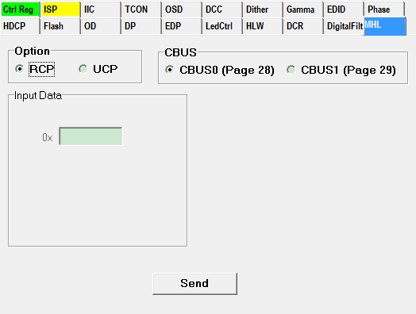
圖 23.1 MHL界面——RCP
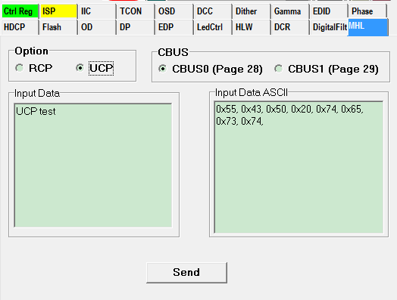
圖 23.2 MHL界面——UCP

23.2 功能簡介
Send發送步驟如下：
1、Debug Tool Stop
2、根據界面上選擇的CBUS0或者CBUS1設置PageB, 0xB5[2], 如果選擇CBUS0，則PageB, 0xB5[2] = 0，並且其後的設定都在Page 0x28的相關暫存器中完成；如果選擇CBUS1，則PageB, 0xB5[2] = 1，並且其後的設定都在Page 0x29的相關暫存器中完成。
3、根據第二步驟的設定來去決定接下來設定的Registers是在Page 0x28還是Page 0x29:
a) 0xDE = 0x43
b) 0xDF = 0x68
c) 0xE1 = 0x10 if RCP, 0x30 if UCP
d) 0xE2 = Key Code(不管是RCP或UCP都是0x00~0xFF的值，只是UCP還需要多一步轉換)
e) 0xE3 = 0x81
d) 0xDE = 0x83
f) 如果是UCP要繼續傳下一個字母就從a)重新開始，傳完了就直接進行到步驟4。
4 、Debug Tool Run

第二十四章 XRam

24.1 XRam簡介
XRam page主要用于通过FW 对XRam寄存器进行读写操作。
假设寄存器的地址为0xFB00, 则读操作流程为
IICWrite(slaveAddress, 0x01, 0xFB)；
IICWrite(slaveAddress, 0x3A, 0x00);
IICRead(slaveAddress, 0x08, Readbuf);
写操作流程为：
IICWrite(slaveAddress, 0x03, 0xFB)；
IICWrite(slaveAddress, 0x01, 0x00);
IICWrite(slaveAddress, 0x3B, Writebuf);

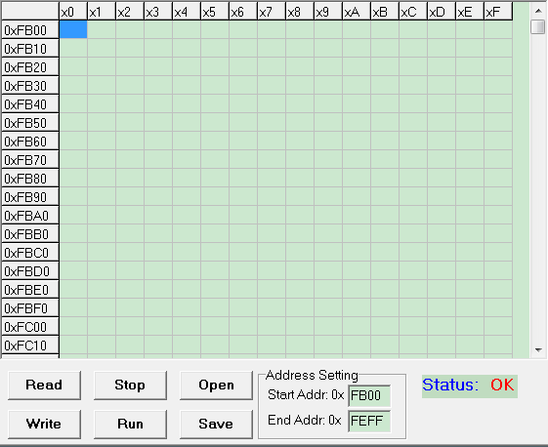

24.2 功能簡介
XRam page主要用于通过FW 对XRam寄存器进行读写操作。
在Address Setting栏目中，可以修改Start Addr和End Addr。修改地址后，寄存器显示界面将值显示Start Addr到End Addr的值。
1：点击Read 按钮，通过FW，读取指定地址范围内的XRam寄存器。
2：点击Write按钮，通过FW，对指定地址范围内的XRam寄存器，进行写操作。
3：点击Stop按钮，Stop FW.
4：点击Run 按钮，运行FW。
5：点击Open按钮，载入相应文件中保存的数据。
6：点击Save 按钮，保存当前地址范围内的值。

第二十五章 HS Delay

25.1 HS Delay簡介
在电路中，当一个信号输入到一个时钟触发的电路，当信号的跳变过于接近时钟前言时，会存在亚稳状态。在亚稳状态这段时间内输出的信号是无效的。在IC中信号源通过VGIP时，采用时钟下降沿采数据。当信号的HS跳变接近于时钟的下降沿，采到的数据就会无效。HS Delay的主要功能就是找到在时钟的那个phase,出现亚稳态的概率最大，当出现亚稳态时，就改用上升沿才数据。
HS Delay中采用的算法：
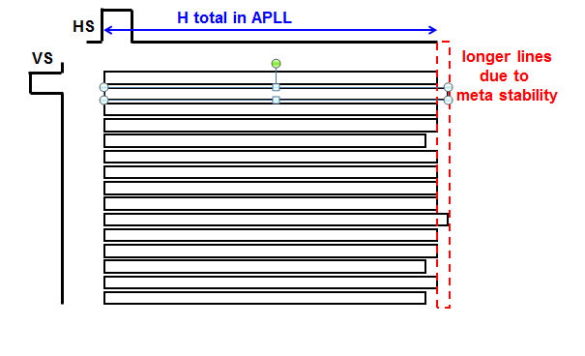
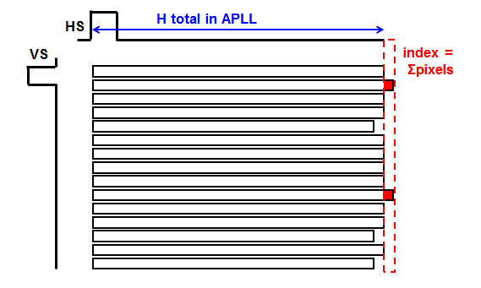
Step1: 采用Auto-function的方法，量测每个APLL phase 出现超出范围的线的概率。
Step2:选择概率中大的值，设定为亚稳态 phase K
Step3:计算HS Delay HS delay = k / 64 * T；

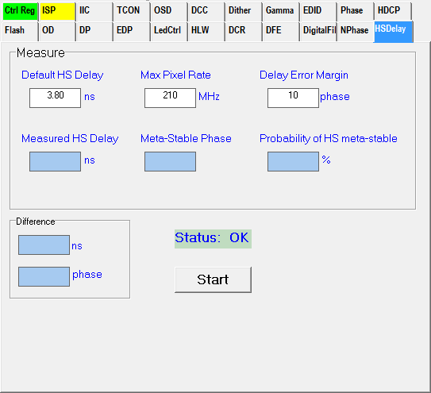

25.2 功能簡介
UI界面如上，其中白底的edit是可以由user自行輸入數值的部份，而灰底則是read-only。
1: Start按钮 ：点击该按钮后，开始查找HS Delay的Phase.
2：Default HS Delay： 默认的HS Delay的值，根據scaler type自行載入預設值。
3：Max Pixel Rate: 默认的最大pixel rate.对应的值可以修改。
4：Delay Error Margin: 默认HS Delay和计算得到的HS Delay之间的最大phase 差值。小于该值则表示成功，大于该值表示失败。
5：Measured Hs Delay:计算得到的HS Delay值
6：Meta-Stable Phase:出现Meta-Stable概率最大的phase.
7: Probability of HS Meta-stable: 出现Meta-Stable HS Delay的概率。
8：Difference: 第一个Edit框为difference in ns；
第二Edit框为(difference in phase)
9：Status: 显示操作结果。

判斷Pass/Fail的方法為：
a. 計算default/measured HS delay差值 (difference in ns)
b. 將(a)的堂果換算為max pixel rate下對應的phase值 (difference in phase)
c. 若(b)的結果小於delay error margin則Pass，否則Fail。
计算结束后，修改白底Edit框中的值后，按Enter键后，会重新计算Difference中相应的值并判断新的结果。

第二十六章 GPIO

26.1 GPIO簡介
该页面用于6373读取和设定GPIO pin的状态。每个GPIO pin状态包括设定状态，其体现于spec中pin share page中对应的寄存器对应的位的值；GPIO的值，其体现于的spec中MCU page对应的管脚的寄存器对应的位的值。

26.2 功能簡介
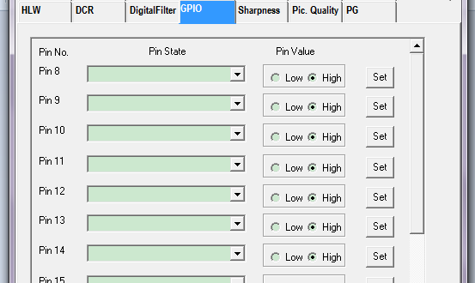
该页面共有4列，Pin No.标注该行的pin；Pin State由下拉框显示；Pin Value为该管脚要设定或读取的值；Set按钮，用于设定该管脚当前的状态；拖动下拉框至底部，有Read Current State按钮，用于读取以上各个管脚的Pin State和Pin Value值。

第二十七章 Internal Pattern

27.1 Internal Pattern簡介
PG主要通過用戶設定的參數，可以打出16、32、64、128、256水平或者垂直灰階的畫面，可以打出紅、藍、綠、白、黑純色patten和Dot Patten.

27.2 功能簡介

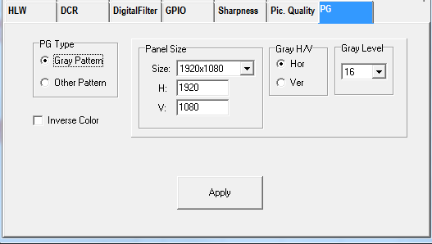
圖27.1 Gray Patten時PG界面

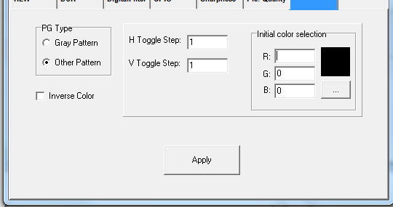

圖27.2 Other Patten時PG界面
1:
如圖27.1所示當PG Type選擇為Gray Patten，界面灰階畫面的的相關設定。可以設定的參數有Panel Size，灰階方式，灰階level。

2:
如圖27.2 當PG Type選擇為Other Patten時，設定純色和Dot Patten.當H Toggle Step和V Toggle Step都設定為0時，通過Initial Color Selection可以選擇純色patten的顏色。當H Toggle Step和V Toggle Step都設定非為0時，
打出Dot Patten。
3:
點擊Apply按鈕，把相關的設置寫到相應的暫存器中。

第二十八章 Sharpness

28.1 Sharpness簡介
Sharpness的功能是把用戶加載的Horizontal 和Vertical Sharpness table，應用到IC中。

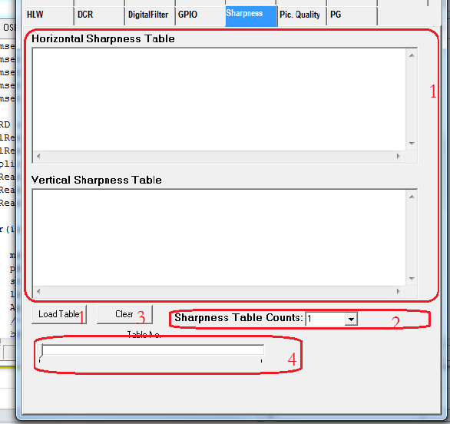

28.2 功能簡介
1：SharpnessTable加載處。把Sharpness table粘貼到相應meno中，點擊Load Table.Tool就會解析數據。
2：可以選擇當前使用的Sharpness Table數目。比如該選項選擇為5，那麼在Sharpness Table加載處，至少有5組Horizontal Sharpness table和5組VerticalSharpness table。如果Table數少於5，Tool會提示錯誤。
3：點擊Clear按鈕，清空Table加載處的內容。
4: Table 選擇，可以選擇的Table 个数由2中的 Table數目決定。當前選擇的是第幾組，Tool就會把這一組的值應用的IC中。
5：每組Table以”{”開頭, 以“}；”結尾；如下

{
0xFA, 0x0F, 0xFB, 0x0F, 0xFC, 0x0F, 0xFE, 0x0F, 0x00, 0x00, 0x01, 0x00, 0x05, 0x00, 0x08, 0x00,
0x0C, 0x00, 0x10, 0x00, 0x15, 0x00, 0x1A, 0x00, 0x1F, 0x00, 0x25, 0x00, 0x2B, 0x00, 0x33, 0x00,
0xE8, 0x00, 0xF6, 0x00, 0x04, 0x01, 0x13, 0x01, 0x21, 0x01, 0x32, 0x01, 0x3F, 0x01, 0x4F, 0x01,
0x5E, 0x01, 0x6E, 0x01, 0x7C, 0x01, 0x8B, 0x01, 0x98, 0x01, 0xA7, 0x01, 0xB6, 0x01, 0xC3, 0x01,
0x44, 0x02, 0x43, 0x02, 0x41, 0x02, 0x3D, 0x02, 0x39, 0x02, 0x33, 0x02, 0x2D, 0x02, 0x26, 0x02,
0x1D, 0x02, 0x14, 0x02, 0x0B, 0x02, 0x00, 0x02, 0xF6, 0x01, 0xEA, 0x01, 0xDE, 0x01, 0xD0, 0x01,
0xDA, 0x00, 0xCC, 0x00, 0xBF, 0x00, 0xB2, 0x00, 0xA6, 0x00, 0x9A, 0x00, 0x8F, 0x00, 0x83, 0x00,
0x79, 0x00, 0x6E, 0x00, 0x64, 0x00, 0x5B, 0x00, 0x53, 0x00, 0x4A, 0x00, 0x41, 0x00, 0x3A, 0x00,
};

第二十九章 Picture Quality

28.1 Picture Quality簡介
Picture Quality界面調整畫質相關參數。有RGB，YPeaking, ICM, Contrast,Input Gamma , SRGB。

28.2 功能簡介

28.2.1 RGB功能簡介
RGB界面可以設定RGB Gan和RGB Offset.

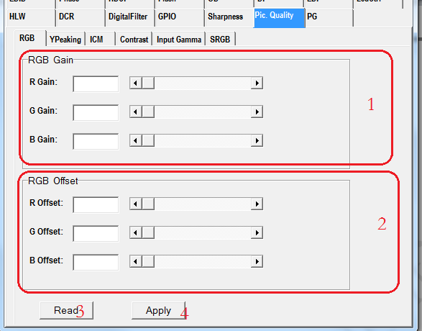

1: RGB Gain的顯示和設定框。
2:RGB Offset的顯示和設定框。
3: Read按鈕，點擊Read按鈕，讀取IC中RGB Gain 和RGB Offset的值并顯示。
4：Apply按鈕，點擊Apply按鈕，把當前界面上設定的值，應用到IC中。
5：在Edit框中修改值后，按Enter鍵可以將該值Apply到IC中。調整srcollBar的值，也可以將該值Apply到IC中。

28.2.2 YPeaking功能簡介
YPeaking Page設定Ypeakinging和Coring相關的值。

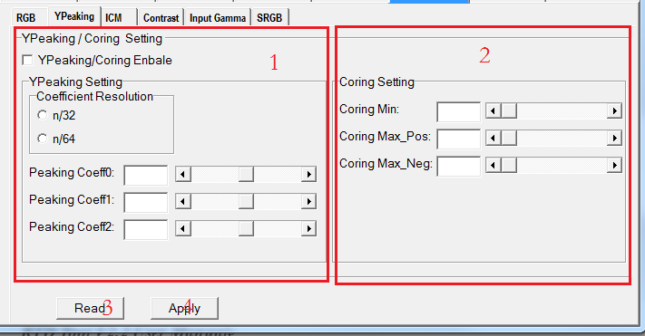

1: Ypeaking 的顯示和設定框。
2: Coring的顯示和設定框。
3: Read按鈕，點擊Read按鈕，讀取IC中YPeaking 和Coring的值并顯示。
4：Apply按鈕，點擊Apply按鈕，把當前界面上設定的值，應用到IC中。
5：在Edit框中修改值后，按Enter鍵可以將該值Apply到IC中。調整srcollBar的值，也可以將該值Apply到IC中。

28.2.3 ICM功能簡介
ICM Page顯示和設定ICM相關的值。
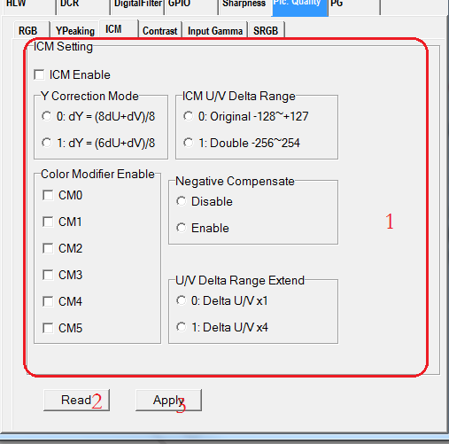

1: ICM 的顯示和設定框。
2: Read按鈕，點擊Read按鈕，讀取IC中ICM相關的值并顯示。
3：Apply按鈕，點擊Apply按鈕，把當前界面上設定的值，應用到IC中。
4：checkBox和Radio Button有變化，Tool就會修改IC中相應的值。

28.2.4 Contrat功能簡介
Contrast Page顯示和設定Contrast和Brightness相關的值。

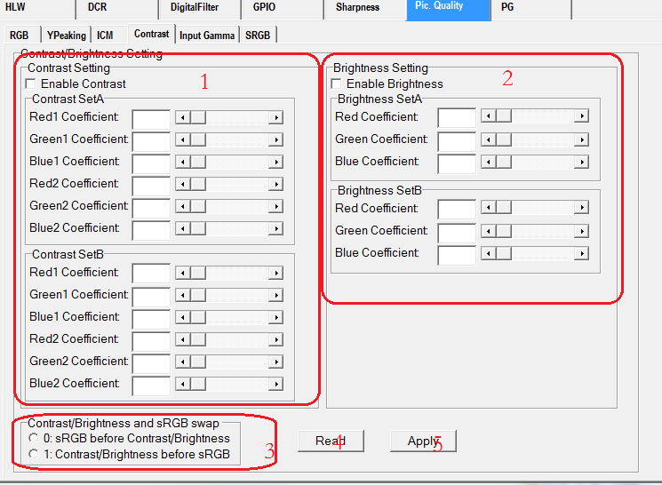

1: Contrast Setting: Contrast 顯示和設定區。
2: Brightness Setting： Brightness顯示和設定區。
3: Contrast/Brightness and SRab Swap設定選擇為0時，sRGB在Contrast之前。
4: Read按鈕，點擊Read按鈕，讀取IC中Contrast/Brightness相關的值并顯示。
5：Apply按鈕，點擊Apply按鈕，把當前界面上設定的值，應用到IC中。
6：checkBox和Radio Button有變化，Tool就會修改IC中相應的值。在Edit框中修改值后，按Enter鍵可以將該值Apply到IC中。調整srcollBar的值，也可以將該值Apply到IC中。

28.2.5Input Gamma功能簡介
Input Gamma Page用於設定Input Gamma相關的設定。

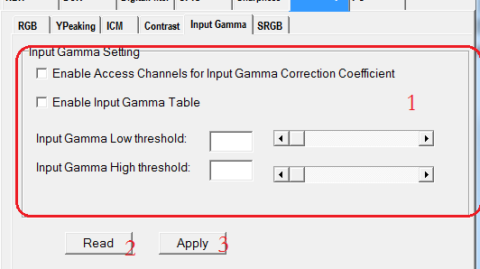

1: Input Gamma 的顯示和設定框。
2: Read按鈕，點擊Read按鈕，讀取IC中ICM相關的值并顯示。
3：Apply按鈕，點擊Apply按鈕，把當前界面上設定的值，應用到IC中。
4：checkBox有變化，Tool就會修改IC中相應的值。在Edit框中修改值后，按Enter鍵可以將該值Apply到IC中。調整srcollBar的值，也可以將該值Apply到IC中。

28.2.6 sRGB功能簡介
sRGB Page用於設定sRGB相關的設定。

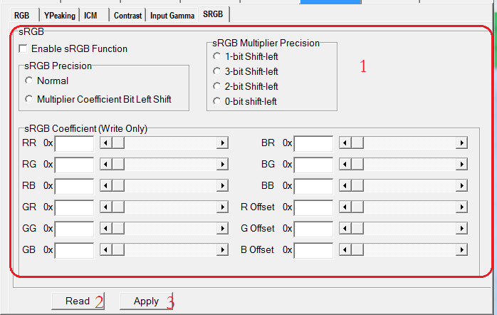

1: Input Gamma 的顯示和設定框。
2: Read按鈕，點擊Read按鈕，讀取IC中ICM相關的值并顯示。
3：Apply按鈕，點擊Apply按鈕，把當前界面上設定的值，應用到IC中。
4：checkBox和Radio Button有變化，Tool就會修改IC中相應的值。在Edit框中修改值后，按Enter鍵可以將該值Apply到IC中。調整srcollBar的值，也可以將該值Apply到IC中。

